CHỦ ĐỀ: BIỂU CẢM CỦA MÀU SẮC

(Gồm 4 bài – 8 tiết từ Tiết 1- tiết 8.)

I. MỤC TIÊU CỦA CHỦ ĐỀ
1. Kiến thức
- Nhận biết được chất cảm trong tranh.
- Biết được chấm nét, hình màu, chất cảm trong vẽ tranh
- Chỉ ra được nhịp điệu của nét, hình, màu trong sản phẩm mĩ thuật.
- Biết được nhịp điệu, tỉ lệ cân bằng của chữ, hình, màu trong sản phẩm mĩ thuật.
2. Năng lực
- Năng lực chung:Tự học, giải quyết vấn đề, tư duy, tự quản lý, trao đổi nhóm.
- Năng lực riêng:
+ Biết cách phân tích vẻ đẹp của một bức tranh và sử dụng chất liệu thực hiện được một sản phẩm mĩ thuật.
+ Biết nhận xét, đánh giá sản phẩm mĩ thuật của cá nhân, nhóm.
3. Phẩm chất
- Bồi dưỡng cảm xúc thẩm mĩ, có ý thức khai thác, vận dụng đa dạng chất liệu, vật liệu sưu tầm tái sử dụng.
- Rèn luyện tính kỉ luật trong vận dụng các không gian, môi tườn học tập, trải nghiệm tròn và ngoài lớp, hoạt động cá nhân/nhóm.
- Yêu nước, nhân ái, chăm chỉ, trung thực, trách nhiệm.
II. THIẾT BỊ DẠY HỌC VÀ HỌC LIỆU
1. Chuẩn bị của giáo viên
- Giáo án biên soạn theo định hướng phát triển năng lực, tìm hiểu mục tiêu bài học
- Tranh theo hình thức vẽ theo nhạc.
- Máy tính, máy chiếu, bảng, phấn, giấy A3, A4
2. Chuẩn bị của học sinh
- SGK, đồ dùng học tập, giấy A4, màu vẽ, bút vẽ, kéo, thước kẻ.
- Tranh ảnh, tư liệu sưu tầm liên quan đến bài học.
- Dụng cụ học tập theo yêu cầu của GV.
III. CÁC HOẠT ĐỘNG DẠY _ HỌC CHỦ YẾU

Ngày giảng :

TIẾT 1 + 2: BÀI 1: TRANH VẼ THEO GIAI ĐIỆU ÂM NHẠC

I. MỤC TIÊU
1. Mức độ, yêu cầu cần đạt
- Biết cách thực hiện tranh vẽ theo nhạc theo nhóm.
- Lựa chọn được mảng màu theo ý thích trong bức tranh chung vẽ theo nhạc.
- Chỉ ra được biểu cảm của chấm, nét màu trong tranh vẽ theo nhạc. Tạo được bức tranh tưởng tượng từ giai điệu của âm nhạc.
- Cảm nhận được sự tương tác giữa âm nhạc và hội họa.
2. Năng lực
*Năng lực chung.
- Biết chủ động, tích cực tham gia học tập, trao đổi, thảo luận quá trình học/ thực hành/ trưng bày, giới thiệu sản phẩm.
- Giải quyết được nhiệm vụ theo nhiều cách khác nhau một cách sáng tạo và phù hợp. Sử dụng các kiến thức đã học ứng dụng vào thực tế.
*Năng lực chuyên biệt.
- Nhận biết, cảm nhận được sự biểu cảm của chấm, nét, màu trong tranh vẽ theo nhạc.
- Biết tạo bức tranh riêng từ bức tranh chung vẽ theo nhạc.
- Hợp tác với các thành viên trong nhóm để thống nhất hình thức thực hiện tranh vẽ theo nhạc.
- Biết trưng bày, giới thiệu sản phẩm mĩ thuật của cá nhân và nhóm học tập.
3. Phẩm chất
- Tích cực tự giác và nỗ lực học tập. Yêu thích sự khám phá, tìm tòi và vận dụng các kiến thức học được vào giải quyết các vấn đề trong thực tiễn cuộc sống.
- Bước đầu thể hiện tinh thần hợp tác trong làm việc nhóm. Xây dựng tình thân yêu, đoàn kết, có tinh thần trách nhiệm, hòa đồng, giúp đỡ nhau trong nhóm/lớp.
- Biết chia sẻ chân thực suy nghĩ của mình qua trao đổi, giới thiệu và nhận xét sản phẩm.
- Hình thành thói quen và nhu cầu tự luyện tập. Có ý thức bảo vệ và giữ gìn với những sản phẩm cá nhân và nhóm hoạt động.
II. THIẾT BỊ DẠY HỌC VÀ HỌC LIỆU
1. Đối với giáo viên
- Kế hoạch dạy học, thiết kế bài dạy trên Power point
- Tranh minh họa, tranh vẽ theo nhạc. Clip minh họa cách thực hiện tranh vẽ theo nhạc.
+ Một số bài vẽ theo nhạc của học sinh năm học trước.
- Sách giáo khoa mĩ thuật 6 – Chân trời sáng tạo.
- Sách giáo viên mĩ thuật 6 – Chân trời sáng tạo.
2. Đối với học sinh
- Sách giáo khoa mĩ thuật 6 – Chân trời sáng tạo
- Đọc nội dung bài và chuẩn bị đồ dùng học tập trước khi đến lớp.
- Bút vẽ (bút chì, bút lông), màu vẽ (bút chì màu, bút sáp màu, bút màu dạ, màu nước, …), giấy vẽ (giấy trắng khổ A1), bảng pha màu.
- Sưu tầm tranh, ảnh tranh vẽ theo cảm xúc.
III. CÁC HOẠT ĐỘNG DẠY _ HỌC CHỦ YẾU

1. Hoạt động 1: Hoạt động khám phá.
a) Mục tiêu:
- Nhận biết được đặc điểm đường nét, màu sắc, đậm nhạt, hòa sắc trong tranh vẽ theo nhạc.
- Nhận biết được cách thức vẽ tranh theo nhạc.
b) Nội dung:
- Giáo viên cho học sinh xem hình ảnh, clip về tranh vẽ theo nhạc
- Chia sẻ cảm xúc, suy nghĩ của bản thân khi quan sát tranh vẽ theo nhạc.
c) Sản phẩm: Bản ghi chép nội dung kiến thức liên quan tới bài
d) Tổ chức thực hiện:
Hoạt động của thầy | Hoạt động của trò |  | Nội dung  phương tiện, ĐDDH
- Giáo viên hướng dẫn học sinh nghe nhạc, vận động theo giai điệu, tiết tấu của bản nhạc và di chuyển vòng quanh giấy vẽ.  - Giáo viên hướng dẫn học sinh cảm nhận nhịp điệu, tiết tấu của âm nhạc để vẽ các chấm màu, nét màu.  - Sau khi học sinh dừng vẽ (bản nhạc kết thúc). Giáo viên hướng dẫn học sinh trưng bày bài vẽ trên bảng. - Giáo viên hướng dẫn học sinh quan sát và thưởng thức, chia sẻ những cảm nhận của mình về các bức tranh vẽ theo nhạc.  + Em có cằm xúc gì khi trải nghiệm vẽ tranh theo nhạc?  + Em yêu thích bức tranh nào ? Vì sao ?  + Em có cảm nhận như thế nào khi xem bức tranh chung?  + Các chấm, đường nét và màu sắc trong tranh đem lại cho em cảm nhận gì?  + Những mảng màu nào em yêu thích trong bức tranh? Vì sao?  + Em tưởng tượng, hình dung được hình ảnh gì trong tranh? Nó đem lại cảm xúc gì cho bản thân em ?  - Giáo viên đánh giá, nhận xét, chuẩn kiến thức.  - Giáo viên định hướng cho hoạt động tiếp theo của học sinh | - Nghe nhạc, vận động theo giai điệu, tiết tấu của bản nhạc và di chuyển bút vòng quanh giấy.  - Chấm màu và di chuyển bút vẽ thay đổi nét, màu theo giai điệu, tiết tấu của bản nhạc  - Học sinh thưởng thức và chia sẻ cảm xúc khi xem tranh trên các phương diện:  + Mảng màu yêu thích trong tranh.  + Hình ảnh tưởng tượng, hình dung được trong mảng màu yêu thích. |  | 1. Trải nghiệm vẽ tranh theo nhạc  - Biểu hiện của các chấm nét màu theo giai điệu, tiết tấu của âm nhạc có thể diễn tả được cảm xúc và tinh thần trong tranh.  - Vẽ tranh theo nhạc là cách thể hiện cảm xúc, giai điệu, tiết tấu của âm thanh bằng đường nét, màu sắc, nhịp điệu của các chấm, nét, màu.  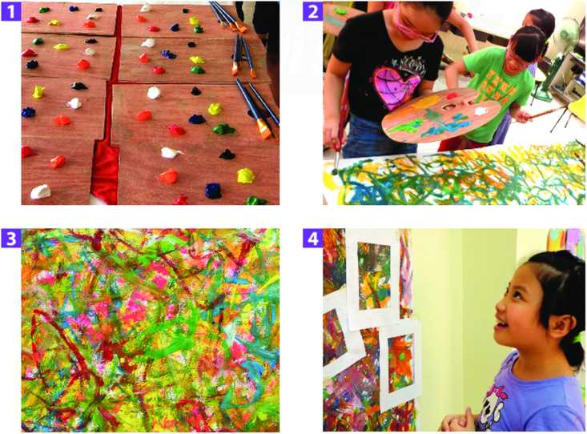
2. Hoạt động 2: Kiến tạo kiến thức – kỹ năng.
a) Mục tiêu: Thông qua hoạt động học tập học sinh hình thành kiến thức mới về cách tạo bức tranh từ mảng màu yêu thích.
b) Nội dung:
- Học sinh tìm hiểu nội dung SGK mĩ thuật 6, trang 7, thảo luận và chỉ ra cách tạo bức tranh từ mảng màu vẽ theo nhạc.
- Học sinh thảo luận và nêu ra được các bước tạo ra một bức tranh từ mảng màu có sẵn.
c) Sản phẩm: Bản ghi chép kiến thức mới liên quan tới cách tạo ra bức tranh bằng mảng màu có sẵn.
d) Tổ chức thực hiện:

Hoạt động của thầy | Hoạt động của trò |  | Nội dung  phương tiện, ĐDDH
- Giáo viên yêu cầu học sinh quan sát hình ở trang 7 SGK Mĩ thuật 6, thảo luận để nhận biết cách tạo bức tranh từ mảng màu vẽ theo nhạc.  - GV đặt câu hỏi:  + Em hình dung, tưởng tượng được hình ảnh gì dựa trên mảng màu trong khung giấy?  + Em làm thế nào đề thể hiện rõ hơn các hình ảnh tưởng tượng?  + Các chấm, nét, màu được thêm vào như thế nào để gợi hình trong tranh?  - Giáo viên yêu cầu học sinh đọc sgk, tài liệu và thảo luận để tìm ra cách tạo bức tranh từ mảng màu yêu thích.  - Giáo viên gợi ý để học sinh nhắc lại và cùng ghi nhớ các bước thực hiện,  - Giáo viên yêu cầu học sinh trình bày phần thảo luận và nhận xét, bổ sung  - Giáo viên đánh giá, nhận xét, chuẩn kiến thức, chuyển sang nội dung mới. | - Quan sát hình trang 7 SGK Mĩ thuật 6 và thảo luận.  - Đọc sgk, tìm hiểu tư liệu và thảo luận để tìm ra các cách tạo bức tranh từ mảng màu yêu thích.  - Đại diện nhóm báo cáo kết quả thảo luận.  - Nhóm khác nhận xét, bổ xung.  -Lắng nghe |  | 2. Cách tạo bức tranh từ mảng màu yêu thích  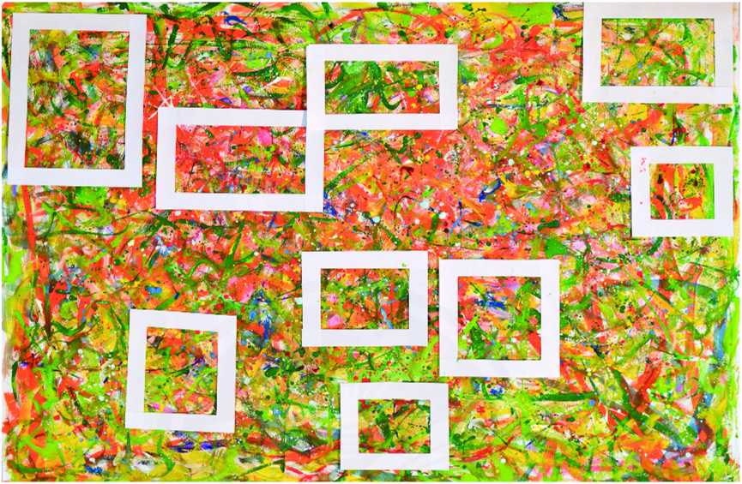  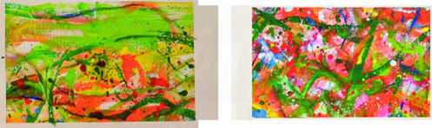  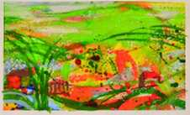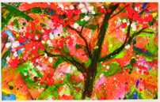  1. Sử dụng một khung giấy xác định mảng màu yêu thích trên bức tranh.  2. Cắt mảng màu đã chọn ra khỏi bức tranh chung.  3. Vẽ thêm (chấm, nét, màu) để làm rõ hơn hình ảnh tưởng tượng trong bức tranh.
Ngày dạy:
Tiết 2: BÀI 1: TRANH VẼ THEO GIAI ĐIỆU ÂM NHẠC ( Tiếp)

3. Hoạt động 3: Luyện tập- sáng tạo.
a) Mục tiêu: Thông qua hoạt động, học sinh thực hành và tạo ra được bức tranh từ mảng màu có sẵn.
b) Nội dung:
- Học sinh thảo luận, trao đổi, thực hiện nhiệm vụ tạo bức tranh từ mảng màu có sẵn.
- Làm khung cho bức tranh hoàn thiện sản phẩm.
c) Sản phẩm: Mỗi học sinh có một sản phẩm là bức tranh từ mảng màu có sẵn sau khi được góp ý, điều chỉnh và hoàn thiện.
d) Tổ chức thực hiện:

Hoạt động của thầy | Hoạt động của trò | Nội dung  phương tiện, ĐDDH
- Giáo viên hướng dẫn học sinh cách cắt mảng màu đã chọn từ bức tranh chung.  - Giáo viên hướng dẫn học sinh cách vẽ thêm các chấm, nét, màu để làm rõ hơn các hình ảnh tưởng tượng và tạo bức tranh từ mảng màu yêu thích từ bức tranh lớn vẽ theo nhạc.  Giáo viên đặt câu hỏi:  - Em tưởng tượng đến hình ảnh gì từ mảng màu đã chọn trong bức tranh chung?  - Chi tiết nào gợi cho em hình ảnh đó?  - Màu sắc từ mảng màu đã chọn gợi cho em cảm xúc gì?  - Em sẽ thêm các chấm, nét, màu vào bài vẽ như thế nào để thể hiện rõ ý tưởng cho bức tranh mới của mình?  - Giáo viên quan sát, hướng dẫn học sinh trong quá trình tạo bức tranh từ mảng màu có sẵn.  - Giáo viên động viên, khuyến khích học sinh trong quá trình thự hành, sáng tạo.  - Giáo viên lưu ý: Không vẽ thêm quá nhiều chấm, nét, màu làm mất đi những nét vẽ ban đầu, cảm xúc của tranh.  - Giáo viên cùng học sinh nhận xét, đánh giá, điều chỉnh sản phẩm.  - Giáo viên đánh giá, nhận xét, chuẩn kiến thức, chuyển sang nội dung mới: Giới thiêu, chia sẻ  - Giáo viên đánh giá, nhận xét, chuẩn kiến thức, chuyển sang nội dung mới. | - Trả lời các câu hỏi theo suy nghĩ, cảm nhận của bản thân  - Cắt mảng màu đã chọn trong bức tranh chung. - - Vẽ thêm các chấm nét, màu để làm rõ hơn các hình ảnh tưởng tượng và tạo bức tranh từ mảng màu yêu thích từ bức tranh lớn vẽ theo nhạc.  - Tạo khung cho bức tranh  - Đại diện nhóm báo cáo kết quả thảo luận.  - Nhóm khác nhận xét, bổ xung.  - Lắng nghe | 3. Tạo bức tranh từ mảng màu có sẵn.  - Không vẽ thêm quá nhiều chấm, nét, màu làm mất đi những nét vẽ ban đầu, cảm xúc của tranh.  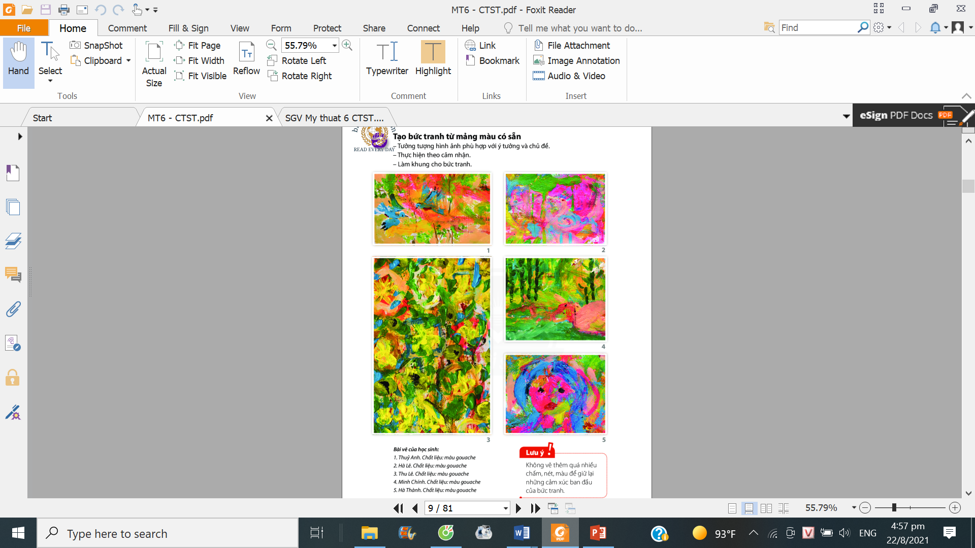
4. Hoạt động 4: Phân tích đánh g giá.
a) Mục tiêu: Học sinh trưng bày sản phẩm và chia sẻ về sản phẩm của mình. Thảo luận định hướng phát triển sản phẩm.
b) Nội dung:
- Các nhóm trưng bày sản phẩm trước lớp
- Đánh giá sản phẩm dựa trên các tiêu chí đề ra: (Bố cục, mảng hình, nét, màu sắc, đậm nhạt, hòa sắc, ý tưởng).
- Chia sẻ, thảo luận, góp ý để hoàn thiện sản phẩm.
c) Sản phẩm: Các bức tranh đã được tạo ra từ mảng màu có sẵn và nội dung trình bày báo cáo của nhóm.
d) Tổ chức thực hiện:

Hoạt động của thầy | Hoạt động của trò | Nội dung  phương tiện, ĐDDH
- Giáo viên yêu cầu các nhóm trưng bày bài vẽ lên bảng.  - Giáo viên yêu cầu các nhóm chia sẻ bài vẽ của nhóm mình, các kiến thức và kinh nghiệm rút ra trong quá trình tạo tranh từ mảng màu có sẵn.  - Giáo viên đặt câu hỏi để học sinh thảo luận, nhận biết thêm biểu cảm, nhịp điệu của các chấm, nét, màu trong bài vẽ.  - Em ấn tượng với bài tranh nào? Vì sao?  - Các chấm, nét, màu đậm nhạt trong tranh thể hiện như thế nào?mang đến cho em cảm xúc gì?  - Em thích nhất chi tiết nào bức tranh của mình, của bạn?  - Cách điều chỉnh để bức tranh hoàn thiện hơn?  - Giáo viên hướng dẫn học sinh điều chỉnh khung, bố cục cho bức tranh.  HS thực hiện theo y/cầu của GV  - Giáo viên yêu cầu các nhóm tiến hành thảo luận, chia sẻ.  - Giáo viên quan sát, hỗ trợ học sinh khi cần thiết.  - Giáo viên cùng học sinh nhận xét.  - Giáo viên cùng học sinh sử dụng phiếu đánh giá để đánh giá phần trình bày của học sinh dựa trên các tiêu chí.  + Các chấm, nét, màu trong bức tranh.  + Hình thức giới thiệu  + Kĩ năng thuyết trình (trình bày và trả lời câu hỏi)  - Giáo viên tuyên dương các nhóm trình bày tốt và tổng kết. | - Trưng bày bài vẽ lên bảng  - Trả lời các câu hỏi theo suy nghĩ, cảm nhận của bản thân.  Học sinh thực hiện nhiệm vụ học tập  - Thảo luận và chia sẻ cảm nhận về tranh.  - Nhận xét, đánh giá bài vẽ theo yêu cầu và hướng dẫn của giáo viên.  -Lắng nghe | 4. Trưng bày sản phẩm và chia sẻ  - SP của HS  Nêu cảm nhận và phân tích:  - Bài vẽ em ấn tượng.  - Cảm xúc về chấm, nét, màu trong "bức tranh".  - Hình ảnh em tưởng tượng được từ bài vẽ.  - Cách điều chỉnh để "bức tranh" hoàn thiện hơn.  - Tranh trừu tượng chủ yếu quan tâm tới cảm xúc, trạng thái tinh thần, không chú trọng về hình.  SP của HS
5. Hoạt động 5: Vận dụng – phát triển.
a) Mục tiêu: Nâng cao năng lực tự học, tìm tòi khám phá kiến thức mới
b) Nội dung:
- Sưu tầm và giới thiệu một số tranh trừu tượng của họa sĩ trong nước và thế giới.
- Chia sẻ một số thông tin về tác giả, tác phẩm.
- Học sinh hiểu thêm về tranh trừu tượng, về ứng dụng của tranh trừu tượng trong đời sống.
c) Sản phẩm:
- Bài viết về kiến thức liên quan đến tìm hiểu nghệ thuật tranh trừu tượng trong đời sống.
- Bài viết về một số sản phẩm ứng dụng từ tranh trừu tượng.
d) Tổ chức thực hiện:
Hoạt động của thầy | Hoạt động của trò | Nội dung  phương tiện, ĐDDH
- Giáo viên cho học sinh xem một số tranh trừu tượng của học sĩ trong nước và thế giới.  - Giáo viên giới thiệu khái quát về tác phẩm và tác giả.  - Giáo viên đặt câu hỏi để học sinh tìm hiểu, cảm nhận về các tác phẩm.  - Em ấn tượng với bức tranh nào nhất? Vì sao?  - Em tưởng tượng thấy gì trong mỗi bức tranh?  - Em có cảm nhận như thế nào về màu sắc, cách sử dụng chấm, nét, màu trong mỗi bức tranh?  - Em có cảm nhận như thế nào khi quan sát bức tranh?  - Em có liên tưởng gì giữa bài vẽ của em và các họa sĩ?  - Em muốn điều chỉnh gì ở bức tranh của em và của bạn?  - Giáo viên yêu cầu các nhóm tự đọc và nghiêu cứu sách giáo khoa, các tài liệu tham khảo, tìm kiếm thông tin trên mạng Internet.  - Thảo luận nội dung về tranh trừu tượng và các nhóm gửi bài cho giáo viên theo địa chỉ zalo, gmail.  - Giáo viên yêu cầu các nhóm tiến hành thảo luận, chia sẻ.  - Giáo viên quan sát, hỗ trợ học sinh khi cần thiết  - Giáo viên phản hồi lại bài của học sinh gửi qua gmail, zalo hoặc giải đáp trong giờ học sau. | - Xem tranh của các họa sĩ.  - Trả lời các câu hỏi theo suy nghĩ, cảm nhận của bản thân.  các nhóm tiến hành thảo luận, chia sẻ.  - Lắng nghe | 5. Tìm hiểu tranh trừu tượng của họa sĩ  - Hình và màu trong tranh trừu tượng là biểu cảm chủ quan của tác giả, ít lệ thuộc vào yếu tố khách quan.  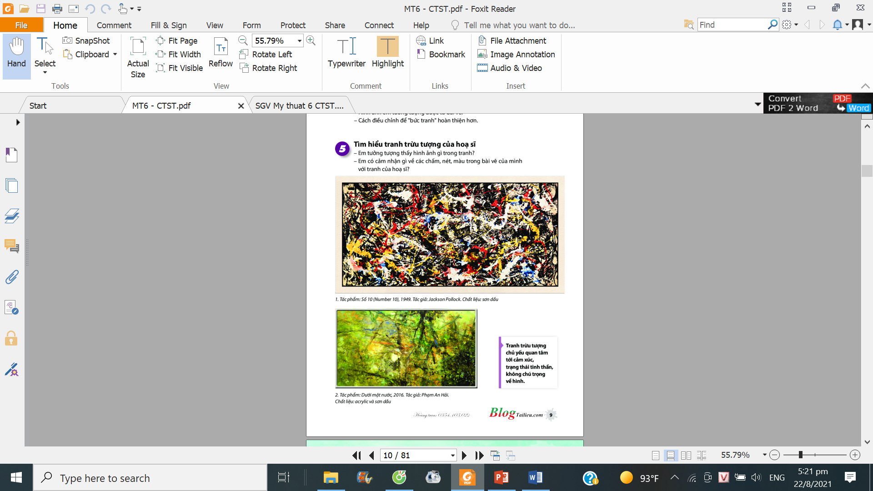  Tác phẩm số 10 – Jackson Pollock  Tác phẩm dưới mặt nước – Phạm An Hải

* HDVN
- HS về nhà chuẩn bị trước bài 2: Tranh tĩnh vật, chuẩn bị mẫu lọ hoa và quả để tiết sau học vẽ tranh tĩnh vật màu.
- Đọc và nghiên cứu sgk, tư liệu và thảo luận về tranh trừu tượng. Gửi bài báo cáo cho giáo viên qua gmail, zalo.
______________________________________________________

Ngày giảng :
TIẾT 3 + 4: BÀI 2: TRANH TĨNH VẬT MÀU
I. MỤC TIÊU
1. Mức độ, yêu cầu cần đạt
- Phân biệt được tranh tĩnh vật và các thể loại tranh khác
- Biết cách vẽ một tranh tĩnh vật có nhiều vật mẫu.
- Vẽ được bức tranh tĩnh vật màu có 3 vật mẫu trở lên.
- Phân tích được nét đẹp về tỉ lệ, bố cục, màu sắc trong tranh.
- Nêu được biểu cảm của màu sắc trong tranh tĩnh vật.
- Cảm nhận được vẻ đẹp của hoa trái trong tranh và trong đời sống thông qua tác phẩm mĩ thuật.
2. Năng lực
* Năng lực chung:
- Năng lực tự chủ và tự học
- Năng lực giao tiếp và hợp tác
- Năng lực giải quyết vấn đề và sáng tạo
* Năng lực chuyên biệt:
- Nhận biết được giá trị thẩm mĩ ở sản phẩm, tác phẩm mĩ thuật.
- Biết liên hệ giá trị thẩm mĩ ở sản phẩm, tác phẩm mĩ thuật với thực hành sáng tạo.
- Biết cách thu thập và trình bày một số thông tin về tranh tĩnh vật.
- Mô tả, phân tích được yếu tố, nguyên lí tạo hình ở sản phẩm, tác phẩm, thảo luận và liên hệ thực tiễn.
- Học hỏi được kinh nghiệm thực hành sáng tạo thông qua đánh giá đối tượng thẩm mĩ.
3. Phẩm chất
- Yêu cái đẹp, tôn trọng sự khác biệt và sẵn lòng giúp đỡ bạn bè.
- Phẩm chất tự tin cảm nhận thẩm mĩ, tạo được thị hiếu thẩm mĩ lành mạnh và có trách nhiệm với bản thân
- Chăm học, chăm làm, hăng say học hỏi và nhiệt tình tham gia công việc chung của nhóm.
- Học sinh cần được rèn luyện tính thật thà, ngay thẳng trong học tập và hoạt động.
- Có trách nhiệm bảo vệ và giữ gìn với những sản phẩm cá nhân và nhóm hoạt động.
II. THIẾT BỊ DẠY HỌC VÀ HỌC LIỆU
1. Đối với giáo viên
- Thiết kế bài dạy trên Power point
- Tranh minh họa, clip minh họa cách thực hiện tranh vẽ trang tĩnh vật
+ Một số bài vẽ tranh tĩnh vật của học sinh năm học trước.
- Sách giáo khoa mĩ thuật 6 – Chân trời sáng tạo.
- Sách giáo viên mĩ thuật 6 – Chân trời sáng tạo.
2. Đối với học sinh
- Sách giáo khoa mĩ thuật 6 – Chân trời sáng tạo
- Đọc nội dung bài và chuẩn bị đồ dùng học tập trước khi đến lớp: Giấy A4, bút chì, tẩy, bút màu, …
- Sưu tầm tranh tĩnh vật
III. CÁC HOẠT ĐỘNG DẠY _ HỌC CHỦ YẾU

1. Hoạt động 1: Hoạt động khám phá tranh tĩnh vật màu
a) Mục tiêu: Học sinh nhận biết được đặc điểm của tranh tĩnh vật màu. Phân được thể loại tranh tĩnh vật màu và các thể loại tranh khác.
b) Nội dung: Học sinh quan sát một số tranh tĩnh vật màu của họa sĩ, thảo luận về bố cục, hòa sắc và cách diễn tả nét, hình, màu trong bức tranh.
c) Sản phẩm: Kiến thức học sinh tiếp thu trong bài học.
d) Tổ chức thực hiện:

Hoạt động của thầy | Hoạt động của trò | Nội dung  phương tiện, ĐDDH
- Giáo viên cho học sinh quan sát một số tranh tĩnh vật màu của họa sĩ, thảo luận về bố cục, hòa sắc và cách diễn tả nét, hình, màu trong bức tranh.  Tác phẩm: Tĩnh vật - Trần Lưu Hậu  Giáo viên đặt câu hỏi:  - Những hình ảnh nào được vẽ trong bức tranh?  - Các chất liệu được dùng để thể hiện tranh tĩnh vật?  - Bố cục, hình ảnh, đường nét và màu sắc trong tranh được thể hiện như thế nào?  - Em hiểu thế nào là tranh tĩnh vật màu?  - Giáo viên hướng dẫn học sinh quan sát tranh và chia sẻ về cảm xúc khi xem tranh.  *  - Giáo viên yêu cầu học sinh đọc sgk, tài liệu và thảo luận để tìm hiểu về tranh tĩnh vật màu.  - Giáo viên theo dõi, hỗ trợ học sinh nếu cần thiết.  - Giáo viên gọi học sinh đại diện nhóm đứng dậy trả lời.  - Giáo viên gọi học sinh khác nhận xét, bổ sung.  .  - Giáo viện đánh giá, nhận xét, chuẩn kiến thức. | - Quan sát tranh tĩnh vật của các họa sĩ và thảo luận về bố cục, hòa sắc và cách diễn tả nét, hình, màu trong bức tranh.  - Trả lời theo suy nghĩ cảm nhận của bản thân.  Học sinh đại diện nhóm đứng dậy trả lời.  Lắng nghe | 1. Khám phá tranh tĩnh vật màu  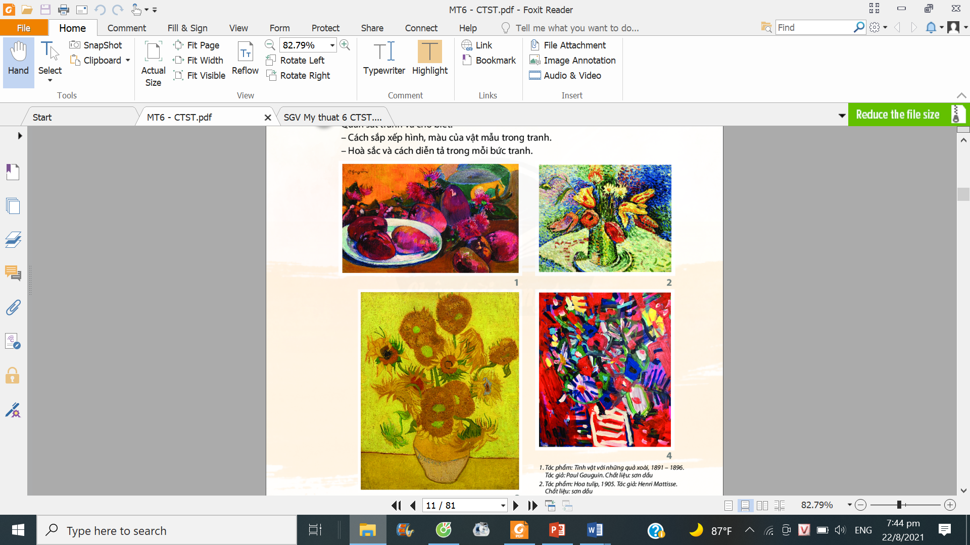  Tác phẩm: Tĩnh vật với những quả xoài – Paul Gauguin  Tác phẩm: Hoa tulip – Henri Mattisse  Tác phẩm: Hoa hướng dương – Van Gogh  Tác phẩm: Tĩnh vật - Trần Lưu Hậu  - Tranh tĩnh vật màu là tranh vẽ hoa, quả, đồ vật, …ở trạng thái tĩnh. Được thể hiện thông cảm xúc và đôi bàn tay của người nghệ sĩ.  - Biểu hiện của các nét, chấm , màu có thể diễn tả được cảm xúc và tinh thần trong tranh tĩnh vật. Tranh tĩnh vật đem lại cho người thưởng thức những tình cảm nhẹ nhàng về thiên nhiên và cuộc sống.
2. Hoạt động 2: Kiến tạo kiến thức – kỹ năng.
a) Mục tiêu: Thông qua hoạt động học tập học sinh hình thành kiến thức mới về cách vẽ tranh tĩnh vật màu.
b) Nội dung:
- Học sinh nghiên cứu sách giáo khoa và tài liệu tham khảo, tìm kiếm thông tin trên mạng internet về các kiến thức liên quan bài học, từ đó chỉ ra cách vẽ tranh tĩnh vật màu.
- Học sinh thảo luận và nêu ra được các bước tạo cách vẽ tranh tĩnh vật màu.
c) Sản phẩm: Bản ghi chép kiến thức mới liên quan tới cách vẽ tranh tĩnh vật màu.
d) Tổ chức thực hiện:

Hoạt động của thầy | Hoạt động của trò |  | Nội dung  phương tiện, ĐDDH
- Giáo viên cho học sinh quan sát tranh trang 11 – SGK mĩ thuật và thảo luận để tìm ra cách vẽ tranh tĩnh vật màu. (Giáo viên có thể thay thế bằng hình thức cho học sinh xem clip hướng dẫn cách vẽ)  Giáo viên đặt câu hỏi:  - Theo em, tranh tĩnh vật màu vẽ giống hệt vật mẫu được bày trong thực tế hay vẽ theo cảm nhận, cảm xúc của người vẽ?  - Bố cục của tranh dựa trên hình dáng, tỉ lệ của các vật mẫu hay theo ý tưởng sáng tạo tự do của người vẽ?  - Cách vẽ hình của tranh tĩnh vật màu có điểm gì giống và khác với cách vẽ hình của bài vẽ theo mẫu em đã được học?  - Em hãy nêu lại các bước vẽ tranh tĩnh vật màu?  - Giáo viên yêu cầu học sinh đọc sách giáo khoa và nghiên cứu các tư liệu để tìm hiểu về cách vẽ tranh tĩnh vật màu.  - Giáo viên hỗ trợ học sinh nếu cần thiết.  - Giáo viên yêu cầu đại diện nhóm báo cáo kết quả thảo luận.  - Các nhóm khác nhận xét, bổ xung.  - Giáo viên đánh giá, nhận xét, chuẩn kiến thức, chuyển sang nội dung mới | - Quan sát tranh minh họa trang 11 – SGK mĩ thuật và thảo luận để tìm ra cách vẽ tranh tĩnh vật màu.  - Trả lời theo suy nghĩ cảm nhận của bản thân.  - Đọc sách giáo khoa và nghiên cứu các tư liệu để tìm hiểu về cách vẽ tranh tĩnh vật màu.  - Đại diện nhóm báo cáo kết quả thảo luận. Nhận xét, bổ sung  - Lắng nghe. |  | 2. Cách vẽ tranh tĩnh vật màu  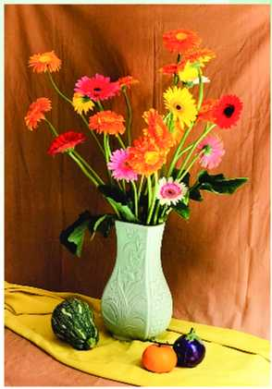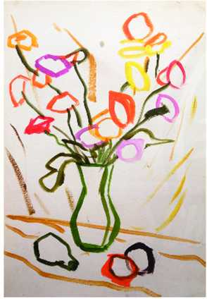  - 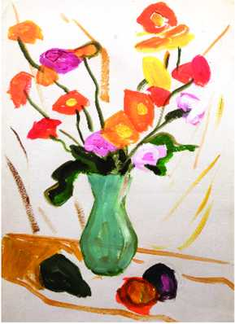  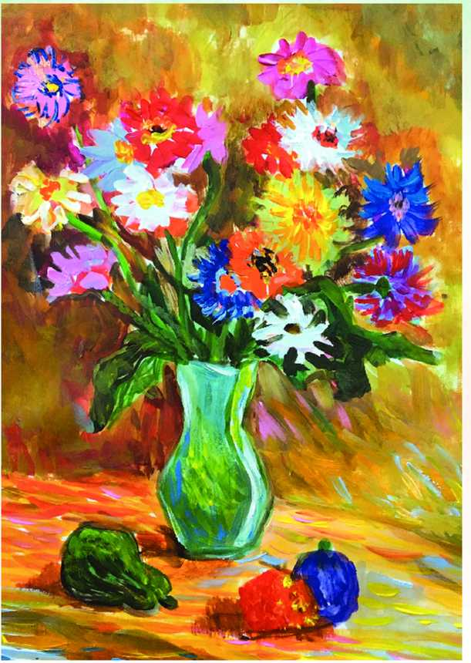  1. Xác định bố cục, tỉ lệ, vị trí hình các vật mẫu và vẽ phác.  2. Vẽ màu khái quát tạo hòa sắc chung của bức tranh.  3. Vẽ thêm nét, màu thể hiện cảm xúc và đặc điểm của vật mẫu.  - Có nhiều cách để diễn tả cảm xúc trong tranh tĩnh vật màu.
3. Hoạt động 3: Luyện tập- sáng tạo.
a) Mục tiêu: Thông qua hoạt động, học sinh vẽ được bức tranh tĩnh vật màu theo ý thích.
b) Nội dung:
- Học sinh thảo luận, trao đổi, thực hiện nhiệm vụ tạo bức tranh in hoa, lá.
- Làm khung cho bức tranh hoàn thiện sản phẩm
c) Sản phẩm: Mỗi học sinh có một sản phẩm là bức tranh tĩnh vật màu.
d) Tổ chức thực hiện
Hoạt động của thầy | Hoạt động của trò |  | Nội dung  phương tiện, ĐDDH
- Giáo viên hướng dẫn học sinh quan sát mẫu, chọn góc nhìn phù hợp để vẽ.  Giáo viên đặt câu hỏi:  - Em quan sát được hình dáng, vị trí, tỉ lệ các vật mẫu như thế nào?  - Các vật mẫu sẽ được sắp xếp như thế nào trong bức tranh của ern?  - Khi vẽ, em sẽ vẽ phác khung hình để xác định bố cục của tranh hay vẽ hình vật mẫu luôn?  - Em sẽ vẽ vật ở xa hay ở gần trước?  - Em sẽ vẽ màu như thế nào? Em thích cách vẽ tranh tĩnh vật màu của hoa sĩ nào?  - Giáo viên khuyến khích học sinh vẽ theo ý thích của bản thân.  - Giáo viên yêu cầu học sinh thực hành vẽ tranh tĩnh vật màu.  - Giáo viên lưu ý: Cần luôn quan sát và so sánh đậm màu sắc khi vẽ.  - Giáo viên quan sát, gợi ý và hỗ trợ học sinh trong quá trình vẽ tranh.  - Giáo viên yêu cầu đại diện nhóm báo cáo kết quả thảo luận.  - Các nhóm khác nhận xét, bổ xung.  - Giáo viên cùng học sinh nhận xét, đánh giá, điều  chỉnh sản phẩm.  - Giáo viên đánh giá, nhận xét, chuẩn kiến thức, chuyển sang nội dung mới. | - Quan sát vật mẫu và chọn góc vẽ phù hợp.  - Trả lời theo suy nghĩ cảm nhận của bản thân.  - Thực hành vẽ tranh tĩnh vật màu.  - Nhận xét, đánh giá, điều chỉnh sản phẩm cho hoàn thiện. |  | 3. Vẽ tranh tĩnh vật màu  - Lựa chọn vị trí quan sát để có bố cục hợp lí cho bài vẽ  - Thực hiện bài vẽ theo ý thích  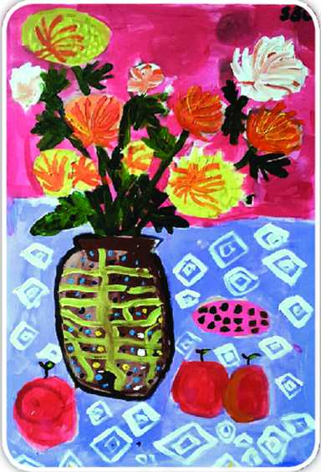  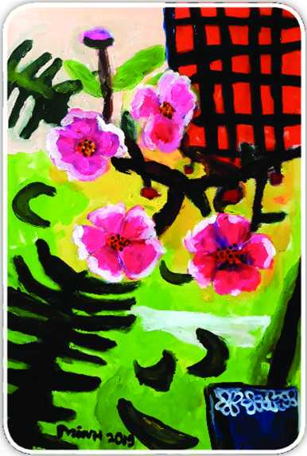  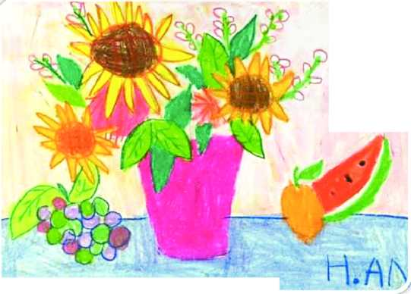
Ngày dạy:
Tiết 4: TRANH TĨNH VẬT MÀU ( Tiếp)

4. Hoạt động 4: Phân tích đánhg giá.
a) Mục tiêu: Học sinh nêu cảm nhận của bản thân về bố cục, nét, hình, màu, đậm nhạt trong bài vẽ tranh tĩnh vật màu. Nêu định hướng phát triển sản phẩm.
b) Nội dung:
- Giáo viên hướng dẫn học sinh trưng bày bài vẽ trên bảng.
- Đánh giá sản phẩm dựa trên các tiêu chí đề ra: (Bố cục, mảng hình, nét, màu sắc, đậm nhạt, hòa sắc, ý tưởng).
- Chia sẻ, thảo luận, góp ý để hoàn thiện sản phẩm.
c) Sản phẩm: Sản phẩm tranh tĩnh vật màu của học sinh
d) Tổ chức thực hiện:

Hoạt động của thầy | Hoạt động của trò |  | Nội dung  phương tiện, ĐDDH
- Giáo viên hướng dẫn học sinh trưng bày bài vẽ trên bảng.  - Giáo viên hướng dẫn học sinh quan sát, nhận xét và nêu cảm nhận về bài vẽ tranh tĩnh vật màu.  Giáo viên đặt câu hỏi:  - Em ấn tượng với bài vẽ nào? Vì sao?  - Bố cục và cách diễn tả về nét, hình, màu của bài vẽ như thế nào?  - Em có cảm xúc gì khi thực hiện bài về tĩnh vật màu?  Giáo viên nhận xét và chốt kiến thức  HS trưng bày và giới thiệu SP theo y/cầu của GV  - Học sinh tiến hành thảo luận, chia sẻ về bài vẽ của mình.  - Chia sẻ về cách thức vẽ tranh tĩnh vật màu bằng nhiều cách khác nhau.  - Giáo viên cùng học sinh nhận xét.  - Giáo viên cùng học sinh sử dụng phiếu đánh giá để đánh giá phần trình bày của học sinh.  - Giáo viên đánh giá về phần giới thiệu chia sẻ sản phẩm của các nhóm dựa trên các tiêu chí.  + Bố cục bức tranh  + Viij trí các vật mẫu  + Tỉ lệ các vật mẫu  + Màu sắc của tranh  + Kĩ năng thuyết trình (trình bày và trả lời câu hỏi.  - Giáo viên tuyên dương học sinh trình bày tốt và tổng kết. | - Trưng bày bài vẽ lên bảng  - Quan sát, nhận xét và nêu cảm nhận về bài vẽ tranh tĩnh vật màu.  - Học sinh trả lời theo suy nghĩ và cảm nhận của bản thân.  - Phân tích bài vẽ và nêu cảm nhận của bản thân về bài vẽ yêu thích.  - Thảo luận và chia sẻ về hình hức vẽ tranh tĩnh vật màu.  - Nhận xét, đánh giá bài vẽ tranh tĩnh vật màu theo các tiêu chí và hướng dẫn của giáo viên. |  | 4. Trưng bày sản phẩm và chia sẻ  SP của HS  - Bài vẽ em yêu thích.  - Hoà sắc trong bài vẽ.  - Cách diễn tả về bố cục, nét, hình, màu, đậm nhạt trong bài vẽ  - Tranh tĩnh vật màu gợi cho người xem cảm xúc và tình yêu với thiên nhiên. Phù hợp để trang trí trong đời sống.
5. Hoạt động 5: Vận dụng – phát triển.
a) Mục tiêu: Học sinh đưa ra những ý tưởng ứng dụng tranh tĩnh vật hoa quả trong cuộc sống. Nâng cao năng lực tự học, tìm tòi khám phá kiến thức mới
b) Nội dung:
- Sưu tầm và giới thiệu một số tranh tĩnh vật màu của họa sĩ trong nước và thế giới
- Chia sẻ một số thông tin về các tác phẩm, tác giả tranh tĩnh vật màu.
- Học sinh hiểu thêm về tranh tĩnh vật màu, ứng dụng của tranh tĩnh vật màu trong đời sống.
c) Sản phẩm: Sản phẩm tranh tĩnh vật màu của học sinh.
d) Tổ chức thực hiện:
Hoạt động của thầy | Hoạt động của trò |  | Nội dung  phương tiện, ĐDDH
- Giáo viên chọ học sinh xem một số ứng dụng của tranh tĩnh vật trong cuộc sống thường ngày.  Giáo viên đặt câu hỏi gợi ý để học sinh thảo luận :  + Em thường thấy tranh tĩnh vật ở những nơi nào?  + Em có cảm nhận như thế nào nếu trang trí những bức tranh tĩnh vật trong nhà em?  + Em sẽ treo bức tranh tĩnh vật của mình ở vị trí nào trong nhà em.  - Giáo viên yêu cầu học sinh tự đọc và nghiên cứu sách giáo khoa, các tài liệu tham khảo, tìm kiếm thông tin trên mạng Internet để tìm hiểu về ứng dụng của tranh tĩnh vật màu trong đời sống thường ngày.  - Gửi bài báo cáo cho giáo viên theo địa chỉ zalo, gmail.  - Học sinh tiến hành thảo luận: Tranh tĩnh vật màu được ứng dụng nhiều để trang trí trong cuộc sống thường ngày | - Học sinh quan sát.  - Thảo luận và trả lời câu hỏi theo suy nghĩ và cảm nhận của bản thân.  - Làm khung cho bức tranh để tặng người thân, bạn bè,...  - Dùng tranh tĩnh vật để trang trí nội thất trong gia đình, góc học tập, lớp học,...  - Đọc và nghiên cứu sách giáo khoa, các tài liệu tham khảo, tìm kiếm thông tin trên mạng Internet để tìm hiểu về ứng dụng của tranh tĩnh vật màu trong đời sống thường ngày.  học sinh gửi qua gmail, zalo hoặc giải đáp trong giờ học sau. |  | 5: Vận dụng – phát triển  - Tranh tĩnh vật màu được ứng dụng nhiều để trang trí trong cuộc sống thường ngày  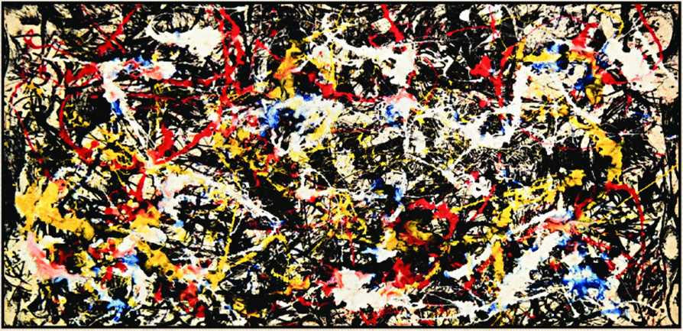  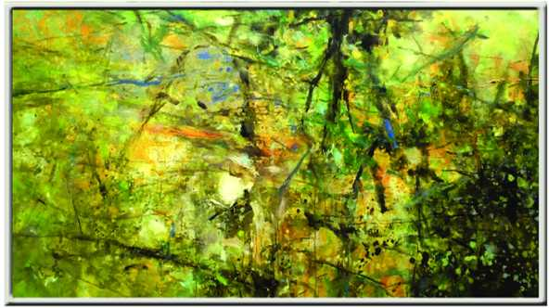

* HDVN
- Hs về nhà chuẩn bị trước bài 3: Tranh in hoa, lá
- Chuẩn bị dụng cụ học tập: đồ vật có phần bề mặt nổi như nắp chai, tăm bông ; rau, củ, quả, hoa, lá cây, giấy bìa có thể tạo khuôn in ; màu nước, màu acrrynic,

TIẾT 5 + 6: BÀI 3: TRANH IN HOA LÁ

Ngày giảng :
I. MỤC TIÊU
1. Mức độ, yêu cầu cần đạt
- Chỉ ra được một số kĩ thuật in từ các vật liệu khác nhau
- Tạo được bức tranh in hoa, lá theo ý thích.
- Biết được cách vận dụng kĩ thuật in trong học tập và sáng tạo mĩ thuật
- Nhận biết được biểu cảm và nét đẹp tạo hình của hoa, lá trong sản phẩm in.
2. Năng lực
*Năng lực chung.
- Biết chủ động, tích cực tham gia học tập, trao đổi, thảo luận quá trình học/ thực hành/ trưng bày, giới thiệu sản phẩm.
- Giải quyết được nhiệm vụ theo nhiều cách khác nhau một cách sáng tạo và phù hợp. Sử dụng các kiến thức đã học ứng dụng vào thực tế.
*Năng lực chuyên biệt.
- Nhận biết nét, hình, màu sắc trong thể loại đồ họa (tranh in) cụ thể ứng dụng tranh in hoa, lá
- Biết dùng vật liệu, đồ vật có phần bề mặt nổi ( nắp trai, tăn bông…) và công cụ in (rau, củ, quả, lá cây, hoa, giấy bìa… có thể dùng để tạo khuôn in), họa phẩm (màu vẽ, bút vẽ, giấy vẽ…) để thực hành tạo tranh in hoa, lá
- Hợp tác với các thành viên trong nhóm để thống nhất phương án tạo tranh in hoa, lá
- Biết trưng bày, giới thiệu sản phẩm mĩ thuật của cá nhân và nhóm học tập
3. Phẩm chất
- Tích cực tự giác và nỗ lực học tập. Yêu thích sự khám phá, tìm tòi và vận dụng các kiến thức học được vào giải quyết các vấn đề trong thực tiễn cuộc sống.
- Bước đầu thể hiện tinh thần hợp tác trong làm việc nhóm. Xây dựng tình thân yêu, đoàn kết, có tinh thần trách nhiệm, hòa đồng, giúp đỡ nhau trong nhóm/lớp.
- Biết chia sẻ chân thực suy nghĩ của mình qua trao đổi, giới thiệu và nhận xét sản phẩm.
- Hình thành thói quen và nhu cầu tự luyện tập. Có ý thức bảo vệ và giữ gìn với những sản phẩm cá nhân và nhóm hoạt động.
II. THIẾT BỊ DẠY HỌC VÀ HỌC LIỆU
1. Đối với giáo viên
- Kế hoạch dạy học, thiết kế bài dạy trên Power point
- Giáo án biên soạn theo định hướng phát triển năng lực, tìm hiểu mục tiêu bài học
- Một số hình ảnh, clip về những dạng hoa lá tiêu biểu, khuôn in,…
- Máy tính, máy chiếu, bảng, phấn, giấy A3, A4
- Sách giáo khoa mĩ thuật 6 – Chân trời sáng tạo.
2. Đối với học sinh
- Sách giáo khoa mĩ thuật 6 – Chân trời sáng tạo
- Đọc nội dung bài và chuẩn bị đồ dùng học tập trước khi đến lớp.
- Dụng cụ học tập: đồ vật có phần bề mặt nổi như nắp chai, tăm bông ; rau, củ, quả, hoa, lá cây, giấy bìa có thể tạo khuôn in ; màu nước, màu acrrynic, …
III. CÁC HOẠT ĐỘNG DẠY _ HỌC CHỦ YẾU

1. Hoạt động 1: Hoạt động khám phá.
a) Mục tiêu:
- Nhận biết được đặc điểm đường nét, màu sắc, đậm nhạt, hòa sắc trong tranh in hoa. lá.
- Nhận biết được một số kĩ thuật in từ các vật liệu khác nhau.
b) Nội dung :
- Giáo viên cho học sinh xem hình ảnh, clip về tranh in hoa, lá, các cách tạo bức tranh bằng hình thức in.
- Chia sẻ cảm xúc, suy nghĩ của bản thân khi quan sát in tranh hoa, lá.
- Bản ghi chép nội dung kiến thức liên quan tới bài
c) Sản phẩm: Kiến thức về tranh hoa lá học sinh tiếp thu được sau hoạt động khám phá.
d) Tổ chức thực hiện:
Hoạt động của thầy | Hoạt động của trò | Nội dung  phương tiện, ĐDDH
- Giáo viên cho học sinh quan sát một số mẫu hoa, lá thật có các hình dạng khác nhau và có gân nổi để học sinh nhận biết hoa lá có nhiều hình dạng, đặc điểm khác nhau.  - Giáo viên cho học sinh quan sát một số bài mẫu tranh in.  Giáo viên đặt câu hỏi :  - Nét, hình, màu trong bức tranh được thể hiện như thế nào?  - Bức tranh được tạo ra bằng cách nào?  - Những bức tranh này có ý nghĩa như thế nào trong đời sống hằng ngày?  - Giáo viên yêu cầu học sinh đọc sgk, nghiên cứu tài liệu và tìm hiểu về tranh in hoa lá.  - Giáo viên theo dõi, hỗ trợ học sinh nếu cần thiết.  - Giáo viên gọi học sinh đứng dậy trả lời.  - Giáo viên gọi học sinh khác nhận xét, bổ sung.  - Giáo viên đánh giá, nhận xét, nêu chuẩn kiến thức.  - Giáo viên nhấn mạnh: Cái đẹp trong tranh in hoa lá thể hiện qua nét, hình, màu trong bức tranh được thể hiện bằng sự đan xen các yếu tố màu sắc một cách hài hòa. Giáo viên định hướng cho hoạt động tiếp theo của học sinh | - Học sinh quan sát và nhận xét đặc điểm hoa, lá.  - Quan sát mẫu tranh in và trả lời câu hỏi theo những suy nghĩ và cảm nhận của bản thân.  - Đọc sgk, nghiên cứu tài liệu và tìm hiểu về tranh in hoa lá  - Trình bày phần tìm hiểu của mình.  - Nhận xét, bổ sung.  - Lắng nghe | - Khám phá tranh hoa lá  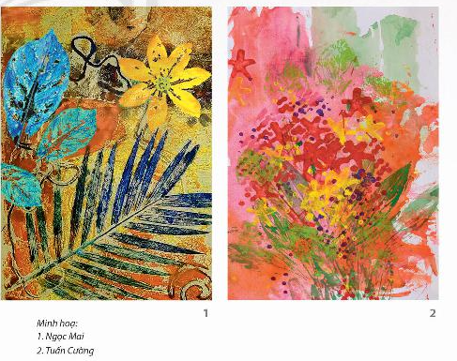  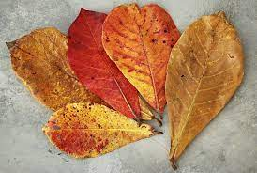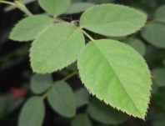  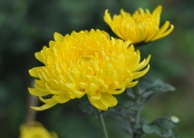  - Nét, hình, màu trong bức tranh được thể hiện bằng sụ đan xen các yếu tố màu sắc (màu đậm, màu nhạt) hài hòa.  - Bức tranh được tạo ra bằng cách vẽ màu nước lên giấy vẽ.  - Trong đời sống hàng ngày, mỗi sản phẩm mĩ thuật được có tính chất và mục đích ứng dụng riêng.
2. Hoạt động 2: Kiến tạo kiến thức – kỹ năng.
a) Mục tiêu: Thông qua hoạt động học tập học sinh hình thành kiến thức mới về cách tạo bức tranh bằng hình thức in. Biết cách tạo bức tranh bằng hình thức in hoa lá
b) Nội dung : Học sinh nghiên cứu sách giáo khoa và tài liệu tham khảo, tìm kiếm thông tin trên mạng internet về các kiến thức liên quan bài học, từ đó chỉ ra cách tạo bức tranh bằng hình thức in. Học sinh thảo luận và nêu ra được các bước tạo ra một bức tranh bằng hình thức in
c) Sản phẩm: Bản ghi chép kiến thức mới liên quan tới cách tạo ra bức tranh bằng hình thức in
d) Tổ chức thực hiện:
Hoạt động của thầy | Hoạt động của trò | Nội dung  phương tiện, ĐDDH
- Giáo viên yêu cầu học sinh đọc và nghiên cứu sách giáo khoa mĩ thuật – trang 14 để tìm ra hình thức in tranh hoa lá.  Giáo viên đặt câu hỏi:  - Có thể tạo khuôn in từ những vật liệu gì?  - Tạo hình từ khuôn in được thực hiện như thế nào ?  - Em sẽ sử dụng loại màu nào để in?  - Khi thực hiện in tranh, màu sắc phải như thế nào để in được hình rõ nét?  - Bố cục các hình in mong bức tranh phải như thế nào để tạo được bức tranh hài hoà về nét, hình, màu?  - Giáo viên yêu cầu học sinh đọc sgk, tìm hiểu các tư liệu sưu tầm được để tìm hiểu về cách tạo bức tranh bằng hình thức in.  - Giáo viên gơi ý, hướng dẫn và hỗ trợ học sinh khi cần thiết  - Giáo viên yêu cầu học sinh lên trình bày phần tìm hiểu của mình.  - Những học sinh khác nhận xét, bổ sung thêm ý tưởng sáng tác.  - GV đánh giá, nhận xét, chuẩn kiến thức, chuyển sang nội dung mới: Tạo bức tranh in hoa, lá..  - Giáo viên nhấn mạnh : Có thể thực hiện in tranh hoa lá bằng nhiều cách thức khác nhau. Tạo khuôn in từ vật liệu có sẵn, từ bìa cứng, …. | - Đọc và nghiên cứu sách giáo khoa để tìm hiểu về các hình thức in tranh hoa lá.  - Trả lời câu hỏi theo suy nghĩ và nhận thức của bản thân.  - Đọc sgk, tìm hiểu các tư liệu sưu tầm được để tìm hiểu về cách tạo bức tranh bằng hìn  - Trình bày phần tìm hiểu của mìn  - Nhận xét, bổ sung.  - Lắng nghe | 2. Cách tạo bức tranh bằng hình thức in  1. Lựa chọn hoặc tạo những vật liệu có bề mặt nổi làm khuôn in.  2. Bôi màu vào khuôn và in hình hình lên giấy tạo bức tranh.  3. In thêm hình, màu tạo sự hài hòa và nhịp điệu cho bức tranh.  4. Hoàn thiện bức tranh.  - Hình in có thể tạo được những bức tranh ấn tượng và sinh động.  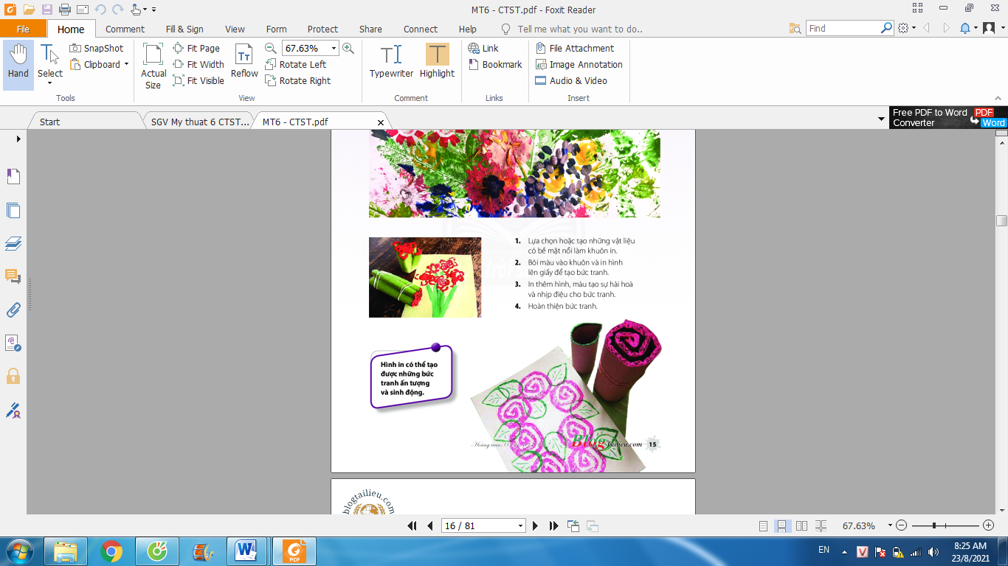
3. Hoạt động 3: Luyện tập- sáng tạo.
a) Mục tiêu: Thông qua hoạt động, học sinh lựa chọn được các loại chất liệu phù hợp để thực hành tạo ra được bức tranh in hoa, lá theo ý thích
b) Nội dung: Học sinh thảo luận, trao đổi, thực hiện nhiệm vụ tạo bức tranh in hoa, lá. Làm khung cho bức tranh hoàn thiện sản phẩm.
c) Sản phẩm: Mỗi học sinh có một sản phẩm là bức tranh in hoa, lá sau khi được góp ý, điều chỉnh và hoàn thiện.
d) Tổ chức thực hiện:
Hoạt động của thầy | Hoạt động của trò | Nội dung  phương tiện, ĐDDH
- Trước khi vào bài thực hành, giáo viên yêu cầu các nhóm tập hợp đồ vật có phần bề mặt nổi (nắp chai, nắp hộp, tăm bông…). Rau, củ, quả, lá cây, hoa, bìa giấy… công cụ tạo khuôn in đã chuẩn bị từ trước lên bàn học.  - Giáo viên yêu cầu học sinh:  + Chọn khuôn in bằng vật sẵn có hoặc tự tạo.  + Chọn màu sắc in chủ đạo.  - Giáo viên khuyến khích học sinh thực hiện in tranh theo ý thích, sáng tạo, độc đáo.  - Giáo viên nhấn mạnh: Khi in luôn quan sát, so sánh đậm nhạt, phối hợp màu sắc hài hòa linh hoạt khi in tranh.  - Giáo viên quan sát, gợi ý, động viên, khuyến khích và hỗ trợ học sinh trong quá trình in tranh.  - Giáo viên hướng dẫn học sinh nhận xét, đánh giá, điều chỉnh sản phẩm tranh in.  - Giáo viên đánh giá, nhận xét, sản phẩm của học sinh theo chuẩn kiến thức, kỹ năng.  - GV đánh giá, nhận xét, chuẩn kiến thức | các nhóm tập hợp đồ vật có phần bề mặt nổi  + Chọn khuôn in bằng vật sẵn có hoặc tự tạo.  + Chọn màu sắc in chủ đạo.  - Tạo bức tranh in hoa, lá  - Học sinh thực hiện bài vẽ theo những gợi ý đã được học. | 3. Tạo bức tranh in hoa,lá.  - Có thể tạo khuôn in bằng các chất liệu khác nhau như: hoa, lá, rau, củ, quả, bìa cứng, …  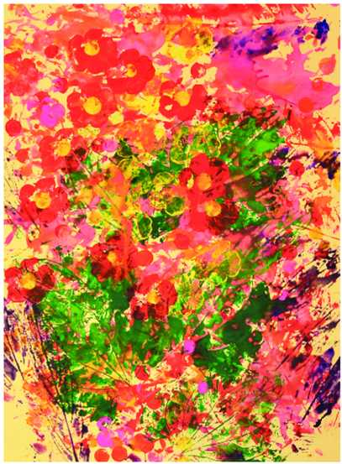  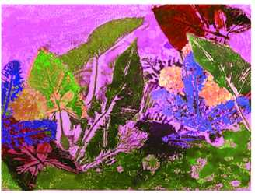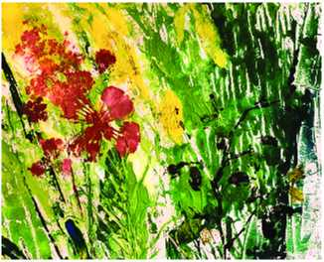  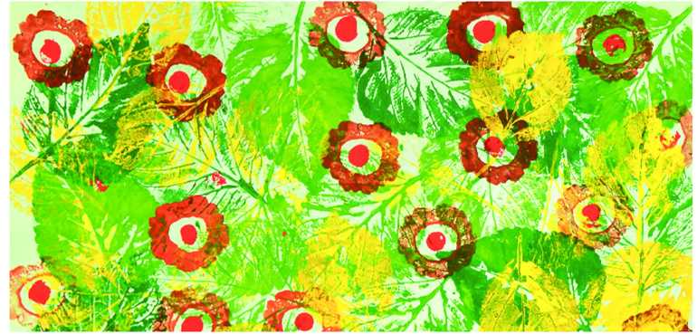

Ngày giảng :
Tiết 6: TRANH IN HOA LÁ ( Tiếp)

4. Hoạt động 4: Phân tích đánhg giá.
a) Mục tiêu: Các nhóm học sinh nêu cảm nhận bài tranh in hoa, lá, chia sẻ về ý tưởng bài vẽ, thảo luận và định hướng sản phẩm.
b) Nội dung: Các nhóm trưng bày sản phẩm trước lớp.
- Đánh giá sản phẩm dựa trên các tiêu chí đề ra: (Bố cục, mảng hình, nét, màu sắc, đậm nhạt, hòa sắc, ý tưởng).
- Chia sẻ, thảo luận, góp ý để hoàn thiện sản phẩm.
c) Sản phẩm: Các bức tranh đã được tạo ra từ in màu có và nội dung trình bày báo cáo của nhóm
d) Tổ chức thực hiện:
Hoạt động của thầy | Hoạt động của trò | Nội dung  phương tiện, ĐDDH
- Giáo viên yêu cầu các nhóm trưng bày bài tranh in lên bảng và chia sẻ bài tranh in của nhóm mình.  Giáo viên đặt câu hỏi:  - Em ấn tượng với bài tranh in nào? Vì sao?  - Biểu cảm của nét, hình, màu trong tranh?  - Kĩ thuật in và chất lượng hình in?  - Nhịp điệu của hình in, màu sắc, đậm nhạt trong bài tranh in được sắp xếp như thế nào?  - Bài tranh in mang đến cho em cảm xúc gì?  - Em thích nhất chi tiết nào ở bài tranh in của mình, của bạn?  - Em còn muốn điều chỉnh gì ở bài tranh in của mình hoặc của bạn?  - Giáo viên hướng dẫn học sinh thảo luận và chia sẻ về sản phẩm.  - Giáo viên quan sát, hỗ trợ học sinh khi cần thiết.  - Giáo viên thu một số sản phẩm của học sính để trưng bày.  - Giáo viên cùng học sinh nhận xét.  - Giáo viên cùng học sinh sử dụng phiếu đánh giá để đánh giá phần trình bày của học sinh.  - Giáo viên đánh giá về phần giới thiệu chia sẻ sản phẩm của các nhóm dựa trên các tiêu chí:  + Nội dung bức tranh in  + Hình thức giới thiệu  + Kĩ năng thuyết trình (trình bày và trả lời câu hỏi)  - Giáo viên tuyên dương các nhóm trình bày tốt và tổng kết. | - Các nhóm trưng bày bài tranh in lên bảng.  - Các nhóm chia sẻ bài tranh in của nhóm mình, các kiến thức và kinh nghiệm rút ra trong quá trình in tranh hoa, lá.  - Trả lời câu hỏi theo suy nghĩ và hiểu biết của bản thân.  - Các nhóm tiến hành thảo luận, chia sẻ.  - Nhận xét, đánh giá các tác phẩm theo hướng dẫn của giáo viên.  - Lắng nghe. | 4. Trưng bày sản phẩm và chia sẻ.  SP của HS  Nêu cảm nhận và phân tích:  - Bức tranh in hoa, lá em yêu thích.  - Biểu cảm của nét, hình, màu trong tranh.  - Kĩ thuật in và chất lượng hình in.  - Cách điều chỉnh để hoàn thiện và nâng cao tính thẩm mĩ cho bức tranh.
5. Hoạt động 5: Vận dụng – phát triển.
a) Mục tiêu: Nâng cao năng lực tự học, tìm tòi khám phá kiến thức mới
b) Nội dung:
- Sưu tầm và giới thiệu một số tranh in của họa sĩ trong nước và thế giới
- Chia sẻ một số thông tin về các bức tranh in
- Học sinh hiểu thêm về tranh in, về ứng dụng của kĩ thuật và hình in trong đời sống
c) Sản phẩm: Bài viết về kiến thức liên quan đến tìm hiểu nghệ thuật tranh in trong đời sống. Bài viết về một số sản phẩm ứng dụng từ tranh in.
d) Tổ chức thực hiện:
Hoạt động của thầy | Hoạt động của trò | Nội dung  phương tiện, ĐDDH
- Giáo viên yêu cầu học sinh quan sát các hình 1, 2 sgk trang 16 và trả lời các câu hỏi:  - Em hãy chỉ ra hình ảnh trong tranh, màu sắc, đường nét và cách tạo bức tranh?  - Ngoài cách tạo bức tranh in mà em đã học em còn biết cách nào khác không?  - Bức tranh in em vừa tạo ra có thể sử dụng để làm gì?  - Giáo viên yêu cầu học sinh tự đọc và nghiêu cứu sách giáo khoa, các tài liệu tham khảo, tìm kiếm thông tin trên mạng Internet.  - Thảo luận nội dung nghệ thuật tranh in trong đời sống và gửi bài cho giáo viên theo địa chỉ zalo. Gmail.  - Học sinh lưu giữ bài thực hành để giờ sau vận dụng vào Bài 4: Thiệp chúc mừng  - Giáo viên mở rộng kiến thức.  - Giáo viên yêu cầu học sinh gửi nội dung tìm hiểu, thảo luận qua gmail, zalo để báo cáo.  - Giáo viên nhận được nội dung bài tập qua gmail, zalo có thể phản hồi lại trực tiếp qua hòm thư hoặc trả lời trên lớp vào tiết học lần sau. | - Quan sát sgk và trả lời câu hỏi.  - Học sinh thực hiện nhiệm vụ học tập.  - Các nhóm tự đọc và nghiêu cứu sách giáo khoa, các tài liệu tham khảo, tìm kiếm thông tin trên mạng Internet….  - Thảo luận nội dung cần tìm hiểu và các nhóm gửi bài cho giáo viên theo địa chỉ gmail, zalo.  - Học sinh lưu giữ bài thực hành để giờ sau vận dụng vào Bài 4: Thiệp chúc mừng | 5. Nghệ thuật tranh in trong đời sống.  - Hai bức tranh in thuộc lĩnh vực đồ họa tạo hình, được thể hiện bằng cách gián tiếp đưa chấm, nét, hình, màu từ một khuôn in lên mặt giấy để thể hiện ý tưởng của họa sĩ.  - Bức tranh sử dụng để trang trí, phù hợp trong nhiều không gian khác nhau.  - Kĩ thuật in đồ họa được sử dụng khá phổ biến trong đời sống; có thể tạo ra tác phẩm mĩ thuật nâng cao giá trị sử dụng và tính thẩm mĩ cho sản phẩm.  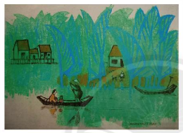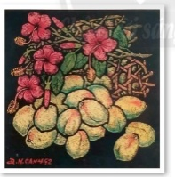

* HDVN
- Hs về nhà chuẩn bị trước bài 4: Thiệp chúc mừng.
- Chuẩn bị dụng cụ học tập: giấy A4, giấy màu, giấy bìa để thiệp chúc mừng.
______________________________________________________________

Ngày giảng :
TIẾT 7 + 8: BÀI 4: THIỆP CHÚC MỪNG

I. MỤC TIÊU
1. Mức độ, yêu cầu cần đạt
- Chỉ ra được cách kết hợp chữ, hình để tạo sản phẩm thiệp chúc mừng.
- Tạo được thiệp chúc mừng với hình có sẵn.
- Phân tích được vai trò của chữ, hình, màu và sự hài hoà trên thiệp. Nhận biết được giá trị văn hoá tinh thần của thiệp chúc mừng trong cuộc sống.
2. Năng lực
*Năng lực chung.
- Biết chủ động, tích cực tham gia học tập, trao đổi, thảo luận quá trình học/ thực hành/ trưng bày, giới thiệu sản phẩm.
- Tự học, giải quyết vấn đề, tư duy, tự quản lý, trao đổi nhóm.
*Năng lực chuyên biệt.
- Biết cách phân tích vẻ đẹp của một bức tranh và sử dụng chất liệu thực hiện được một sản phẩm mĩ thuật.
- Biết nhận xét, đánh giá sản phẩm mĩ thuật của cá nhân, nhóm.
- Hợp tác với các thành viên trong nhóm để thống nhất phương án làm thiệp chúc mừng.
- Biết trưng bày, giới thiệu sản phẩm mĩ thuật của cá nhân và nhóm học tập
3. Phẩm chất
- Tích cực tự giác và nỗ lực học tập. Yêu thích sự khám phá, tìm tòi và vận dụng các kiến thức học được vào giải quyết các vấn đề trong thực tiễn cuộc sống.
- Bước đầu thể hiện tinh thần hợp tác trong làm việc nhóm.
- Xây dựng tình thân yêu, đoàn kết, có tinh thần trách nhiệm, hòa đồng, giúp đỡ nhau trong nhóm/lớp.
- Biết chia sẻ chân thực suy nghĩ của mình qua trao đổi, giới thiệu và nhận xét sản phẩm.
- Hình thành thói quen và nhu cầu tự luyện tập.
- Có ý thức bảo vệ và giữ gìn với những sản phẩm cá nhân và nhóm hoạt động.
II. THIẾT BỊ DẠY HỌC VÀ HỌC LIỆU
1. Đối với giáo viên
- Kế hoạch dạy học, thiết kế bài dạy trên Power point
- Tranh minh họa, Clip minh họa cách thực hiện làm thiệp chúc mừng.
+ Một thiệp chúc mừng của học sinh năm học trước.
- Sách giáo khoa mĩ thuật 6 – Chân trời sáng tạo.
2. Đối với học sinh
- Sách giáo khoa mĩ thuật 6 – Chân trời sáng tạo
- Đọc nội dung bài và chuẩn bị đồ dùng học tập trước khi đến lớp.
- Bút vẽ (bút chì, bút lông), màu vẽ (bút chì màu, bút sáp màu, bút màu dạ, màu nước, …), giấy vẽ (giấy trắng khổ A1), giấy bìa và các vật liệu tìm được.
- Sưu tầm tranh, ảnh về thiệp chúc mừng.

III. CÁC HOẠT ĐỘNG DẠY _ HỌC CHỦ YẾU

1. Hoạt động 1: Khám phá
a) Mục tiêu:
- Thông qua nội dung tìm hiểu khám phá được những đặc điểm của thiệp chúc mừng.
- Nhận biết được những hình thức tạo thiệp chúc mừng bằng các chất liệu khác nhau.
b) Nội dung:
- Giáo viên cho học sinh xem hình ảnh hoặc clip về một số thiệp chúc mừng được làm bằng nhiềuhình thức và chất liệu khác nhau.
- Học sinh chia sẻ cảm xúc, suy nghĩ của bản thân khi quan sát thiệp chúc mừng
- Bản ghi chép nội dung kiến thức liên quan tới bài
c) Sản phẩm: Kiến thức về tranh hoa lá học sinh tiếp thu được sau hoạt động khám phá.
d) Tổ chức thực hiện:
Hoạt động của thầy | Hoạt động của trò | Nội dung  phương tiện, ĐDDH
- Giáo viên cho học sinh xem một số thiệp chúc mừng.  - Giáo viên yêu cầu học sinh quan sát và trả lời câu hỏi.  - Thiệp chúc mừng thường được dùng vào những dịp nào?  - Thiệp có hình dáng như thế nào?  - Cấu trúc của thiệp gồm những bộ phận nào?  - Thiệp có các hình thức trình bày như thế nào?  - Thiệp có vai trò gì trong đời sống?  - Giáo viên yêu cầu học sinh quan sát sgk trang 17 và tham khảo các tư liệu tự tìm được để thảo luận về đặc điểm, hình thức của thiệp chúc mừng.  - Giáo viên gợi ý cho học sinh và hướng dẫn học sinh nếu cần.  - Giáo viên yêu cầu học sinh trình bày phần thảo luận của nhóm mình.  - Gọi học sinh nhận xét, bổ sung.  - Giáo viên nhận xét, đánh giá phần thảo luận và trình bày của học sinh theo chuẩn kiến thức.  - Giáo viên nhấn mạnh : Cách sắp xếp chữ, hình, màu trên mỗi thiệp có sự khác nhau. Tùy thuộc vào tính chất và nội dung của mỗi mộ loại thiệp chúc mừng. Các thiệp chúc mừng đều có màu sắc trang nhã, hài hòa, phù hợp với mục đích chúc mừng. | - Xem thiệp chúc mừng  - Trả lời câu hỏi  - Đọc sgk trang 17 và tham khảo các tư liệu tự tìm được để thảo luận về đặc điểm, hình thức của thiệp chúc mừng.  - Trình bày phần thảo luận của nhóm  - Nhận xét, bổ sung.  - Lắng nghe | 1. Khám phá hình thức của thiệp chúc mừng.  - Thiệp là sản phẩm mĩ thuật ứng dụng được thiết kế đồ họa gồm phần hình và phần chữ, được sủ dụng để phục vụ đời sống tinh thần của con người vào các dịp lễ, Tết. Phần hình của thiệp có thể vẽ hoặc sử dụng vật liệu, hình in  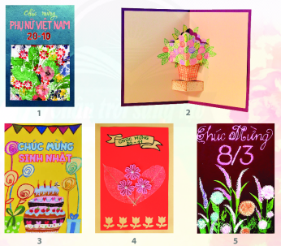
2. Hoạt động 2: Kiến tạo kiến thức – kỹ năng.
a) Mục tiêu: - Thông qua hoạt động học tập học sinh hình thành kiến thức mới về cách tạo thiệp chúc mừng
b) Nội dung:
- Học sinh nghiên cứu sách giáo khoa và tài liệu tham khảo, tìm kiếm thông tin trên mạng internet về các kiến thức liên quan bài học, từ đó chỉ ra cách tạo thiệp chúc mừng.
- Học sinh thảo luận và nêu ra được các bước tạo thiệp chúc mừng.
c) Sản phẩm:
- Bản ghi chép kiến thức mới liên quan tới cách tạo thiệp chúc mừng.
- Xây dựng được ý tưởng sáng tạo thiệp chú mừng.
d) Tổ chức thực hiện:
Hoạt động của thầy | Hoạt động của trò | Nội dung  phương tiện, ĐDDH
- Giáo viên yêu cầu học sinh quan sát sgk trang 18 và tìm hiểu các tư liệu tự sưu tầm được để tìm hiểu về cách tạo thiệp chúc mừng.  - Giáo viên đặt câu hỏi để học sinh tìm hiểu.  - Từ hình có sẵn có thể tạo thiệp chúc trừng bằng cách nào?  - Kiểu chữ và nội dung chữ được sắp xếp như thế nào trên thiệp?  - Có thể trang trí thêm gì cho thiệp ngoài chữ và hình có sẵn?  - Giáo viên yêu cầu học sinh đọc sgk trang 18 và nghiên cứu các tư liệu tự sưu tầm được để tìm hiểu về cách tạo thiệp trang trí.  - Giáo viên gợi ý cho học sinh, hướng dẫn học sinh nếu cần thiết.  - Giáo viên yêu cầu học sinh trình bày phần tìm hiểu của mình về cách tạo thiệp chúc mừng.  - Các học sinh khác nhận xét, bổ sung.  - Giáo viên nhận xét phần tình bày của học sinh.  - Giáo viên nhấn mạnh: - Sắp xếp hài hòa hình có sẵn với chữ, màu có thể tạo được thiệp đơn giản. | - Quan sát sgk trang 18 và tìm hiểu các tư liệu tự sưu tầm được để tìm hiểu về cách tạo thiệp chúc mừng.  - Trả lời câu hỏi  - Đọc sgk trang 18 và nghiên cứu các tư liệu tự sưu tầm được để tìm hiểu về cách tạo thiệp chúc mừng.  - Trình bày phần tìm hiểu của mình về cách tạo thiệp chúc mừng.  - Nhận xét và bổ sung ý kiến.  - Lắng nghe | 2. Cách tạo thiệp chúc mừng  1. Lựa chọn hình ảnh yêu thích trong bài tranh in hoa lá.  2. Cắt và dán hình đã chọn vào mặt chính để trang trí thiệp  3. Viết chữ và trang trí thêm để phù hợp với mục đích sử dụng của thiệp  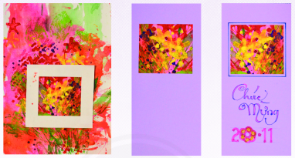

Ngày giảng :
TIẾT 8: THIỆP CHÚC MỪNG ( Tiếp )

3. Hoạt động 3: Luyện tập- sáng tạo.
a) Mục tiêu: Thông qua hoạt động, học sinh lựa chọn được hình thức để tạo thiệp chúc mừng.
b) Nội dung: Học sinh thảo luận, trao đổi, thực hiện nhiệm vụ để tạo thiệp chúc mừng
c) Sản phẩm: Mỗi học sinh tạo được một sản phẩm thiệp chúc mừng theo ý thích.
d) Tổ chức thực hiện:

Hoạt động của thầy | Hoạt động của trò | Nội dung  phương tiện, ĐDDH
- Giáo viên hướng dẫn học sinh chọn mảng màu có sẵn ở bài in tranh hoa lá.  - Giáo viên hướng dẫn học sinh lựa chọn chủ đề để thiết kế thiệp.  - Giáo viên khuyến khích học sinh:  + Lựa chọn, cắt các hình ảnh sẵn có từ bài học tranh in hoa lá.  + Sắp xếp hình và xác định các khoảng chữ trê mặt chính của thiệp sao cho hài hòa, cân đối.  + Thực hiện tạo thiệp theo ý thích từ hình in có sẵn.  - Giáo viên đặt câu hỏi:  - Em có ý tưởng thiết kế thiệp nhân dịp gì và cho đối tượng nào?  - Em lựa chọn hình ảnh nào trong bài tranh in hoa lá để tạo thiệp?  - Màu sắc phần nền, hình và chữ của thiệp được sử dụng như thế nào để phù hợp với chữ và nội dung, đối tượng hướng đến của thiệp.  - Giáo viên yêu cầu học sinh dựa vào các kiến thức đã được tìm hiểu để thực hành tạo thiệp chúc mừng theo ý thích.  - Giáo viên gợi ý, hướng dẫn cho học sinh nếu học sinh gặp vướng mắc.  - Khuyến khích học sinh tạo thiệp bằng nhiều hình thức khác nhau.  - Giáo viên yêu cầu học sinh trình bày phần tìm hiểu của mình về cách tạo thiệp chúc mừng.  - Các học sinh khác nhận xét, bổ sung.  - Giáo viên hướng dẫn học sinh nhận xét, đánh giá, điều chỉnh sản phẩm cho hợp lí.  - Giáo viên đánh giá, nhận xét, sản phẩm của học sinh theo chuẩn kiến thức, kỹ năng. | - Chọn mảng màu có sẵn ở bài in tranh hoa lá.  - Lựa chọn chủ đề để thiết kế thiệp.  - Phát huy sự sáng tạo của bản thân.  - Trả lời câu hỏi.  - Thực hành tạo thiệp chúc mừng theo ý thích.  - Tạo thiệp bằng nhiều hình thức khác nhau.  - Quan sát và điều chỉnh sản phẩm cho hoàn thiện. | 3. Tạo thiệp chúc mừng với hình có sẵn.  - Chữ, hình, màu trên thiệp cần tạo được sự hài hòa.  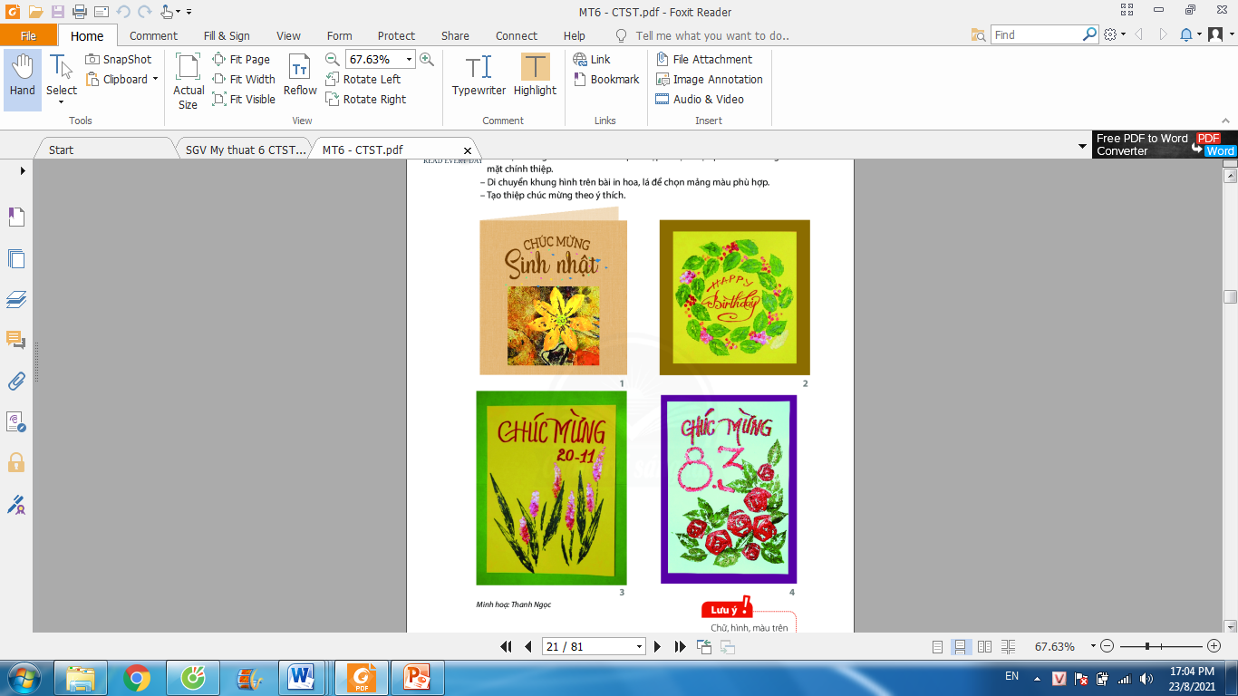
4. Hoạt động 4: Phân tích đánhg giá.
a) Mục tiêu: Học sinh nêu cảm nhận về tấm thiệp chúc mừng, chia sẻ về ý tưởng làm thiệp, thảo luận và định hướng sản phẩm.
b) Nội dung:
- Học sinh trưng bày sản phẩm trước lớp
- Đánh giá sản phẩm dựa trên các tiêu chí đề ra: (Bố cục, mảng hình, chữ, màu sắc, hòa sắc, ý tưởng).
- Chia sẻ, thảo luận, góp ý để hoàn thiện sản phẩm.
c) Sản phẩm: Thiệp chúc mừng của cá nhân học sinh.
d) Tổ chức thực hiện:
Hoạt động của thầy | Hoạt động của trò | Nội dung  phương tiện, ĐDDH
- Giáo viên hướng dẫn học sinh trưng bày thiệp trên bảng.  - Hướng dẫn học sinh quan sát, nhận xét, đánh giá và chia sẻ về sản phẩm thông qua các câu hỏi:  - Em thích tấm thiệp nào? Vì sao?  - Màu sắc, họa tiết, kiểu chữ được kết hợp trên thiệp như thế nào?  - Thiệp em thích sử dụng phù hợp trong hoàn cảnh nào và với đối tượng nào? Điều đó thể hiện ở điểm nào trên thiệp?  - Em còn muốn điều chỉnh gì để thiệp của trình hoặc của bạn đẹp và hợp lí hơn?  - Giáo viên hướng dẫn học sinh nhận xét, chia sẻ sản phẩm.  - Giáo viên quan sát, hỗ trợ học sinh khi cần thiết.  - Giáo viên cùng học sinh nhận xét.  - Giáo viên cùng học sinh sử dụng phiếu đánh giá để đánh giá phần trình bày của học sinh.  - Giáo viên đánh giá về phần giới thiệu chia sẻ sản phẩm của các nhóm dựa trên các tiêu chí:  + Nội dung bức tranh in  + Hình thức giới thiệu  + Kĩ năng thuyết trình (trình bày và trả lời câu hỏi)  - Giáo viên tuyên dương các nhóm trình bày tốt và tổng kết.  - Giáo viên hướng dẫn học sinh nhận xét, đánh giá, điều chỉnh sản phẩm cho hợp lí. | - Trưng bày thiệp trên bảng.  - Quan sát, nhận xét, đánh giá và chia sẻ về sản phẩm.  - Trả lời câu hỏi.  - Học sinh nhận xét, chia sẻ sản phẩm.  - Nhận xét, đánh giá sản phẩm  Lắng nghe | 4. Trưng bày sản phẩm và chia sẻ  SP của HS  - Vẻ đẹp tạo hình và những lời chúc tốt đẹp trên thiệp có thể gửi gắm được tình cảm của người tặng tới người thân, bạn bè.  Nêu cảm nhận và phân tích:  -Thiệp em yêu thích.  - Cách sắp xếp chữ và hình trên thiệp.  - Hình, màu trang trí với nội dung thiệp.  - Cách điều chỉnh để thiệp hoàn thiện về thẩm mĩ.
5. Hoạt động 5: Vận dụng – phát triển.
- Mục tiêu: Nâng cao năng lực tự học, tìm tòi khám phá kiến thức mới
- Nội dung: Học sinh hiểu thêm về ứng dụng của thiệp chúc mừng trong đời sống,
c. Sản phẩm
- Bài viết về kiến thức liên quan đến ứng dụng của thiệp chúc mừng trong đời sống
- Bài viết về một số sản phẩm thiệp chúc mừng bằng các chất liệu, hinhfthuwcs khác nhau.
d) Tổ chức thực hiện:
Hoạt động của thầy | Hoạt động của trò | Nội dung  phương tiện, ĐDDH
- Giáo viên yêu cầu học sinh quan sát các hình sgk trang 21 và trả lời các câu hỏi:  - Em thấy những thiệp chúc mừng trên được dùng vào những dịp nào? Đối tượng hướng đến là ai?  - Ngoài cách tạo thiệp chúc mừng mà em đã học em còn biết cách nào khác không?  - Tấm thiệp em vừa tạo ra có thể sử dụng để làm gì?  - Giáo viên yêu cầu học sinh tự đọc và nghiêu cứu sách giáo khoa, các tài liệu tham khảo, tìm kiếm thông tin trên mạng Internet.  - Thảo luận nội dung ứng dụng của thiệp chúc mừng trong đời sống.  - Giáo viên yêu cầu học sinh gửi nội dung tìm hiểu, thảo luận qua gmail, zalo để báo cáo.  - Giáo viên mở rộng kiến thức.  - Giáo viên nhận được nội dung bài tập qua gmail, zalo có thể phản hồi lại trực tiếp qua hòm thư hoặc trả lời trên lớp vào tiết học lần sau. | - Quan sát các hình sgk trang 21 và trả lời các câu hỏi:  - Đọc và nghiêu cứu sách giáo khoa, các tài liệu tham khảo, tìm kiếm thông tin trên mạng Internet.  - Thảo luận nội dung ứng dụng của thiệp chúc mừng trong đời sống.  - Gửi nội dung tìm hiểu, thảo luận qua gmail, zalo để báo cáo. | 5. Tìm hiểu ứng dụng của thiệp chúc mừng trong đời sống.  - Nêu các cách sử dụng thiệp trong đời sống.  - Chia sẻ dự định về việc dùng thiệp em vừa thực hiện.  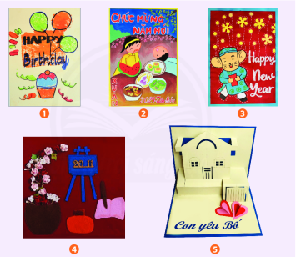
* HDVN
- Hs về nhà chuẩn bị trước chủ đề: NGHỆ THUẬT TIỀN SỬ THẾ GIỚI VÀ VIỆT NAM
- Chuẩn bị dụng cụ học tập: giấy A4, chì, tẩy để tiết sa học bài: NHỮNG HÌNH VẼ TRONG HANG ĐỘNG
_________________________________________________

ĐỀ KIỂM TRA GIỮA KỲ I
MÔN: NGHỆ THUẬT (NỘI DUNG MĨ THUẬT) - LỚP 6
Năm học 2022-2023
Thời gian: 45 phút
1. BẢN ĐẶC TẢ
Nội dung kiểm tra | Đơn vị kiến thức | Mức độ đánh giá
Mĩ thuật ứng dụng: Thiệp chúc mừng | Yếu tố và nguyên lí tạo hình  Lựa chọn, kết hợp:  Yếu tố tạo hình  – Chấm, nét, hình, khối, màu sắc, đậm nhạt, chất cảm, không gian.  Nguyên lí tạo hình  – Cân bằng, tương phản, lặp lại, nhịp điệu, nhấn mạnh, chuyển động, tỉ lệ, hài hoà.  Thể loại  Lựa chọn, kết hợp:  – Lí luận và lịch sử mĩ thuật  – Thiết kế công nghiệp  Hoạt động thực hành và thảo luận  – Thực hành sáng tạo sản phẩm mĩ thuật 2D.  Thảo luận  – Sản phẩm thực hành của học sinh.  Định hướng chủ đề: Văn hoá xã hội | Nhận biết:  Thể hiện được mục đích sử dụng của sản phẩm  Thông hiểu:  -Hiểu được tính ứng dụng của sản phẩm vào đời sống.  –Biết cách sử dụng số chất liệu/vật liệu trong thực hành sáng tạo thiệp chúc mừng  Vận dụng:  -Vận dụng được yếu tố tạo hình vào thực hành thiết kế sản phẩm.  -Giới thiệu, nhận xét được sản phẩm thiết kế (cá nhân/nhóm).  Vận dụng cao:  Chia sẻ được kinh nghiệm trong thực hành, sáng tạo sản phẩm

2.ĐỀ KIỂM TRA GIỮA KÌ I
a). Nội dung đề:
Câu 1: Em hãy tạo sản phẩm Thiệp chúc mừng.
Câu 2: Viết một số thông tin giới thiệu về sản phẩm (tên sản phẩm, chất liệu, cách tạo sản phẩm; yếu tố và nguyên lí tạo hình được thể hiện trên sản phẩm…)
b). Yêu cầu:
- Hình thức tạo hình: 2D (có thể kết hợp vẽ với in hoặc xé dán từ sản phẩm vẽ theo nhạc của tiết trước)
- Chất liệu: Tự chọn
- Kích thước: 15 – 20 cm (tương đương khổ giấy A5)
3. TIÊU CHÍ HƯỚNG DẪN ĐÁNH GIÁ NỘI DUNG KIỂM TRA VÀ XẾP LOẠI
Phiếu ĐG nội dung KT và hướng dẫn xếp loại theo mức độ ĐG
1. Thể hiện được mục đích sử dụng của sản phẩm Thiệp chúc mừng
2. Hiểu được tính ứng dụng của sản phẩm vào đời sống. Lựa chọn được chất liệu trên vật liệu phù hợp với hình thức thực hành, thể hiện( vẽ/xé, dán/kết hợp vẽ xé in..) trên sản phẩm bưu thiếp.
3. Vận dụng được yếu tố tạo hình vào thực hành thiết kế Thiệp chúc mừng.
4. Giới thiệu, nhận xét được sản phẩm bưu thiếp (cá nhân/nhóm).
5. Liên hệ ứng dụng sản phẩm bưu thiếp vào đời sống thực tiễn. Chia sẻ được kinh nghiệm trong thực hành, sáng tạo sản phẩm Thiệp chúc mừng

Xếp loại:
- Chưa đạt: HS chỉ đạt được tiêu chí 1, tiêu chí 2 hoặc cả 2 tiêu chí 1 và 2 trong 5 tiêu chí.
- Đạt: HS đạt được ít nhất 3 tiêu chí (1, 2, 3); 4 tiêu chí (1, 2, 3, 4) hoặc cả 5 tiêu chí.

CHỦ ĐỀ: NGHỆ THUẬT TIỀN SỬ THẾ GIỚI VÀ VIỆT NAM

(Gồm 3 bài – 6 tiết từ Tiết 9- tiết 14.)
I. MỤC TIÊU CỦA CHỦ ĐỀ
1. Kiến thức
- Nêu được cách mô phỏng hình vẽ theo mẫu.
- Mô phỏng được hình vẽ của người tiền sử theo cảm nhận.
- Cảm nhận được vẻ đẹp và giá trị của mĩ thuật thời Tiền sử. Có ý thức trân trọng, bảo tổn và phát triển văn hoá nghệ thuật của người xưa.
2. Năng lực
- Năng lực chung:Tự học, giải quyết vấn đề, tư duy, tự quản lý, trao đổi nhóm.
- Năng lực riêng:
+ Biết cách phân tích vẻ đẹp của một bức tranh và sử dụng chất liệu thực hiện được một sản phẩm mĩ thuật.
+ Biết nhận xét, đánh giá sản phẩm mĩ thuật của cá nhân, nhóm.
3. Phẩm chất
- Có hiểu biết và yêu thích các thể loại của mĩ thuật.
- Rèn luyện kỉ luật trong vận dụng các không gian, môi trường học tập, trải nghiệm trong và ngoài lớp, hoạt động cá nhân/nhóm .
II. THIẾT BỊ DẠY HỌC VÀ HỌC LIỆU
1. Đối với giáo viên
- Kế hoạch dạy học, thiết kế bài dạy trên Power point
- Tranh minh họa, tranh minh họa các bước mô phỏng.
+ Một số bài vẽ mô phỏng của học sinh năm học trước.
- Sách giáo khoa mĩ thuật 6 – Chân trời sáng tạo.
- 2. Đối với học sinh
- Sách giáo khoa mĩ thuật 6 – Chân trời sáng tạo
- Đọc nội dung bài và chuẩn bị đồ dùng học tập trước khi đến lớp.
- Bút vẽ (bút chì, bút lông), màu vẽ (bút chì màu, bút sáp màu, bút màu dạ, màu nước, …), giấy vẽ A4
III. CÁC HOẠT ĐỘNG DẠY _ HỌC CHỦ YẾU

Ngày giảng :
CHỦ ĐỀ: NGHỆ THUẬT TIỀN SỬ THẾ GIỚI VÀ VIỆT NAM
TIẾT 9 + 10: BÀI 1: NHỮNG HÌNH VẼ TRONG HANG ĐỘNG

I. MỤC TIÊU
1. Mức độ, yêu cầu cần đạt
- Mô phỏng được hình vẽ theo mẫu.
- Mô phỏng được hình vẽ của người tiền sử theo cảm nhận.
- Cảm nhận được vẻ đẹp và giá trị của mĩ thuật thời Tiền sử. Có ý thức trân trọng, bảo tổn và phát triển văn hoá nghệ thuật của người xưa.
2. Năng lực
*Năng lực chung.
- Biết chủ động, tích cực tham gia học tập, trao đổi, thảo luận quá trình học/ thực hành/ trưng bày, giới thiệu sản phẩm.
- Giải quyết được nhiệm vụ theo nhiều cách khác nhau một cách sáng tạo và phù hợp. Sử dụng các kiến thức đã học ứng dụng vào thực tế.
*Năng lực chuyên biệt.
- Biết cách phân tích vẻ đẹp của một bức tranh.
- Biết nhận xét, đánh giá sản phẩm mĩ thuật của cá nhân, nhóm.
- Biết trưng bày, giới thiệu sản phẩm mĩ thuật của cá nhân và nhóm học tập
3. Phẩm chất
- Tích cực tự giác và nỗ lực học tập. Yêu thích sự khám phá, tìm tòi và vận dụng các kiến thức học được vào giải quyết các vấn đề trong thực tiễn cuộc sống.
- Bước đầu thể hiện tinh thần hợp tác trong làm việc nhóm. Xây dựng tình thân yêu, đoàn kết, có tinh thần trách nhiệm, hòa đồng, giúp đỡ nhau trong nhóm/lớp.
- Biết chia sẻ chân thực suy nghĩ của mình qua trao đổi, giới thiệu và nhận xét sản phẩm.
- Hình thành thói quen và nhu cầu tự luyện tập.Có ý thức bảo vệ và giữ gìn với những sản phẩm cá nhân và nhóm hoạt động.
II. THIẾT BỊ DẠY HỌC VÀ HỌC LIỆU
1. Đối với giáo viên
- Kế hoạch dạy học, thiết kế bài dạy trên Power point
- Tranh minh họa, tranh minh họa các bước mô phỏng.
+ Một số bài vẽ mô phỏng của học sinh năm học trước.
- Sách giáo khoa mĩ thuật 6 – Chân trời sáng tạo.
- 2. Đối với học sinh
- Sách giáo khoa mĩ thuật 6 – Chân trời sáng tạo
- Đọc nội dung bài và chuẩn bị đồ dùng học tập trước khi đến lớp.
- Bút vẽ (bút chì, bút lông), màu vẽ (bút chì màu, bút sáp màu, bút màu dạ, màu nước, …), giấy vẽ A4
III. CÁC HOẠT ĐỘNG DẠY _ HỌC CHỦ YẾU

1. Hoạt động 1: Hoạt động khám phá. Khám phá hình vẽ thời tiền sử.
a) Mục tiêu: Nhận biết được đặc điểm hình vẽ thời tiền sử.
b) Nội dung:
- Giáo viên cho học sinh xem hình ảnh, clip về những hình vẽ thời tiền sử.
- Chia sẻ cảm xúc, suy nghĩ của bản thân khi quan sát những hình vẽ thời tiền sử
c) Sản phẩm: Bản ghi chép nội dung kiến thức liên quan tới bài.
d) Tổ chức thực hiện:
Hoạt động của thầy | Hoạt động của trò | Nội dung  phương tiện, ĐDDH
- Giáo viên yêu cầu học sinh quan sát sgk trang 22 và tìm hiểu các tư liệu tự sưu tầm được để trả lời câu hỏi.  - Đối tượng trong các hình vẽ là gì?  - Nêu đặc điểm về đường nét, màu sắc của hình vẽ đó.  - Hình vẽ đó gồm một hay nhiều nhân vật?  - Cách sắp xếp nhân vật trong hình vẽ đó như thế nào?  - Giao viên yêu cầu học sinh đọc nội dung trong sgk và nghiên cứu các tư liệu để thảo luận, tìm hiểu về các hình vẽ thời tiền sử.  - Giáo viên gợi ý, hướng dẫn nếu cần thiết.  - Giáo viên yêu cầu học sinh trình bày phần thảo luận của mình.  - Những học sinh khác nhận xét, bổ sung.  - Giáo viên nhận xét phần trình bày của học sinh.  Giáo viên nhấn mạnh:  - Nét, hình, màu trong các hình vẽ: Đều miêu tả các hình ở thời kì tiền sử, sử dụng màu vàng nâu là gam màu chủ đạo.  - Chất liệu và cách thức thể hiện: Các tác phẩm ở thời kì tiền sử được thể hiện ở một số hang đá, phiến đá.  - Giáo viên dẫn dắt vào bài. | - Quan sát sgk trang 22 và tìm hiểu các tư liệu tự sưu tầm được để trả lời câu hỏi.  - Đọc nội dung trong sgk và nghiên cứu các tư liệu để thảo luận, tìm hiểu về các hình vẽ thời tiền sử.  - Trình bày phần thảo luận của mình.  - nhận xét, bổ sung. | 1. Khám phá hình vẽ thời tiền sử  - Trong đời sống hàng ngày nói chung và trong ngành mĩ thuật nói riêng,các sản phẩm mĩ thuật được sáng tác và trưng bày vô cùng đa dạng và phong phú, mỗi loại sản phẩm có tính chất và mục đích ứng dụng riêng trong mỗi thời kì khác nhau.  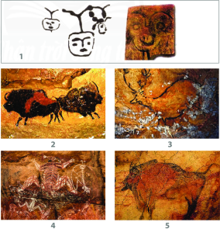
2. Hoạt động 2: Kiến tạo kiến thức – kỹ năng.
a) Mục tiêu: Thông qua hoạt động học tập học sinh hình thành kiến thức mới về cách vẽ mô phỏng theo hình mẫu.
b) Nội dung:
- Học sinh nghiên cứu sách giáo khoa và tài liệu tham khảo, tìm kiếm thông tin trên mạng internet về các kiến thức liên quan bài học, từ đó chỉ ra cách vẽ mô phỏng theo hình mẫu.
- Học sinh thảo luận và nêu ra được các bước tạo ra một bức tranh vẽ mô phỏng theo hình mẫu.
c) Sản phẩm: Bản ghi chép kiến thức mới liên quan tới cách tạo ra bức tranh vẽ mô phỏng theo hình mẫu.
d) Tổ chức thực hiện:
Hoạt động của thầy | Hoạt động của trò | Nội dung  phương tiện, ĐDDH
- Giáo viên yêu cầu học sinh quan sát hình trong sgk trang 23  Giáo viên đặt câu hỏi:  - Vẽ mô phỏng có gì giống và khác với chép lại hình theo mẫu?  - Cách vẽ mô phỏng được thực hiện như thế nào?  - Vẽ mô phỏng có nhất thiết phải vẽ màu giống hình mẫu không? Vì sao?  - Giáo viên yêu cầu học sinh đọc sgk và tìm hiểu cách vẽ mô phỏng từ hình mẫu.  - Giáo viên gợi ý hoặc hướng dẫn nếu cần thiết.  - Giáo viên yêu cầu học sinh trình bày phần tìm hiểu của mình về cách vẽ mô phỏng từ hình mẫu.  - Những hoc sinh khác nhận xét, bổ sung.  - Giáo viên nhận xét phần trình bày của học sinh.  - Giáo viên kết luận kiến thức và yêu cầu học sinh nhắc lại. | - Quan sát hình trong sgk trang 23  - Trả lời câu hỏi  - Thực hiện nhiệm vụ: Đọc sgk và tìm hiểu cách vẽ mô phỏng từ hình mẫu.  - Trình bày phần tìm hiểu của bản thân.  - Nhận xét, bổ sung  - Lắng nghe | 2. Cách vẽ mô phỏng theo hình mẫu  1. Xác định bố cục hình vẽ và phác các nét khái quát.  2. Vẽ, điều chỉnh hình và các chi tiết cho sát với hình mẫu.  3. Vẽ màu  - Mô phỏng hình vẽ trong hang động là một trong những cách tìm hiểu nghệ thuật tạo hình thời tiền sử.  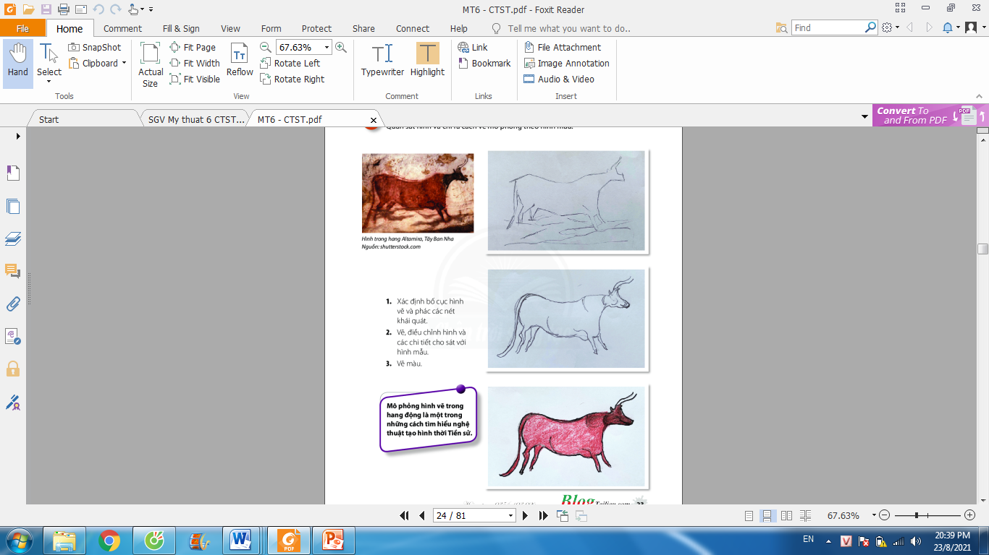
3. Hoạt động 3: Luyện tập- sáng tạo.
a) Mục tiêu : Thông qua hoạt động, học sinh vẽ mô phỏng được hình vẽ thời tiền sử.
b) Nội dung : Học sinh thảo luận, trao đổi, thực hiện nhiệm vụ
c) Sản phẩm: Sản phẩm vẽ mô phỏng hình vẽ thời tiền sử của học sinh.
d) Tổ chức thực hiện:
Hoạt động của thầy | Hoạt động của trò | Nội dung  phương tiện, ĐDDH
- Giáo viên hướng dẫn học sinh lựa chọn hình phù hợp vẽ để mô phỏng.  - Giáo viên đặt câu hỏi hướng dẫn học sinh quan sát và vẽ mô phỏng theo ý thích.  - Hình vẽ em mô phỏng là hình gì?  - Em mô phỏng toàn bộ hay một phần hình vẽ thời Tiền sử ?  - Em muốn điểu chỉnh nét nào ở hình vẽ?  - Em sẽ dùng màu nào cho hình vẽ đó?  - Tỉ lệ của hình so với trang giấy như thế nào?  - Vẽ màu cho hình và nền thêm sinh động.  Giáo viên đưa ra một số gợi ý :  - Có thể tạo các nếp gấp giấy nhẹ để tạo bề mặt hang động trước khi vẽ.  - Có thể vẽ một vài hình khác nhau để làm tư liệu cho bài học sau  - Giáo viên yêu cầu học sinh vẽ mô phỏng lại một hình vẽ thời tiền sử theo ý thích.  - Giáo viên quan sát hoc sinh thực hành, gợi ý, hướng dẫn khi học sinh có vướng mắc.  - Giáo viên cùng học sinh nhận xét mô phỏng hình vẽ thời tiền sử  - Giáo viên tuyên dương các nhóm trình bày tốt và nhắc nhở nhóm làm chưa tốt.  - Giáo viên hướng dẫn học sinh quan sát, so sánh hình vẽ và bài vẽ mô phỏng. Hướng dẫn học sinh chỉnh sửa và hoàn thiện bài vẽ. | - Lựa chọn hình vẽ để tiến hành vẽ mô phỏng.  - Trả lời câu hỏi.  - Thực hành vẽ mô phỏng một họa tiết (hoặc một phần họa tiết ) tời tiền sử.  - Quan sát, so sánh và chỉnh sửa bài vẽ mô phỏng cho hoàn thiện. | 3. Mô phỏng hình vẽ thời tiền sử  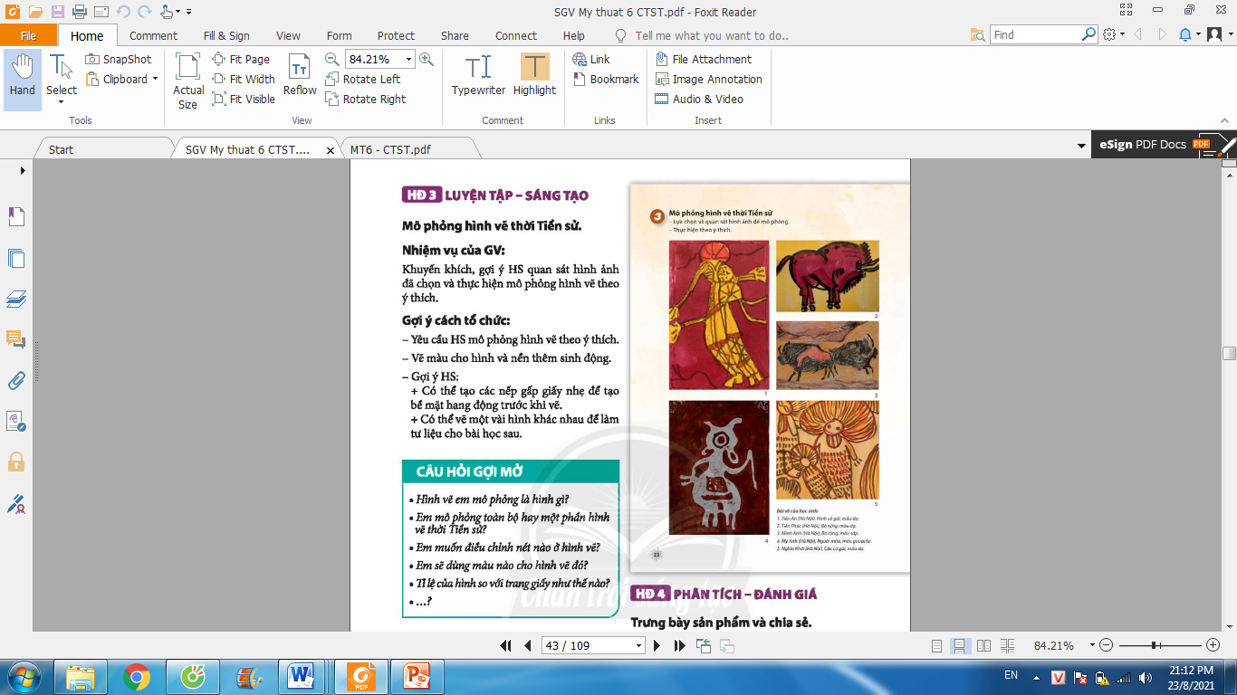

Ngày giảng :
TIẾT 10:
NHỮNG HÌNH VẼ TRONG HANG ĐỘNG

4. Hoạt động 4: Phân tích đánhg giá. Trưng bày sản phẩm và chia sẻ
a) Mục tiêu: Học sinh nêu cảm nhận về bài vẽ và chia sẻ về ý tưởng bài vẽ, thảo luận và định hướng sản phẩm.
b) Nội dung:
- Học sinh trưng bày sản phẩm trước lớp dưới hình thức triển lãm tranh
- Đánh giá sản phẩm dưới hình thức nhà phê bình nghệ thuật thông qua các tiêu chí : Nội dung, nguồn gốc ở hang động, sự độc đáo của hình mẫu, nét, hình, màu trong bài vẽ
- Chia sẻ, thảo luận, góp ý để hoàn thiện sản phẩm.
c) Sản phẩm: Các bức tranh mô phỏng hình vẽ thời tiền sử của học sinh.
d) Tổ chức thực hiện:
Hoạt động của thầy | Hoạt động của trò | Nội dung  phương tiện, ĐDDH
- Giáo viên hướng dẫn học sinh trưng bày bài vẽ dưới hình thức một buổi triển lãm tranh.  - Giáo viên đặt câu hỏi để học sinh tìm hiểu các tác phẩm.  - Bài vẽ yêu thích ?  - Nội dung, nguồn gốc của hình mô phỏng ?  - Sự độc đáo của hình mẫu?  - Nét, hình, màu trong bài vẽ ?  - Giáo viên hướng dẫn học sinh quan sát, phân tích nhận xét tranh. Chia sẻ cảm nhận của bản thân về hình thức vẽ tranh mô phỏng theo hình mẫu.  - Giáo viên hướng dẫn học sinh nêu định hướng cho bức tranh của mình.  - Giáo viên cùng học sinh nhận xét.  - Giáo viên cùng học sinh sử dụng phiếu đánh giá để đánh giá phần trình bày của học sinh.  - Giáo viên đánh giá về phần giới thiệu chia sẻ sản phẩm của học sinh.  - Giáo viên tuyên dương các nhóm trình bày tốt và nhắc nhở nhóm làm chưa tốt.  - Giáo viên nhận xét phần trình bày của học sinh.  - Giáo viên kết luận , XL giữa kì 1 | - Trưng bày sản phẩm trước lớp.  - Trả lời câu hỏi  - Phân tích, nhận xét, đánh giá sản phẩm.  - Chia sẻ những cảm nhận của bản thân về bức tranh.  - Đánh giá bài vẽ dựa vào phiếu điểm.  - Lắng nghe | 4. Trưng bày sản phẩm và chia sẻ.  SP của HS
5. Hoạt động 5: Vận dụng – phát triển.
Tìm hiểu nghệ thuật của người tiền sử.
a) Mục tiêu: Nâng cao năng lực tự học, tìm tòi khám phá kiến thức mới
b) Nội dung:
- Sưu tầm và giới thiệu một số tác phẩm nghệ thuật của người tiền sử.
- Chia sẻ một số thông tin về các tác phẩm nghệ thuật.
- Học sinh hiểu thêm về nghệ thuật của người tiền sử.
c) Sản phẩm: Bài viết về kiến thức liên quan đến nghệ thuật của người tiền sử.
d) Tổ chức thực hiện:
Hoạt động của thầy | Hoạt động của trò | Nội dung
- Giáo viên yêu cầu học sinh đọc sgk trang 23 để tìm hiểu về nghệ thuật của người tiền sử.  - Giáo viên khuyến khích học sinh sư tầm tư liệu về nghệ thuật của người tiền sử.  Giáo viên đặt câu hỏi để học sinh tìm hiểu:  - Hình vẽ của người Tiền sử thường có ở những khu vực nào trên thế giới?  - Người Tiền sử thường vẽ về những đối tượng nào?  - Cách vẽ của người Tiền sử có gì đặc biệt?  HS thực hiện theo y/cầu của GV  - Giáo viên cùng học sinh nhận xét.  - Giáo viên tuyên dương các nhóm trình bày tốt và nhắc nhở nhóm làm chưa tốt.  - Giáo viên nhận xét phần trình bày của học sinh.  - Giáo viên kết luận kiến thức | học sinh đọc sgk trang 23 để tìm hiểu về nghệ thuật của người tiền sử.  HS thực hiện theo y/cầu của GV  Lắng nghe | 5. Tìm hiểu nghệ thuật của người tiền sử.  - Mĩ thuật thời tiền sử thường được lưu lại trong các hang động. Nội dung phản ánh cuộc sống của người tiền sử nhằm truyền tải thông tin, phục vụ nhu cầu văn hóa, tín ngưỡng.  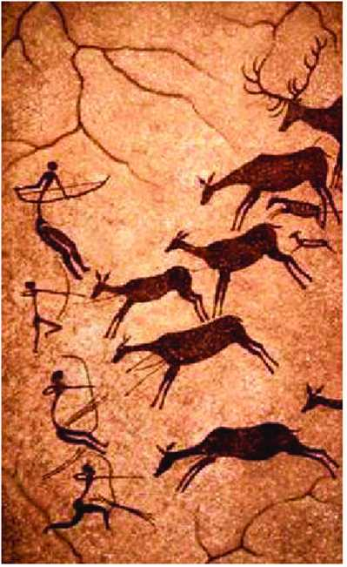

* HDVN
- Hs về nhà chuẩn bị trước bài 2: Thời trang với hình vẽ thời tiền sử
- Chuẩn bị dụng cụ học tập: Giấy A4 , chì, tẩy, màu.

Ngày giảng :

Tiết 11 + 12: Bài 2: THỜI TRANG VỚI HÌNH VẼ THỜI TIỀN SỬ

I. MỤC TIÊU
1. Mức độ, yêu cầu cần đạt
- Chỉ ra được cách xử lí hài hoà về tỉ lệ của hình, màu trên sản phẩm thời trang,
- Tạo được sản phẩm thời trang có hình vẽ trang trí thời Tiền sử.
- Phân tích được giá trị thẩm mĩ và tính cân bằng của hình trang trí trên sản phẩm thời trang. Nhận biết được hình thức ứng dụng nghệ thuật thời Tiền sử vào cuộc sống.
2. Năng lực
- Năng lực chung: Tự học, giải quyết vấn đề, tư duy, tự quản lý, trao đổi nhóm.
- Năng lực riêng:
+ Biết cách phân tích vẻ đẹp của một bức tranh và sử dụng chất liệu thực hiện được một sản phẩm mĩ thuật.
+ Biết nhận xét, đánh giá sản phẩm mĩ thuật của cá nhân, nhóm.
3. Phẩm chất
- Có hiểu biết và yêu thích các thể loại của mĩ thuật.
- Rèn luyện kỉ luật trong vận dụng các không gian, môi trường học tập, trải nghiệm trong và ngoài lớp, hoạt động cá nhân/nhóm
II. THIẾT BỊ DẠY HỌC VÀ HỌC LIỆU
1. Chuẩn bị của giáo viên
- Giáo án biên soạn theo định hướng phát triển năng lực, tìm hiểu mục tiêu bài học
- Một số hình ảnh một số sản phẩm thời trang như áo, váy, mũ, nón,… có trang trí bằng hình vẽ thời Tiền sử.
- Máy tính, máy chiếu, bảng, phấn, giấy A3, A4
2. Chuẩn bị của học sinh
- SGK, đồ dùng học tập, giấy A3,A4
- Tranh ảnh, tư liệu sưu tầm liên quan đến bài học.
- Dụng cụ học tập theo yêu cầu của GV : bút chì, tẩy, kéo, hồ dán, giấy gói quà.
III. CÁC HOẠT ĐỘNG DẠY _ HỌC CHỦ YẾU
Hoạt động 1: Khám phá
a. Mục tiêu:
- Học sinh nắm được các bước tạo dáng và trang trí thời trang.
- HS tự tạo dáng và trang trí được một chiếc váy hoặc một chiếc áo theo sở thích.
b. Nội dung:
Quan sát cách tạo dáng, thiết kế túi giấy.
c. Sản phẩm:
Học sinh trình bày các bước tạo dáng 1 trang phục
d. Tổ chức thực hiện:

Hoạt động của GV | Hoạt động của HS | Nội dung  phương tiện, ĐDDH
- GV yêu cầu các nhóm lên giới thiệu 1 bộ trang phục có họa tiết, hoa văn trang trí.  - Hướng dẫn HS quan sát hình ở trang 24 SGK , Mĩ thuật 6, thảo luận và chia sẻ về cách tạo hình sản phẩm thời trang.  - Giáo viên đặt câu hỏi gợi mở + Có thể tạo sản phẩm thời trang dựa trên nguyên lý cân bằng như thế nào?  + Sản phẩm thời trang cần có kích thước như thế nào để có thể sử dụng sản phẩm hình vẽ mô phỏng từ bài trước làm họa tiết tra trí?  GV y/cầu Hs thực hiện  Học sinh quan sát trong SGK thảo luận và cử đại diện lên trình bày.  - Giáo viên đánh giá, nhận xét, chuẩn kiến thức.  - Giáo viên định hướng cho hoạt động tiếp theo của học sinh | Đại diện 2- 3 nhóm lên trình bày.  Học sinh quan sát trong SGK thảo luận và cử đại diện lên trình bày.  + Gấp đôi tờ giấy thành hai phần bằng nhau.  + Từ nếp gấp vẽ một nửa chiếc áo.  + Cắt theo nét vẽ và mở áo ra. | 1, Khám phá cách tạo hình thời trang đơn giản  1, Chọn giấy  2, Gấp giấy  3, Cắt  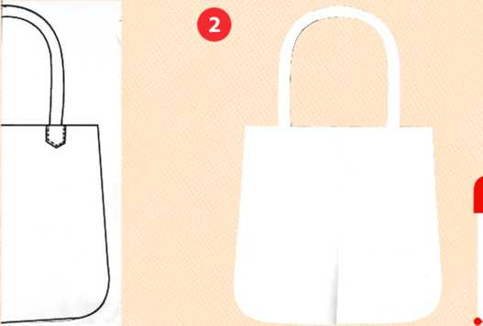
B. Hoạt động kiến tạo kiến thức, kĩ năng
a. Mục tiêu: Giúp HS biết cách trang trí sản phẩm thời trang
b. Nội dung: Yêu cầu HS quan sát hình ở trang 25 SGK Mĩ thuật 6 để nhận biết cách tạo hình và trang trí sản phẩm thời trang
c. Sản phẩm học tập: Cách sản phẩm trang trí thời trang.
d. Tổ chức thực hiện:
HĐ của GV | HĐ của HS | Nội dung  phương tiện, ĐDDH
- Yêu cầu HS quan sát hình ở trang 25 SGK Mĩ thuật 6 để nhận biết cách tạo hình và trang trí sản phẩm thời trang.  - GV đặt câu hỏi gợi ý để HS suy nghĩ, thảo luận:  + Có thể chọn vị trí nào trên sản phẩm thời trang để thêm hình trang trí  + Tỉ lệ của hình trang trí so với kích thước của sản phẩm thời trang (Áo/túi) như thế nào?  + Có thể sử đụng nến màu, hoạ tiết như thế nào để tạo hình trang trí?  - Gợi ý để HS nhắc lại và ghi nhớ các bước tạo hình và trang trí sản phẩm thời trang.  + HS đọc sgk và thực hiện yêu cầu.  + GV đến các nhóm theo dõi, hỗ trợ HS nếu cần thiết.  + GV gọi 2 bạn đại diện của 2 nhóm trả lời.  + GV gọi HS khác nhận xét, bổ sung.  + GV đánh giá, nhận xét, chuẩn kiến thức.  + GV kết luận. | HS thực hiện nhiệm vụ học tập  HS quan sát hình ở trang 25 SGK Mĩ thuật 6 để nhận biết cách tạo hình và trang trí sản phẩm thời trang.  HS suy nghĩ, thảo luận:  Đại diện của 2 nhóm trả lời.  Lắng nghe | - Cách trang trí sản phẩm thời trang  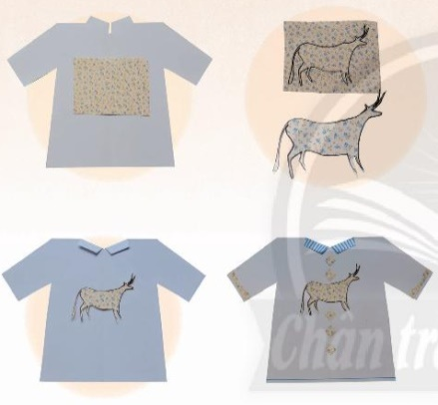  - Kết hợp hình vẽ thời Tiền sử với họa tiết trang trí hiện đại và màu sắc có thể tạo được hình trang trí mới cho sản phẩm thời trang.  - Các bước trang trí sản phẩm thời trang :  + Xác định vị trí và tỉ lệ hình cắt trang trí trên sản phẩm thời trang.  + Cắt mảnh giấy có kích thước phù hợp với hình trang trí  + Vẽ, cắt và dán hình trang trí vào vị trí đã chọn  + Trang trí thêm để hoàn thiện sản phẩm thời trang.

Ngày dạy:

Tiết 12: Bài 2: THỜI TRANG VỚI HÌNH VẼ THỜI TIỀN SỬ ( Tiếp)
HOẠT ĐỘNG 3: Luyện tập – sáng tạo
a. Mục tiêu:
Học sinh thực hành các bước thiết kế tạo dáng, trang trí áo để tạo được 1 chiếc áo bằng giấy giấy theo ý tưởng riêng.
b. Nội dung:
Học sinh thực hành theo nhóm hoặc cá nhân
c. Sản phẩm: Một chiếc áo hoàn thiện về hình dáng .
d. Tổ chức thực hiện:

Hoạt động của GV | Hoạt động của HS | Nội dung  phương tiện, ĐDDH
- Gv yêu cầu HS quan sát, lựa chọn hoạ tiết là hình vẽ thời Tiền sử và chia sẻ ý tưởng về cách thực hiện trang trí sản phẩm thời trang,  - GV hướng dẫn để HS:  + Suy nghĩ cách thể hiện sáng tạo theo ý tưởng riêng, theo các câu hỏi gợi ý :  - Em sẽ trang trí sản phẩm thời trang nào?  - Em sử dụng hình vẽ thời Tiền sử nào để trang trí ?  - Em sẽ đặt hình vẽ đó ở vị trí nào trên sản phẩm?  - Hình vẽ đó có điểm gì đặc biệt ?  - Có thể vẽ thêm chi tiết phụ nào có thể hài hòa và hấp dẫn hơn ?  - Màu sắc của sản phẩm thời trang và hình trang trí được sử dụng như thế nào ?  + Vẽ thêm chi tiết tạo sự liên kết giữa hình vẽ thời Tiền sử với các vị trí khác của  sản phẩm.  - HS suy nghĩ trả lời câu hỏi và thực hành luyện tập  HS báo cáo kết quả thảo luận  - Giáo viên đánh giá, nhận xét, chuẩn kiến thức.  - Giáo viên định hướng cho hoạt động tiếp theo của học sinh | Làm việc theo nhóm.  -Phân công thực hiện tiến trình kĩ thuật.  - Trao đổi, thảo luận về dáng, mẫu.  - Thể hiện.  Làm việc cá nhân  - Hình thành ý tưởng.  - Phác dáng.  - Thể hiện  Đại diện của 2 nhóm trả lời.  Lắng nghe | - Trang trí sản phẩm thời rang bằng hình vẽ thời tiền sử.  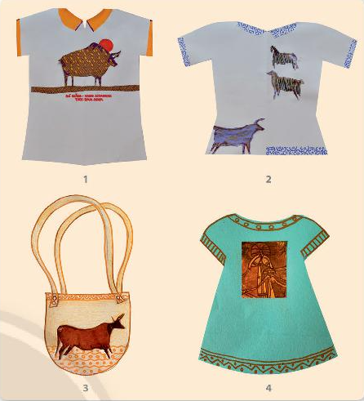  Thiết kế tạo dáng và trang trí áo  Lựachọnhình vẽ thời Tiền sử và giấy có hoạ tiết trang trí phù hợp.  -Thực hiện trang trí sản phẩm theo ý thích.
HOẠT ĐỘNG 4: Phân tích, đánh giá
a. Mục tiêu:
Học sinh trưng bày sản phẩm, nêu cảm nhận của bản thân vè sản phẩm
b. Nội dung:
Học sinh treo tranh trưng bày sản phẩm, giới thiệu sản phẩm của mình với các bạn và nêu cảm nhận.
c. Sản phẩm:
Nhận xét đánh giá của học sinh về sản phẩm.
d. Tổ chức thực hiện
Hoạt động của thầy | Hoạt động của trò | Nội dung  phương tiện, ĐDDH
- Giáo viên hướng dẫn học sinh nhận xét, chia sẻ sản phẩm.  - Giáo viên quan sát, hỗ trợ học sinh khi cần thiết.  - Giáo viên cùng học sinh nhận xét.  - Giáo viên cùng học sinh sử dụng phiếu đánh giá để đánh giá phần trình bày của học sinh.  - Giáo viên đánh giá về phần giới thiệu chia sẻ sản phẩm của các nhóm dựa trên các tiêu chí:  + Em thích sản phẩm thời trang nào vì sao?  + Theo em, sự độc đáo của sản phẩm thời trang đó là gì?  + Màu sắc, tỉ lệ hình mô phỏng trên sản phẩm thời trang như thế nào?  + Em muốn điều chỉnh gì để sản phẩm thời trang hợp lý hơn?  - Giáo viên tuyên dương các nhóm trình bày tốt và tổng kết.  - Giáo viên hướng dẫn học sinh nhận xét, đánh giá, điều chỉnh sản phẩm cho hợp lí. | - Trưng bày thiệp trên bảng.  - Quan sát, nhận xét, đánh giá và chia sẻ về sản phẩm.  - Trả lời câu hỏi.  Học sinh trưng bày sản phẩm.  - Học sinh nhận xét, chia sẻ sản phẩm.  Lắng nghe | 4. Trưng bày sản phẩm và chia sẻ
HOẠT ĐỘNG 5: Vận dụng, phát triển
a. Mục tiêu
_ Vận dụng vào trang trí các sản phẩm khác trong cuộc sống hàng ngày.
– Biết cách trưng bày, giới thiệu sản phẩm của cá nhân và nhóm học tập.
– Vận dụng được sản phẩm, tác phẩm nghệ thuật phục vụ cho học tập và đời sống.
– Phân tích, chia sẻ được cảm nhận về đối tượng thẩm mĩ.
– Tạo cơ hội cho hs quan sát, thảo luận để nhận biết quy trình thiết kế một sản phẩm công nghiệp.
b. Nội dung:
- Trưng bày sản phẩm của cá nhân và nhóm một cách khoa học và thẩm mĩ
- Ứng dụng tác phẩm của mình vào trang trí các đồ vật khác.
- Câu hỏi gợi mở:
+ Nghiên cứu tìm hiểu công dụng của sản phẩm
c. Sản phẩm
- Trưng bày và giới thiệu được tác phẩm của HS
- Nêu được cảm nhận, đánh giá và nhận xét, chia sẻ ý tưởng, kĩ năng thực hiện sản phẩm.
d. Cách thực hiện
- HS trưng bày sản phẩm nhóm
- HS giới thiệu sản phẩm
Hoạt động của thầy | Hoạt động của trò | Nội dung  phương tiện, ĐDDH
- Giáo viên yêu cầu học sinh đọc sgk trang 27 để tìm hiểu về nghệ thuật trang trs trên sản phẩm thời trang.  - Giáo viên khuyến khích học sinh sư tầm tư liệu về nghệ thuật của người tiền sử.  Giáo viên đặt câu hỏi để học sinh tìm hiểu:  - Hình vẽ của người Tiền sử thường có ở những khu vực nào trên thế giới?  - Người Tiền sử thường vẽ về những đối tượng nào?  - Cách vẽ của người Tiền sử có gì đặc biệt?  HS thực hiện theo y/cầu của GV  - Giáo viên cùng học sinh nhận xét.  - Giáo viên tuyên dương các nhóm trình bày tốt và nhắc nhở nhóm làm chưa tốt.  *  - Giáo viên nhận xét phần trình bày của học sinh.  - Giáo viên kết luận kiến thức | Học sinh đọc sgk trang 27 để tìm hiểu về nghệ thuật của người tiền sử.  HS thực hiện theo y/cầu của GV  Lắng nghe | 5 . Tìm hiểu nghệ thuật trang trí trên sản phẩm thời trang  Trang trí góp phần làm ăng vẻ đẹp, tạo ấn tượng trên sản phẩm thời trang.  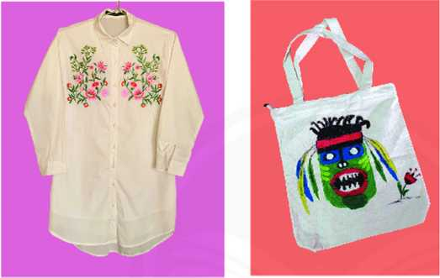  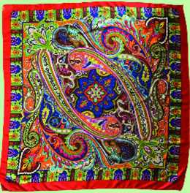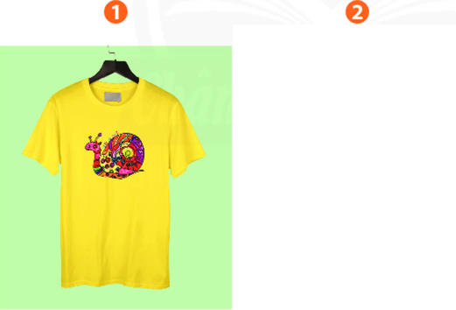

* HDVN
- Hs vê tập thiết kế váy, quần, áo ( vẽ trên báo) sau đó cắt theo đường vẽ.
- Chuẩn bị tốt cho tiết học sau: Đem theo giấy trắng, giấy màu để tiết sau làm túi giấy đựng quà.
__________________________________________________________

Tiết 13 + 14: Bài 3: TÚI GIẤY ĐỰNG QUÀ TẶNG
I. Mục tiêu
1. Mức độ, yêu cầu cần đạt
- Chỉ ra được cách thiết kế tạo dáng và trang trí một chiếc túi đựng quà đơn giản,
- Thiết kế được chiếc túi đựng quà bằng giấy bìa có trang trí họa tiết thời Tiền sử.
- Nhận biết được quy trình thiết kế tạo dáng và trang trí được một sản phẩm phục vụ đời sống.
2, Năng lực
- Năng lực chung.
+ Năng lực hoạt động hợp tác nhóm.
+ Năng lực tự học và sáng tạo.
+ Năng lực thuyết trình.
- Năng lực Mỹ thuật.
+ Học sinh tạo dáng và trang trí chiếc túi xách bằng giấy bìa.
+ Biết phân tích, nhận xét sản phẩm của mình và của bạn.
+ Cảm nhận được vẻ đẹp của đối tượng thẩm mĩ.
+ Nhận biết được ý tưởng thẩm mĩ của sản phẩm, tác phẩm mĩ thuật.
3, Phẩm chất
- Yêu nước: Yêu quý các di sản, tự hào và bảo vệ những điều thiêng liêng đó.
- Nhân ái: yêu cái đẹp, yêu cái thiện; tôn trọng sự khác biệt; cảm thông, độ lượng và sẵn lòng giúp đỡ bạn bè.
- Chăm chỉ: chăm học, chăm làm, hăng say học hỏi và nhiệt tình tham gia công việc chung của nhóm
- Trung thực: học sinh cần được rèn luyện tính thật thà, ngay thẳng trong học tập và khoạt động.
- Trách nhiệm: có trách nhiệm bảo vệ và giữ gìn với những sản phậm cá nhân và nhóm hoạt động.
II. THIẾT BỊ DẠY HỌC VÀ HỌC LIỆU
1. GV chuẩn bị:
- Máy chiếu
- Hình ảnh phù hợp với chủ đề:
+ Tranh, ảnh minh họa các bước mô phỏng, một số túi xách, trang phục có họa tiết trang trí thời tiền sử.
- Sách học mĩ thuật 6 theo định hướng phát triển năng lực học sinh.
2. HS chuẩn bị:
- Sách học mĩ thuật 6 theo định hướng phát triển năng lực học sinh.
- Giấy vẽ, bút chì, màu vẽ, …
+ Vật mẫu: sưu tầm túi giấy mẫu.
III. CÁC HOẠT ĐỘNG DẠY _ HỌC CHỦ YẾU
HOẠT ĐỘNG 1: Khám phá
a. Mục tiêu:
Học sinh quan sát, nhận xét các loại túi giấy đựng sản phẩm trong đời sống và phân tích vai trò, công dụng, hình thức của túi giấy.
b. Nội dung:
Nhận xét, phân tích , tìm hiêủ về các kiểu dáng và họa tiết trang trí của túi giấy.
c. Sản phẩm:
Học sinh trình bày phần tìm hiểu về cách tạo dáng túi xách
d. Tổ chức thực hiện:

Hoạt động của GV | Hoạt động của HS | Nội dung  phương tiện, ĐDDH
GV: Yêu cầu học sinh giới thiệu túi giấy mà mình sưu tầm.  -Giáo viên giới thiệu hình ảnh một số túi giấy đựng sản phẩm trong đời sống và đặt câu hỏi gợi mở để học sinh trình bày. ( sgk-28)  + Túi giấy em quan sát có hình dạng và hình trang trí như thế nào?  + Mỗi loại túi giấy có vai trò, công dụng gì?  + Túi giấy được cấu tạo bởi các bộ phận nào?  + Những yếu tố nào tạo nên vẻ đẹp và tính ứng dụng cho túi giấy?  - Giáo viên hướng dẫn học sinh  thực hiện nhiệm vụ  - Giáo viên đánh giá, nhận xét, chuẩn kiến thức.- Giáo viên định hướng cho hoạt động tiếp theo của học sinh | -Đại diện học sinh trình bày.  Học sinh quan sát, thảo luận sau đó trả lời.  - Dáng hình vuông, chữ nhật, kiểu dáng và màu sắc phong phú.  - Túi giấy để đựng, có khả năng phân hủy nhanh, bảo vệ môi trường.  - Thân túi, quai túi….  Học sinh  thực hiện nhiệm vụ  Lắng nghe | 1, Khám phá các hình thức túi giấy  Hình ảnh một số túi giấy minh họa.  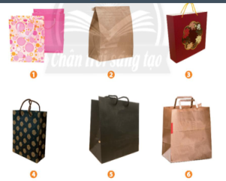  - Dáng hình vuông, chữ nhật, kiểu dáng và màu sắc phong phú.  - Túi giấy để đựng, có khả năng phân hủy nhanh, bảo vệ môi trường.
HOẠT ĐỘNG 2: Kiến tạo, kiến thức, kĩ năng
a. Mục tiêu:
Học sinh trình bày được cách tạo dáng túi
b. Nội dung:
Quan sát cách tạo dáng, thiết kế túi giấy.
c. Sản phẩm:
Học sinh trình bày các bước tạo dáng túi giấy.
d. Tổ chức thực hiện:
HĐ của GV | HĐ của HS | Nội dung  phương tiện, ĐDDH
- Yêu cầu HS quan sát các bước thực hiện thiết kế tạo dáng một mẫu túi giấy đựng quà.  - Gợi ý cho HS tư duy, phân tích cách thực hiện để có thể triển khai tạo sản phẩm túi giấy cụ thể, bằng cách trả lời câu hỏi:  + Mẫu túi em dự định thiết kế dùng để đựng  sản phẩm gì?  + Hình dáng kích thuộc, chất liệu, trọng lượng,... của sản phẩm đó như thế nào?  + Để phù hợp với sản phẩm đó, hình thức, kiểu dáng túi đựng cần như thế nào?  + Để túi giấy đẹp, cân đối và phù hợp hơn khi sử dụng đủ tỉ lệ giữa các bộ phận của túi phải như thế nào?  + HS đọc sgk và thực hiện yêu cầu.  + GV đến các nhóm theo dõi, hỗ trợ HS nếu cần thiết.  + GV gọi 2 bạn đại diện của 2 nhóm trả lời.  + GV gọi HS khác nhận xét, bổ sung.  + GV đánh giá, nhận xét, chuẩn kiến thức.  + GV kết luận. | HS quan sát các bước thực hiện thiết kế tạo dáng một mẫu túi giấy đựng quà.  HS tư duy, phân tích cách thực hiệ  n  Đại diện của 2 nhóm trả lời.  Lắng nghe | 2. Cách thiết kế, tạo dáng túi đựng bằng giấy  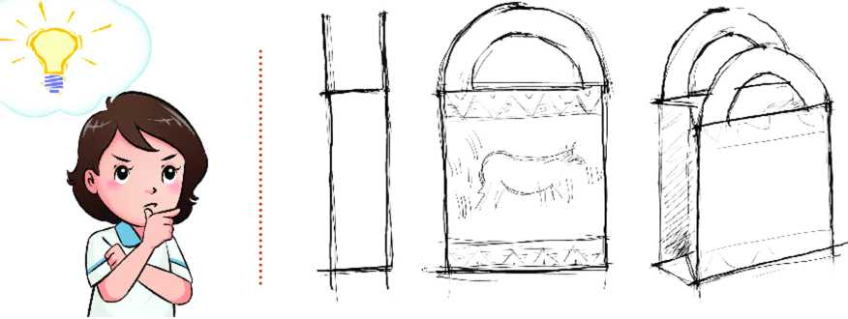  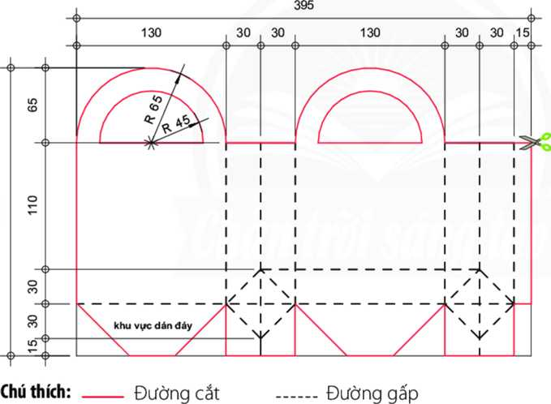  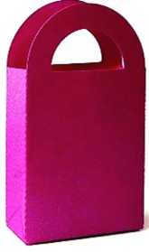  - Túi giấy là một loại bao bì đựng sản phẩm có thể tái chế, có khả năng tự phân hủy, không gây ô nhiễm môi trường. Có nhiều loại bao bì túi giấy với nhiều hình thức tạo dáng, trang trí khác nhau để phù hợp với mỗi loại sản phẩm đựng trong đó.  - Thiết kế tạo dáng túi giấy là dạng thức đơn giản của thiết kế công nghiệp, được thực hiện thông qua bản vẽ kĩ thuật có tỉ lệ hợp lí giữa các bộ phận của sản phẩm.  - Các bước thiết kế, tạo dáng túi đựng bằng giấy :  + Xây dựng ý tưởng  + Phác thảo, xác định kiểu dáng, kích thước túi  + Triển khai bản vẽ kĩ thuật (đơn vị đo :mm)  + Cắt, gấp, dán và hoàn thiện sản phẩm.
HOẠT ĐỘNG 3: Luyện tập, sáng tạo
Học sinh thực hành các bước thiết kế tạo dáng, trang trí túi để tạo được túi giấy đựng sản phẩm theo ý tưởng riêng.
b. Nội dung:
Học sinh thực hành theo nhóm hoặc cá nhân
c. Sản phẩm: Một chiếc túi giấy hoàn thiện về hình dáng .
d. Tổ chức thực hiện:

Hoạt động của GV | Hoạt động của HS | Nội dung  phương tiện, ĐDDH
- Yêu cầu HS xác định công dụng cụ thể của túi giấy (đựng sản phẩm trang phục của bài học trước) để có ý tưởng thiết kế tạo dáng và trang trí túi.  - Khuyến khích HS quan sát hình ảnh một số mẫu túi giấy, nhớ lại cách thiết kế tạo dáng và trang trí túi giấy với hình vẽ thời Tiền sử.  + Các bước thực hiện tạo sản phẩm túi và thao tác dựa trên bản vẽ kĩ thuật được thể hiện chi tiết như thế nào?  + Có thể điều chỉnh tỉ lệ, chi tiết, bộ phận nào để túi giấy cân đối, hài hoà, tiện lợi hơn khi sử dụng?  + Hình ảnh, hình vẽ, hoạ tiết thời Tiền sử nào thích hợp để trang trí trên túi?  + Có thể trang trí hình ảnh, hình vẽ, hoa tiết ở vị trí nào để túi giấy đẹp hơn?  + Màu sắc của túi và hình trang trí cẩn như thế nào để tạo sự hấp dẫn, ấn tượng với người sử dụng túi?  - Gợi ý cho HS chọn lựa kiểu dáng túi, hình vẽ thời Tiển sử phù hợp để trang trí túi giấy và hỗ trợ HS thực hiện các thao tác cụ thể (nếu cần).  Thiết kế túi giấy với hình vẽ thời Tiền sử cần thể hiện ntn?  - HS suy nghĩ trả lời câu hỏi và thực hành luyện tập  HS báo cáo kết quả thảo luận  - Giáo viên tuyên dương các nhóm trình bày tốt và nhắc nhở nhóm làm chưa tốt.  - Giáo viên đánh giá, nhận xét, chuẩn kiến thức.  - Giáo viên định hướng cho hoạt động tiếp theo của học sinh  Gv nhắc học sinh có thể điều chỉnh tỉ lệ, chi tiết, bộ phận thân túi để túi giấy cân đối | HS quan sát hình ảnh một số mẫu túi giấy  HS suy nghĩ trả lời câu hỏi: | - Thiết kế tạo dáng và trang trí túi giấy với hình vẽ thời tiền sử  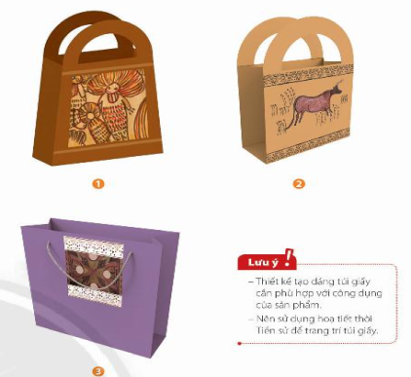  Thiết kế túi giấy với hình vẽ thời Tiền sử cần lưu ý một số phương diện sau:  - Xác định công năng sử dụng của túi và lựa chọn vật liệu phù hợp  - Thực hiện theo cách hướng dẫn thiết kế (đã tìm hiểu ở mục 2)  - Xác định vị trí, tỉ lệ và trang trí trên hình trên bản vẽ  - Cắt hình theo bản vẽ, dán và hoàn thiện sản phẩm mẫu
Ngày dạy: KIỂM TRA CUỐI KỲ I
TIẾT 14 : TÚI GIẤY ĐỰNG QUÀ ( Tiếp)
HOẠT ĐỘNG 4: Phân tích, đánh giá
a. Mục tiêu:
Học sinh trưng bày sản phẩm, nêu cảm nhận và nhận xét sản phẩm của bạn và của mình.
b. Nội dung:
Học sinh trưng bày sản phẩm theo nhóm hoặc tổ sau đó nhận xét góp ý bài của các bạn.
c. Sản phẩm:
Túi xách giấy hoàn chỉnh về kiểu dáng .
d. Tổ chức thực hiện:

Hoạt động của GV | Hoạt động của HS | Nội dung  phương tiện, ĐDDH
Gv y/cầu học sinh trưng bày sản phẩm theo nhóm.  - Khuyến khích HS giới thiệu, chia sẻ cảm nhận của cá nhân về sản phẩm của mình, của bạn.  - Nêu câu hỏi để HS thảo luận và nhận biết thêm về vẻ đẹp cũng như tính ứng dụng của sản phẩm túi giấy đã thiết kế tạo dáng và trang trí hoạ tiết thời Tiền sử :  + Xác định công năng của túi và lựa chọn chất liệu phù hợp.  + Thực hiện theo cách hướng dẫn  + Xác định vị trí, tỉ lệ và trang trí hình trên bản vẽ.  + Cắt hình theo bản vẽ, dán và hoàn thiện sản phẩm.  - HS tiếp nhận nhiệm vụ, trả lời câu hỏi, đưa ra đáp án  HS báo cáo kết quả thảo luận  - Giáo viên tuyên dương các nhóm trình bày tốt và nhắc nhở nhóm làm chưa tốt.  - Giáo viên đánh giá, nhận xét, chuẩn kiến thức.  - Giáo viên định hướng cho hoạt động tiếp theo của học sinh  - GV nhận xét, đánh giá, chuẩn kiến thức bài học  Tổ chức cho học sinh trưng bày, gới thiệu sản phẩm, nêu cảm nhận và phân tích về tỉ lệ, hình dáng, màu sắc, công dụng của sản phẩm. | Học sinh trưng bày sản phẩm theo nhóm.  Học sinh nhận xét sản phẩm của bạn, giới thiệu sản phẩm của mình.  Học sinh thực hiện và trưng bày sản phẩm và phân tích các nội dung sau:  - Hình dạng, màu săc, tỉ lệ và tính cân bằng của sản phẩm  - Cách tạo dáng và sắp xếp họa tiết trang trí  - Công năng của sản phẩm  Cách điều chỉnh để sản phẩm đẹp và hữu dụng hơn | 4. Trưng bày sản phẩm và chia sẻ  Sản phẩm túi giấy của học sinh
HOẠT ĐỘNG 5: Vận dụng, phát triển
a. Mục đích
_ Vận dụng vào trang trí các sản phẩm khác trong cuộc sống hàng ngày.
– Biết cách trưng bày, giới thiệu sản phẩm của cá nhân và nhóm học tập.
– Vận dụng được sản phẩm, tác phẩm nghệ thuật phục vụ cho học tập và đời sống.
– Phân tích, chia sẻ được cảm nhận về đối tượng thẩm mĩ.
– Tạo cơ hội cho hs quan sát, thảo luận để nhận biết quy trình thiết kế một sản phẩm công nghiệp.
b. Nội dung:
- Trưng bày sản phẩm của cá nhân và nhóm một cách khoa học và thẩm mĩ
- Ứng dụng tác phẩm của mình vào trang trí các đồ vật khác.
- Câu hỏi gợi mở:
+ Nghiên cứu tìm hiểu công dụng của sản phẩm
c. Sản phẩm
- Trưng bày và giới thiệu được tác phẩm của HS
- Nêu được cảm nhận, đánh giá và nhận xét, chia sẻ ý tưởng, kĩ năng thực hiện sản phẩm.
d. Cách thực hiện
- HS trưng bày sản phẩm nhóm
- HS giới thiệu sản phẩm

Hoạt động của thầy | Hoạt động của trò | Nội dung  phương tiện, ĐDDH
- Giáo viên yêu cầu học sinh hình ( trang 31 ) để tìm hiểu quy trình thiết kế mẫu 1 sản phẩm công nghiệp  - Hướng dẫn HS phân tích để nhận thức rõ hơn về quy trình thiết kế sản phẩm công nghiệp.  - GV đặt câu hỏi gợi ý để HS thảo luận :  + Nghiên cứu tìm hiểu công dụng của sản phẩm và nhu cầu của người dùng có ý nghĩa như thế nào đối với việc thiết kế tạo dáng, trang trí túi giấy đựng sản phẩm?  + Nêu giá trị thẩm mĩ và công dụng của một sản phẩm thiết kế công nghiệp trong đời sống ?  + Em dự định vận dụng nội dung bài học vào thiết kế và tạo dáng sản phẩm gì ?  - HS tiếp nhận nhiệm vụ, trả lời câu hỏi, đưa ra đáp án :  Nhận biết quy trình thiết kế mẫu sản phẩm công nghiệp: Thiết kế tạo dáng (thiết kế sản phẩm công nghiệp) là một lĩnh vực thuộc mĩ thuật ứng dụng, kết hợp nghệ thuật và khoa học công nghệ nhằm tạo ra sản phẩm có tính thẩm mĩ và tiện ích trong cuộc sống.  HS thực hiện theo y/cầu của GV  - Giáo viên cùng học sinh nhận xét.  - Giáo viên tuyên dương các nhóm trình bày tốt và nhắc nhở nhóm làm chưa tốt.  - Giáo viên nhận xét phần trình bày của học sinh.  - Giáo viên kết luận kiến thức | Học sinh quan sát hình  ( trang 31 ) để tìm hiểu quy trình thiết kế mẫu 1 sản phẩm công nghiệp  HS thực hiện theo y/cầu của GV  Lắng nghe | 5 . Tìm hiểu quy trình thiết kế mẫu 1 sản phẩm công nghiệp  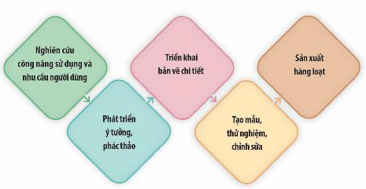  - Quy trình thiết kể một sản phẩm công nghiệp:  - Nghiên cứu công năng sử dụng và nhu cầu người dùng  - Phát triển ý tưởng phác thảo  - Triển khai bản vẽ chi tiết  - Tạo mẫu, thử nghiệm, chỉnh sửa  - Sản xuất hàng loạt

* HDVN
- Hs về nhà xem trước chủ đề : Lễ hội quê hương
- Chuẩn bị đủ dụng cụ cho tiết học sau: mỗi em 2m dây thép loại nhỏ nhất để học bài: Tạo hình nhân vật 3D từ dây thép.

_______________________________________________________________________________________

CHỦ ĐỀ: LỄ HỘI QUÊ HƯƠNG
(Gồm 4 bài – 8 tiết từ Tiết 15- tiết 22.)

I. MỤC TIÊU CỦA CHỦ ĐỀ
I. MỤC TIÊU
1. Kiến thức
- Biết được tỉ lệ, cân bằng, tương phản trong sản phẩm mĩ thuật 3D
- Nhận biết được tỉ lệ, hình khối, hài hòa trong sản phẩm mĩ thuật
- Nhận biết được hình khối, nhịp điệu, không gian trong sản phẩm mĩ thuật.
- Biết được nét, hình màu, không gian và hình thức tranh với nhiều điểm nhìn.
2. Năng lực:
- Năng lực chung.
+ Năng lực hoạt động hợp tác nhóm.
+ Năng lực tự học và sáng tạo.
+ Năng lực thuyết trình.
- Năng lực Mỹ thuật.
+ Tạo được hình dáng của nhân vật 3D bằng dây thép và giấy.
+ Biết phân tích, nhận xét hình dáng của nhân vật 3D bằng dây thép và giấy.
3. Phẩm chất
- Tích cực tự giác và nỗ lực học tập
- Bước đầu thể hiện tinh thần hợp tác trong làm việc nhóm
- Bước đầu hình thành thói quen và nhu cầu tự luyện tập.
- Yêu nước, nhân ái, chăm chỉ, trung thực, trách nhiệm.
II. THIẾT BỊ DẠY HỌC VÀ HỌC LIỆU
1. Chuẩn bị của giáo viên
- Giáo án biên soạn theo định hướng phát triển năng lực, tìm hiểu mục tiêu bài học
- Một số hình ảnh, clip liên quan đến bài học.
- Máy tính, máy chiếu, bảng, phấn, giấy A3, A4
2. Chuẩn bị của học sinh
- SGK, đồ dùng học tập
- Tranh ảnh, tư liệu sưu tầm liên quan đến bài học.
- Dụng cụ học tập theo yêu cầu của GV : dây thép nhỏ, giấy đã qua sử dụng, hồ dán, băng dính giấy, bút chì, kìm điện,…
III. CÁC HOẠT ĐỘNG DẠY _ HỌC CHỦ YẾU

TIẾT 15 + 16: BÀI 1: NHẬN VẬT 3D TỪ DÂY THÉP

I. MỤC TIÊU
1. Mức độ, yêu cầu cần đạt
- Chỉ ra được kĩ thuật kết hợp dây thép và giấy để tạo hình nhân vật 3D.
- Tạo được hình dáng của nhân vật 3D bằng dây thép và giấy.
- Bước đầu nhận biết được tỉ lệ, sự cân đối của hình khối trong sản phẩm, tác phẩm mĩ thuật.
2. Năng lực
- Năng lực chung:Tự học, giải quyết vấn đề, tư duy, tự quản lý, trao đổi nhóm.
- Năng lực riêng:
+ Biết cách phân tích vẻ đẹp của một bức tranh và sử dụng chất liệu thực hiện được một sản phẩm mĩ thuật.
+ Biết nhận xét, đánh giá sản phẩm mĩ thuật của cá nhân, nhóm.
3. Phẩm chất
- Có hiểu biết và yêu thích các thể loại của mĩ thuật.
- Bước đầu thể hiện tinh thần hợp tác trong làm việc nhóm
- Bước đầu hình thành thói quen và nhu cầu tự luyện tập.
II. THIẾT BỊ DẠY HỌC VÀ HỌC LIỆU
1. Chuẩn bị của giáo viên
- Giáo án biên soạn theo định hướng phát triển năng lực, tìm hiểu mục tiêu bài học
- Một số hình ảnh, clip liên quan đến bài học.
- Máy tính, máy chiếu, bảng, phấn, giấy A3, A4
2. Chuẩn bị của học sinh
- SGK, đồ dùng học tập
- Tranh ảnh, tư liệu sưu tầm liên quan đến bài học.
- Dụng cụ học tập theo yêu cầu của GV : dây thép nhỏ, giấy đã qua sử dụng, hồ dán, băng dính giấy, bút chì, kìm điện,…
III. CÁC HOẠT ĐỘNG DẠY _ HỌC CHỦ YẾU

- Giáo viên tổ chức cho học sinh chơi trò chơi: “Tôi bảo”
+ Luật chơi: Quản trò hô: “Tôi bảo tôi bảo”
Người chơi hỏi: “Bảo gì bảo gì”
+ Quản trò nói: “Tôi bảo các bạn vỗ tay hai cái”
Người chơi: vỗ tay hai lần
Khi quản trò hô “tôi bảo” thì người chơi phải làm theo. Nếu như quản trò không nói “tôi bảo” mà người chơi làm thì sẽ bị phạt.
HOẠT ĐỘNG 1: Khám phá
a. Mục tiêu:
Học sinh quan sát, nhận xét cách gấp giấy và vẽ hình người đơn giản.
b. Nội dung:
Nhận xét, phân tích, tìm hiêủ về cách gấp giấy và vẽ hình người đơn giản.
c. Sản phẩm:
Học sinh trình bày phần tìm hiểu về gấp giấy và vẽ hình người đơn giản.
d. Tổ chức thực hiện:
HOẠT ĐỘNG CỦA THẦY | HOẠT ĐỘNG CỦA TRÒ | Nội dung  phương tiện, ĐDDH
- Giáo viên trình chiếu các bước gấp giấy và vẽ dáng người có tỉ lệ chiều cao thân người bằng 7 lần đầu trên ½ tờ giấy A4 (khổ A5). Yêu cầu học sinh quan sát và trả lời câu hỏi:  + Đầu người nên vẽ ở vị trí nào để hình vẽ cân đối trên giấy?  + Phần vai hình người nên vẽ ở vị trí nào trên nếp gấp giấy?  + Các điểm khớp nối của cơ thể ở vị trí nào trên hình vẽ?  - Giáo viên lắng nghe và chốt lại kiến thức cho học sinh.  - GV gợi ý cách thực hiện:  + Gấp ½ tờ giấy A4 bằng nhau theo chiều dọc.  + Gấp tiếp tạo nếp chia giấy thành 8 phần bằng nhau theo chiều ngang.  + Dựa vào các nếp gấp trên giấy vẽ hình người đơn giản.  + Vẽ đầu người có kích thước bằng 1 phần của tờ giấy trên nếp gấp đầu tiên.  -Khuyến khích HS vẽ theo hình mẫu, đánh dấu vào các điểm tương ứng với các khớp vai, khuỷu tay, cổ tay, cổ chân, hông, đầu gối. | - Học sinh quan sát GV hướng dẫn và trả lời câu hỏi.  Lắng nghe  - HS chú ý lắng nghe GV hướng dẫn. | 1. Gấp giấy và vẽ hình người đơn giản  - HS gấp giấy và vẽ hình người đơn giản.  - gấp giấy và vẽ dáng người có tỉ lệ chiều cao thân người bằng 7 lần đầu trên ½ tờ giấy A4 (khổ A5).  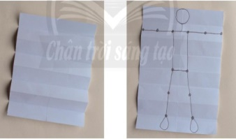  - HS gấp giấy và vẽ hình người đơn giản.

HOẠT ĐỘNG 2: Kiến tạo kiến thức, kĩ năng
a. Mục tiêu: Học sinh trình bày được cách tạo nhân vật 3D bằng dây thép.
b. Nội dung: Cách làm nhân vật 3D bằng dây thép.
c. Sản phẩm: Học sinh trình bày cách làm nhân vật 3D bằng dây thép.
d. Tổ chức thực hiện:
HOẠT ĐỘNG CỦA THẦY | HOẠT ĐỘNG CỦA TRÒ | Nội dung  phương tiện, ĐDDH
Giáo viên yêu cầu HS quan sát các bước tạo hình trong SGK Mĩ thuật 6, sau đó 2 bàn ngồi gần nhau cùng thảo luận để nhận biết cách tạo hình nhân vật 3D bằng dây thép.  - GV đặt câu hỏi:  + Theo em để tạo hình nhân vật 3D phải tiến hành bao nhiêu bước?  + Nên bắt đầu tạo hình nhân vật từ bộ phận nào của cơ thể?  + Làm thế nào để tạo các khớp vai, tay, chân cho nhân vật?  - GV chốt lại kiến thức và có thể gợi mở cách thực hiện. | - Học sinh lắng nghe và thảo luận.  - HS lắng nghe và trả lời câu hỏi.  - HS chú ý quan sát và lắng nghe. | 2. Cách tạo nhân vật 3D bằng dây thép  - Học sinh trình bày cách làm nhân vật 3D bằng dây thép.  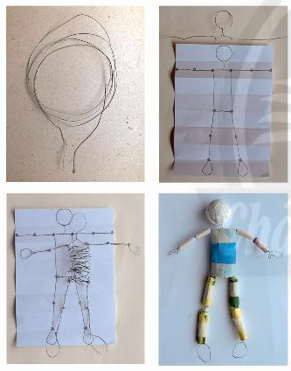  - Kết hợp dây thép và giấy có thể tạo được nhân vật 3D diễn tả được các hoạt động của nhân vật.  - Các bước tạo nhân vật 3D từ dây thép :  + Cắt một đoạn dây thép dài khoảng 1,5m để làm khung xương cho nhân vật theo hình vẽ ở hoạt động1  + Tạo hình đầu, cổ nhân vật từ khoảng giữa dây thép.  + Từ cổ tạo vai, tay, thân, hông, chân và các khớp bằng cách xoắn dây thép tương ứng với các vị trí đánh dấu trên hình vẽ. Đoạn dây còn lại quấn tạo khối cho phần thân.  + Tạo hình khối cho nhân vật bằng cách quấn giấy.
HOẠT ĐỘNG 3: Luyện tập – sáng tạo
a. Mục tiêu: Học sinh tạo được nhân vật 3D bằng dây thép.
b. Nội dung: Học sinh thực hành theo nhóm tạo nhân vật 3D bằng dây thép.
c. Sản phẩm: Nhân vật 3D bằng dây thép.
d. Tổ chức thực hiện:
HOẠT ĐỘNG CỦA THẦY | HOẠT ĐỘNG CỦA TRÒ | Nội dung  phương tiện, ĐDDH
- GV khuyến khích HS :  + Lựa chọn dây thép mềm để dễ xoắn, vặn và chỉnh nắn.  + Đặt dây thép lên hình vẽ trên giấy để tạo hình đúng tỉ lệ và tạo sự phù hợp với sản phẩm nhân vật của các bạn khác để sử dụng trong các hoạt động tiếp theo.  - GV đặt câu hỏi gợi ý để HS hình dung về hình dáng, tỉ lệ, đặc điểm của nhân vật mình thể hiện.  + Nhân vật em dự định tạo hình là nam hay nữ?  + Nhân vật đó béo hay gầy?  + Em sử dụng vật liệu nào để tạo thân cho nhân vật?  + Đầu nhận vật hình tròn hay hình bầu dục?  GV Y/cầu HS trả lời, thực hiện làm bài.  - GV nhận xét, bổ sung. | HS hình dung về hình dáng, tỉ lệ, đặc điểm của nhân vật mình thể hiện.  - Học sinh thực hiện tạo nhân vật 3D bằng dây thép theo ý thích. | 3. Tạo nhân vật 3D yêu thích.  - Lựa chọn dây thép nhỏ có độ dẻo, dễ uốn, vặn  - Tạo hình khối nhân vật theo ý thích.  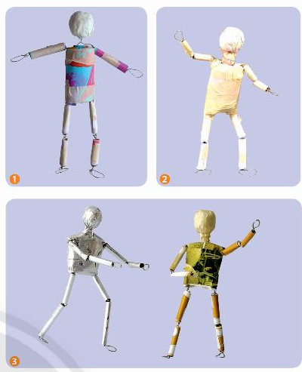
Ngày dạy:
Tiết 16:
NHẬN VẬT 3D TỪ DÂY THÉP ( Tiếp)
HOẠT ĐỘNG 4: Phân tích – đánh giá
a. Mục tiêu: Học sinh trưng bày sản phẩm, nêu cảm nhận và phân tích các nhân vật 3D
b. Nội dung: Học sinh trưng bày sản phẩm, giới thiệu nhân vật 3D của mình với các bạn, cùng nhau thảo luận và phân tích.
c. Sản phẩm: Học sinh trưng bày sản phẩm và nêu cảm nhận, phân tích nhân vật 3D về hình khối, kỹ thuật thể hiện nhân vật, tỉ lệ giữa các bộ phận cơ thể của nhân vật.
d. Tổ chức thực hiện:
HOẠT ĐỘNG CỦA THẦY | HOẠT ĐỘNG CỦA TRÒ | Nội dung  phương tiện, ĐDDH
- Giáo viên yêu cầu học sinh trưng bày sản phẩm và đại diện học sinh giới thiệu nhân vật 3D của mình với các bạn  - GV mời các bạn học sinh khác trình bày cảm nhận của mình về nhân vật 3D của bạn  - Em thích nhân vật 3D nào nhất? Tại sao?  - GV động viên khen ngợi học sinh.  - Gv thu bài  - GV nhận xét, đánh giá, XL cuối kì 1 | - Học sinh trưng bày sản phẩm.  -Học sinh giới thiệu nhân vật 3D của mình với các bạn.  - Học sinh nêu cảm nhận về nhân vật 3D của bạn | 4. Trưng bày sản phẩm và chia sẻ  - HS trưng bày nhân vật 3D của mình.  Nêu cảm nhận và phân tích:  - Nhân vật em yêu thích.  - Hình khối, tỉ lệ giữa các bộ phận cơ thể của nhân vật.  - Cách điều chỉnh để hình khối nhân vật hoàn thiện hơn
HOẠT ĐỘNG 5: Vận dụng – phát triển
a. Mục tiêu: HS vận dụng kiến thức đã học vào thực tế.
b. Nội dung:
- GV yêu cầu HS trả lời câu hỏi ở hoạt động Vận dụng – phát triển trong SGK Mĩ thuật 6
- HS thảo luận và trả lời câu hỏi trong SGK Mĩ thuật 6
c. Sản phẩm học tập: Sản phẩm mĩ thuật của HS
d. Tổ chức thực hiện:
HOẠT ĐỘNG CỦA THẦY | HOẠT ĐỘNG CỦA TRÒ | Nội dung  phương tiện, ĐDDH
- Cho HS xem hình ảnh về một số tác phẩm điêu khắc của nhà điêu khắc Alberto Giacometti,  - Yêu cầu HS quan sát các tác phẩm và đọc nội dung tóm tắt ở trang 35 SGK Mĩ thuật 6 để nhận biết và chia sẻ cảm nhận về nét biểu cảm và hình thức thể hiện tác phẩm của nhà điêu khắc và trả lời câu hỏi :  + Hình dáng tượng nhân vật của Alberto Giacotmetfi có đặc điểm gì?  + Khuôn mặt các nhân vật thường được diễn tả như thế nào?  + Hình khối, màu sắc thể hiện trên tượng ra sao?  - HS tiếp nhận nhiệm vụ, trả lời câu hỏi, đưa ra đáp án :  - GV nhận xét, đánh giá, chuẩn kiến thức bài học | HS xem hình ảnh về một số tác phẩm điêu khắc của nhà điêu khắc Alberto Giacometti,  HS quan sát các tác phẩm và đọc nội dung tóm tắt ở trang 35 SGK  Lắng nghe | - Tìm hiểu tác phẩm điêu khắc  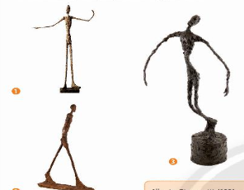  + Điểm đặc trưng trong cách tạo hình nhân vật của tác giả:  - Nhân vật ở trong các tư thể chuyển động, hoạt động khác nhau như: chỉ tay, đi bộ,...  - Các tác phẩm điêu khắc này có hình thể người và khuôn mặt bị vuốt kéo dài  - Bề mặt tác phẩm gồ ghề, xù xì  + Nét biểu cảm được thể hiện qua các bức tượng hết sức độc đáo, mỗi nhân vật đều có không gian của riêng mình
* HDVN
- Hs về nhà xem trước bài 2: Trang phục lễ hội
- Chuẩn bị tốt cho tiết học sau: Trang phục trong lễ hội.
Ngày dạy:
Tiết 17 + 18: Bài 2: TRANG PHỤC TRONG LỄ HỘI
I-MỤC TIÊU
1. Mức độ, yêu cầu cần đạt
- Học sinh chỉ ra được cách lựa chọn vật liệu và thiết kế trang phục cho nhân vật 3D .
- Học sinh thiết kế được trang phục thể hiện được đặc điểm của nhân vật theo ý tưởng
- Phân tích sự hái hòa, cân đối của hình dáng, màu sắc trên trang phục của nhân vật…
2. Năng lực:
- Năng lực chung.
+ Năng lực hoạt động hợp tác nhóm.
+ Năng lực tự học và sáng tạo.
+ Năng lực thuyết trình.
- Năng lực Mỹ thuật.
+ Học sinh thiết kế được trang phục cho nhân vật.
+ Biết phân tích sụ hài hòa cân đối của hình dáng, màu sắc trên trang phục.
+ Nhận biết được đặc trưng văn hóa truyền thống trong các lễ hội
3. Phẩm chất:
- Học sinh biết yêu quý, trân trọng cái đẹp.
- Biết yêu quý, trân trọng những nét văn hóa truyền thống của dân tộc
- Yêu nước, nhân ái, chăm chỉ, trung thực, trách nhiệm.
III. THIẾT BỊ DẠY HỌC VÀ HỌC LIỆU:
1. Giáo viên:
- Sưu tầm: hình minh họa các loại trang phục
- Thiết kế bài dạy, máy tính, máy chiếu.
2. Học sinh:
- Sản phẩm nhân vật ở bài học trước
- Giấy màu, vải vụn, kim chỉ….
- Băng dính hai mặt, kéo, đất nặn
III. CÁC HOẠT ĐỘNG DẠY _ HỌC CHỦ YẾU
HOẠT ĐỘNG 1: KHÁM PHÁ
a. Mục tiêu: Học sinh quan sát, nhận xét trang phục trong các lễ hội
b. Nội dung: Nhận xét, phân tích , tìm hiêủ về trang phục trong lễ hội: Kiểu dáng, màu sắc, cách trong trí
c. Sản phẩm: Học sinh trình bày phần tìm hiểu về trang phục lẽ hội.
d. Tổ chức thực hiện:
HOẠT ĐỘNG CỦA THẦY | HOẠT ĐỘNG CỦA TRÒ | Nội dung  phương tiện, ĐDDH
- Giáo viên cho HS xem vide tổng hợp về các lễ hội, và quan sát tranh trong sgk – 36, yêu cầu học sinh quan sát và trả lời câu hỏi  - Em hãy kể tên các lễ hội trong video mà e biết?  - Em thấy ấn tượng với hoạt động nào trong lễ hội?  - Trang phục của lễ hội đõ như thế nào?  - Hình dáng, màu sắc của trang phục nào trong lễ hội phù hợp với nhân vật 3D bằng dây thép của em ?  - Giáo viên lắng nghe và chốt lại kiến thức cho học sinh | - Học sinh quan sát video, và quan sát tranh trong sgk – 36 và trả lời câu hỏi.  Lắng nghe | 1. Khám phá trang phục trong lễ hội.  - Học sinh quan sát video và quan sát tranh trong sgk – 36, trả lời được  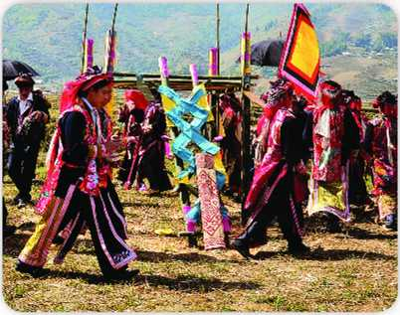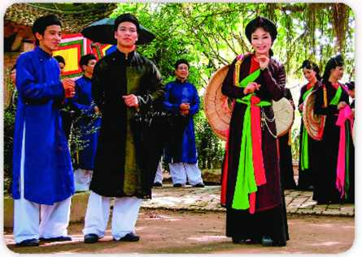  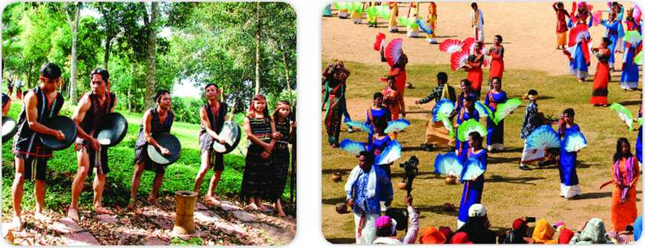  - Các trò chơi trong lễ hội rất ấn tượng  - Mỗi lễ hội lại có trang phục khác nhau và mỗi vùng miền kiểu đán trang phục trong lễ hội cũng khác nhau
HOẠT ĐỘNG 2: Kiến tạo kiến thức, kĩ năng
a. Mục tiêu: Học sinh trình bày được cách thiết kế trang phục
b. Nội dung: Quan sát cách thiết kế
c. Sản phẩm: Học sinh trình bày cách thiết kế trang phục lễ hội cho nhân vật 3D.
d. Tổ chức thực hiện:
HOẠT ĐỘNG CỦA THẦY | HOẠT ĐỘNG CỦA TRÒ | Nội dung  phương tiện, ĐDDH
Giáo viên cho HS quan sát hình minh họa các bước thiết kế trang phục chon v 3D - sgk  - Để thiết kế trang phục cho nhân vật 3D ta phải làm như thế nào?  - Cần làm gì để trang phục vừa với nhân vật 3D  - Hoàn thiện trang phục  GV nhận xét, chốt kiến thức | - Học quan sát hình trong SGK và trả lời câu hỏi của GV | 2. Cách thiết kế trang phục lễ hội cho nhân vật.  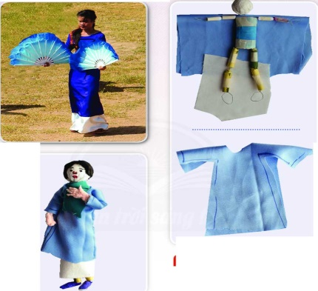  1. Lựa chọn vật liệu có màu sắc phù hợp với trang phục lễ hội cẩn thể hiện cho nhân vật.  2. Vê và cắt hình trang phục phù hợp với tỉ lệ hình khối nhân vật.  3. Thêm chi tiết, hoàn thiện trang phục và tạo đặc điểm riêng cho nhân vật.
HOẠT ĐỘNG 3: Luyện tập – sáng tạo
a. Mục tiêu: Học sinh tạo được trang phục lễ hội cho nhân vật
b. Nội dung: Học sinh thực hành cá nhân tạo trang phục lễ hội cho nhân vật
c. Sản phẩm: Trang phục lễ hội cho nhân vật 3D
d. Tổ chức thực hiện:
HOẠT ĐỘNG CỦA THẦY | HOẠT ĐỘNG CỦA TRÒ | Nội dung  phương tiện, ĐDDH
- GV Hướng dẫn HS quan sát 1 số nhân vật 3D có trang phục đẹp.  Y/cầu HS thảo luận về:  - Lập nhóm để thảo luận về:  + Hoạt động của lễ hội yêu thích.  + Trang phục của các nhân vật trong lễ hội.  Giáo viên yêu cầu học sinh thực hành tạo trang phục lễ hội cho nhân vật theo:  - Lựa chọn vật liệu làm trang phục có màu sắc phù hợp với hoạt động của nhân vật trong lễ hội.  - Thiết kế trang phục nhân vật theo ý tưởng của nhóm | -  HS thảo luận  Học sinh lựa chon vật liệu làm trang phục có màu sắc phù hợp với nhân vật trong lễ hội  - Thực hiện tạo trang phục theo ý thích | 3. Thiết kế trang phục lễ hội cho nhân vật  - Lựa chọn vật liệu làm trang phục có màu sắc phù hợp với hoạt động của nhân vật trong lễ hội.  - Thiết kế trang phục nhân vật theo ý tưởng của nhóm  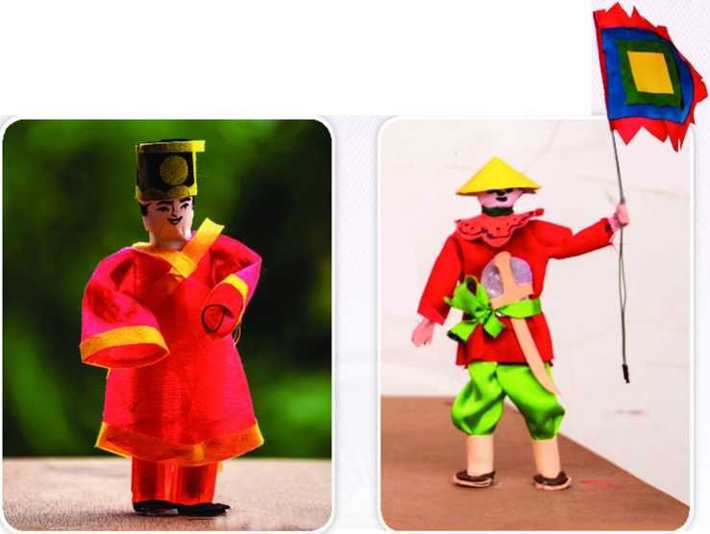  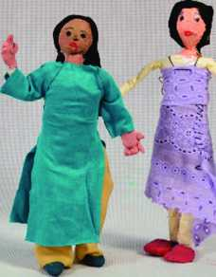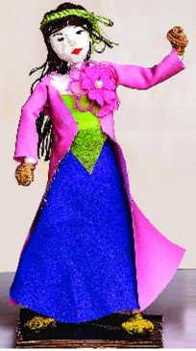
Tiết 18: Bài 2: TRANG PHỤC TRONG LỄ HỘI ( Tiếp)
HOẠT ĐỘNG 4: Phân tích – đánh giá
a. Mục tiêu:
Học sinh trưng bày sản phẩm, nêu cảm nhận về trang phục lễ hội
b. Nội dung:
Học sinh treo trưng bày sản phẩm, giới thiệu trang phục lễ hội của mình với các bạn và nêu cảm nhận về các trang phục lễ hội
c. Sản phẩm:
Học sinh trưng bày sản phẩm và nêu cảm nhận, phân tích trang phục về hình dáng, màu sắc, cách thiết kế và trang trí trang phục
d. Tổ chức thực hiện:
HOẠT ĐỘNG CỦA THẦY | HOẠT ĐỘNG CỦA TRÒ | Nội dung  phương tiện, ĐDDH
Giáo viên yêu cầu học sinh sắp xếp, trưng bày các nhân vật theo nhóm , theo một hoạt động của lễ hội định thể hiện.  - GV mời HS tự trình bày về ý tưởng thiết kế của bản thân về trang phục của các nhân vật  - GV mời các HS nhận xét chéo  -Em ấn tượng với trang phục của nhân vật nào?  - Kỹ thuật thiết kế của trang phục nào ấn tượng? vì sao?  -GV động viên khen ngợi học sinh | - Học sinh trưng bày sản phẩm  -Học sinh trình bày ý tưởng thiết kế của mình với các bạn  – Học sinh nêu cảm nhận về ý tưởng thiết kế, kỹ thuật, hình dáng màu sắc trang phục của bạn | 4. Trưng bày sản phẩm và chia sẻ.  - Học sinh trưng bày sản phẩm , nêu cảm nhận và phân tích theo:  - Nhân vật em ấn tượng.  -Trang phục của nhân vật.  - Đặc điểm của nhân vật qua trang phục.  - Cách điều chỉnh để thể hiện rõ hơn vai trò và hoạt động của nhân vật trong lễ hội.
HOẠT ĐỘNG 5: Vận dụng – phát triển
a. Mục tiêu: Học sinh nhận biết nét văn hóa đặc sắc thể hiện qua trang phục trong các lễ hội truyền thống của dân tộc
b. Nội dung: Gv giới thiệu và yêu cầu học sinh về nhà tìm hiểu thêm
c. Sản phẩm: Học sinh phân tích được kiểu trang phục và nét văn hóa thể hiện qua các trang phục của lễ hội trong một số tác phẩm nghệ thuật của họa sĩ
d. Tổ chức thực hiện:

HOẠT ĐỘNG CỦA THẦY | HOẠT ĐỘNG CỦA TRÒ | Nội dung  phương tiện, ĐDDH
Giáo viên cho HS xem một số tác phẩm có hình ảnh về trang phục trong lễ hội ở Việt Nam  - Các nhân vật trong tranh mặc trang phục gì?  -Trang phục đó phổ biến ở vùng miền nào?  - Trang phục đó thường được sử dụng trong dịp nào?  - Em có nhận xét gì về hình dáng, màu sắc của các trang phục trong tranh?  Gv nhận xét, chốt kiến thức. | - Học sinh quan sát, và trả lời câu hỏi  HS lắng nghe | 5. Tìm hiểu trang phục lễ hội trong tranh của họa sĩ.  - Học sinh phân tích được kiểu trang phục và nét văn hóa thể hiện qua các trang phục của lễ hội trong một số tác phẩm nghệ thuật của họa sĩ  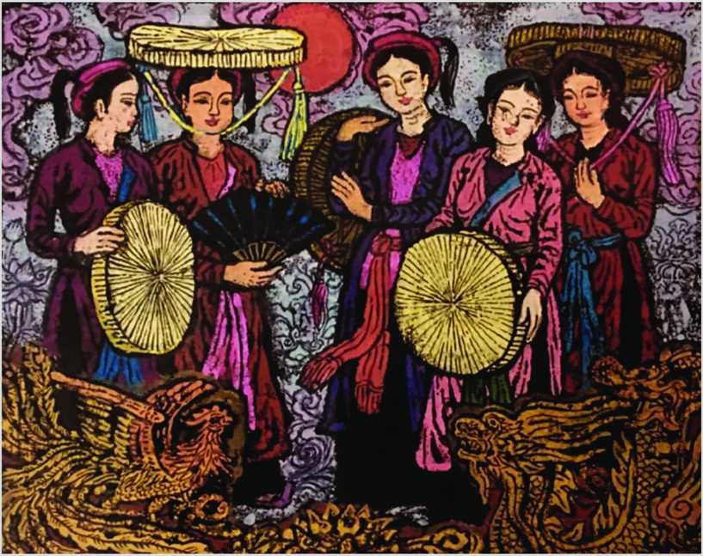

*HDVN
- Hs về nhà tập hoàn thiện SP nếu ở lớp chưa xong
- Chuẩn bị đủ dụng cụ học tập để tiết sau học bài: Hoạt cảnh ngày hội

Tiết 19 + 20: Bài 3: HOẠT CẢNH NGÀY HỘI

I-MỤC TIÊU
1. Mức độ, yêu cầu cần đạt
- Chỉ ra được cách sắp đặt nhãn vật, hình khối tạo nhịp điệu, không gian trong sản phẩm mĩ thuật.
- Tạo được mô hình hoạt cảnh ngày hội, một số dáng nhân vật đặc trưng
- Phân tích được hình khối, không gian, nhịp điệu vâ sự hài hòa trong sản phẩm mĩ thuật. Có ý thức giữ gìn, phát huy nét đẹp bản sắc văn hoá dân tộc.
2. Năng lực:
- Năng lực chung:
-Tự học, giải quyết vấn đề, tư duy, tự quản lý, trao đổi nhóm.
-Năng lực riêng:
+ Biết cách cách sắp đặt nhãn vật, hình khối tạo nhịp điệu, không gian trong sản phẩm mĩ thuật.
+ Biết nhận xét, đánh giá sản phẩm mĩ thuật của cá nhân, nhóm.
3. Phẩm chất:
- Có hiểu biết và yêu thích các thể loại của mĩ thuật.
- Học sinh biết yêu quý, trân trọng cái đẹp.
- Nhận ra sự đa dạng, phong phú của lễ hội ở các vùng miền cả nước
- Giữ gìn, phát huy bản sắc văn hoá dân tộc Việt Nam
III. THIẾT BỊ DẠY HỌC VÀ HỌC LIỆU:
1. Giáo viên:
- Sưu tầm hình minh họa theo nội dung hoạt động bài học:
- Tranh, ảnh, video các lễ hội truyền thống, 1 số mẫu nhân vật giấy, vải…
- Thiết kế bài dạy, máy tính, máy chiếu.
2. Học sinh:
- Giấy A4, giấy bìa, giấy màu, kéo…
- Vải, bông, kim chỉ, dây thép nhỏ…
- Keo sữa, hồ…
- Màu nước, màu Acrylic...
III. CÁC HOẠT ĐỘNG DẠY _ HỌC CHỦ YẾU

HOẠT ĐỘNG 1: Khám phá
a. Mục tiêu:
- Học sinh quan sát, nhận xét tranh lễ hội
- Khuyến khích HS sắp xếp các nhân vật thực, nhóm thành một hoạt cảnh về ngày hội - phân đoạn trong câu chuyện.
b. Nội dung:
Học sinh sắp xếp các nhân vật thực, nhóm thành một hoạt cảnh về lễ hội
c. Sản phẩm:
Học sinh trình bày phần tìm hiểu về nhân vật trong lễ hội
- Tổ chức thực hiện:
HOẠT ĐỘNG CỦA THẦY | HOẠT ĐỘNG CỦA TRÒ | Nội dung  phương tiện, ĐDDH
GV chuyển giao nhiệm vụ học tập GV Khuyến khích HS:  -Sắp xếp các nhân vật theo câu chuyện đã chọn -Thảo luận để tìm hiểu về một hoạt động yêu thích trong ngây hội.  -Chia sẻ về những cảnh vật cần có trong hoạt cảnh.  -Giáo viên lắng nghe và chuẩn lại kiến thức cho học sinh  Làm thế nào để các nhân vật diễn tả được một phân đoạn trong câu chuyện?  • Các nhân vật cần thay đổi tư thế, động tác nào để phù hợp với hoạt cảnh ?  • Bối cảnh không gian cần thiết của hoạt cảnh là gì?  • Hoạt cảnh đó cần mấy nhân vật?  GV nhận xét, chốt kiến thức  • Cần trang trí thêm phụ kiện gì cho nhân vật sinh động hơn | - Học sinh quan sát tranh, mô hình và trả lời câu hỏi  Lắng nghe | 1. Tập hợp các nhân vật để tạo hoạt cảnh  - Lựa chọn các nhân vật theo nhóm:  + Tranh 1: nhóm các nhãn vật sãn khấu: kịch, tuồng, chêo,...  +Tranh 2: nhóm cá nhân vật biểu diễn trang phục thời trang  -Ý tưởng cho hoạt cảnh từ các nhãn vật: sân khấu biểu diễn trong nhà hoặc không gian ngoài trời.  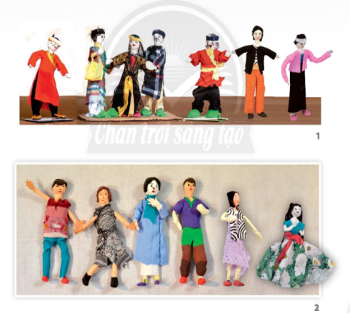

HOẠT ĐỘNG 2: Kiến tạo kiến thức- kĩ năng
a. Mục tiêu:
Hướng dẫn HS quan sát hình trong SGK Mĩ thuật 6 và thảo luận để nhận biết cách tạo mô hình hoạt cảnh cho các nhân vật 3D từ dây thép.
b. Nội dung:
HS quan sát hình ở trang 41 SGK Mĩ thuật 6, thảo luận để nhận biết chất liệu và cách tạo mô hình hoạt cảnh cho các nhân vật 3D từ dây thép, đồng…
c. Sản phẩm:
Cách tạo mô hình hoạt cảnh với nhân vật 3D.
d. Tổ chức thực hiện:
HOẠT ĐỘNG CỦA THẦY | HOẠT ĐỘNG CỦA TRÒ | Nội dung  phương tiện, ĐDDH
GV chuyển giao nhiệm vụ học tập - GV Yêu cầu HS quan sát hình ở trang 41 SGK Mĩ thuật 6, thảo luận để nhận biết chất liệu và cách tạo mô hình hoạt cảnh cho các nhân vật 3D từ dây thép.  - GV Nêu câu hỏi gợi ý để HS suy nghĩ, thảo luận.  •Ở hoạt cảnh trong SGK, lớp cảnh nào được tạo trước, lớp cảnh nào được tạo sau  • Các nhân vật và các lớp bối cảnh (cây cối,núi non,...) nên có tỉ lệ so với nhau như thế nào để hoạt cảnh hài hoà, hợp lí? - GV Khuyến khích HS nhắc lại và ghi nhớ các bước tạo hoạt cảnh. | - Học sinh nghe, và Phát biểu cách làm làm các nhân vật 3D  - Chuẩn bị dụng cụ, nguyên vật liệu, tạo hình nhân vật từ dây thép, bằng các chất liệu vải… | 2. Cách tạo mô hình hoạt cảnh với nhân vật 3D  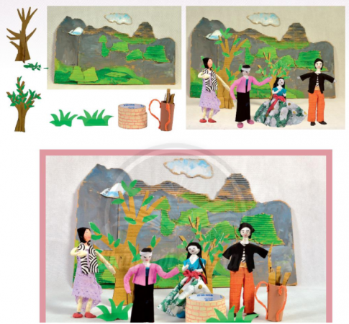  - Hình các nhân vật làm từ dây thép có thể sử dụng để kể chuyện thông qua các sân khấu kịch hoặc làm phim hoạt hình  - Kết hợp mô hình dáng người và cảnh vật Có thể diễn tả được nét văn hoá trong các hoạt động của con người.  - Cách tạo mô hình hoạt cảnh cho các nhân vật 3D từ dây thép:  • Tạo cảnh vật phù hợp với hoạt động của nhân vật  • Sắp xếp nhân vật và cảnh vật tạo mô hình hoạt cảnh  • Thêm chi tiết và hoàn thiện mô hình hoạt cảnh
HOẠT ĐỘNG 3: Luyện tập – sáng tạo
a. Mục tiêu:
Khuyến khích HS thảo luận, xác định cảnh vật cần có trong mô hình hoạt cảnh; hỗ trợ các em lựa chọn vật liệu, kích thước và hình thức tạo hình phù hợp để tạo hoạt cảnh
b. Nội dung:
HS thảo luận, xác định cảnh vật cần có trong mô hình hoạt cảnh; hỗ trợ các em lựa chọn vật liệu, kích thước vâ hình thức tạo hình phù hợp để tạo hoạt cảnh
c. Sản phẩm:
Tạo hoạt cảnh ngày hội từ các nhân vật có sẵn
d. Tổ chức thực hiện:
HOẠT ĐỘNG CỦA THẦY | HOẠT ĐỘNG CỦA TRÒ | Nội dung  phương tiện, ĐDDH
GV chuyển giao nhiệm vụ học tập  GV Khuyến khích HS:  - Thảo luận để tìm phân đoạn của câu chuyện trong hoạt cảnh phù hợp với các nhân vật của nhóm.  - Chia sẻ những cảnh vật hình dung được trong phân đoạn câu chuyện đã chọn và xác định cảnh vật tiêu biểu của hoạt cảnh.  - Lựa chọn vật liệu phù hợp để thể hiện hoạt cảnh theo ý tưởng của nhóm.  - Hướng dẫn HS phân chia công việc làm hoạt cảnh cho các thành viên trong nhóm.  GV y/cầu HS quan sat H1,2 sgk-42, nghiên cứu thêm về cách tạo hoạt cảnh. | - Học sinh chọn 1 số nhân vật 3D đã làm phù hợp để ghép vào hoạt cảnh  - Thực hiện sắp nhân vật trong mô hình hoạt cảnh  HS quan sat H1,2 sgk-42, nghiên cứu thêm về cách tạo hoạt cảnh. | 3. Tạo hoạt cảnh ngày hội từ các nhân vật có sẵn.  • Xác định cảnh vật cần có trong mô hình hoạt cảnh  • Lựa chọn vật liệu, xác định kích thước và hình thức tạo hình  • Thực hiện theo ý tưởng của nhóm  Lưu ý: có thể kết hợp dáng người và cảnh vật có thể diễn tả được nét văn hóa trong các hoạt động của con người.  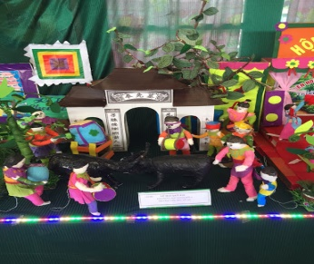  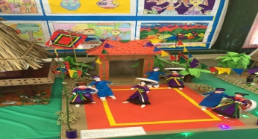
Ngày dạy:

Tiết 20: Bài 3: HOẠT CẢNH NGÀY HỘI ( Tiếp)
HOẠT ĐỘNG 4: Phân tích – đánh giá
a. Mục tiêu:
Hướng dẫn HS trưng bày sản phẩm, chia sẻ cảm nhận, phân tích và đánh giá về hình khối, tỉ lệ, không gian, nhịp điệu, sự tương phản của các hình khối trong hoạt cảnh.
b. Nội dung:
GV hướng dẫn HS trưng bày sản phẩm theo nhóm hoặc trưng bày chung cả lớp
c. Sản phẩm:
Học sinh trưng bày hoạt cảnh và nêu cảm nhận hoạt cảnh nhóm mình về hình, màu, bố cục nội dung.
d. Tổ chức thực hiện:
HOẠT ĐỘNG CỦA THẦY | HOẠT ĐỘNG CỦA TRÒ | Nội dung  phương tiện, ĐDDH
GV chuyển giao nhiệm vụ học tập  - GV Yêu cầu HS trưng bày các hoạt cảnh thuận tiện cho việc phân tích và thảo luận.  - GV Khuyến khích HS thay đổi vị trí của các nhân vật, cảnh vật trong hoạt cảnh để có thêm trải nghiệm về không gian, nhịp điệu, sự phong phú, đa dạng trong biểu cảm của hình khối và không gian.  - GV Gợi ý để HS thảo luận về nhịp điệu, tlệ và không gian giữa các nhân vật, cảnh vật trong hoạt cảnh, từ đó nhận biết ngôn ngữ của khối, hình và không gian trong nghệ thuật tạo hình 3D.  • Em ấn tượng với hoạt cảnh nào?  • Hoạt cảnh để diễn tả nội dung gì?  • Các nhân vật có tỉ lệ như thế nào so với cảnh vật trong hoạt cảnh?  • Không gian, nhịp điệu trong hoạt cảnh gợi cảm giác gì?  • Khi thay đổi vị trí của các nhân vật thì nội dung của hoạt cảnh sẽ như thế nào?  • Cần thay đổi hình khối, vị trí nhân vật nào để nội dung hoạt cảnh hấp dẫn hơn?  GV nhận xét, chốt KT | - Học sinh trưng bày hoạt cảnh  - Học sinh giới thiệu hoạt cảnh của mình với các bạn  –  Học sinh nêu cảm nhận về hoạt cảnh của bạn | 4. Trưng bày sản phẩm và chia sẻ.  Học sinh thực hiện và trưng bày sản phẩm, nêu cảm nhận và phân tích dựa trên các yếu tố sau  • Hoạt cảnh em ấn tượng  • Hình khối tỉ lệ của nhân vật với cảnh vật  • Không gian, nhịp điệu của hình khối, màu sắc trong hoạt cảnh  • Cách điều chỉnh để mô hình hoạt cảnh hoàn thiện hơn
HOẠT ĐỘNG 5: Vận dụng – phát triển
a. Mục tiêu:
Tạo cơ hội cho HS sử dụng các nhân vật 3D để khám phá nghệ thuật sân khấu kịch rối.
b. Nội dung:
HS xem một số tác phẩm khắc gỗ có hình ảnh về trang phục trong lễ hội truyền thống của Việt Nam
c. Sản phẩm:
Ý tưởng Kể chuyện với hoạt cảnh.
d. Tổ chức thực hiện:
HOẠT ĐỘNG CỦA THẦY | HOẠT ĐỘNG CỦA TRÒ | Nội dung  phương tiện, ĐDDH
Giáo viên giới thiệu với học sinh một số nhóm lên giới thiệu 1 số hoạt cảnh nhóm mình  Gv gọi các nhóm nhận xét, GV chốt kiến thức, nhận xét giờ học. | - Học sinh trưng bày hoạt cảnh và kể chuyện về sản phẩm của mình.  Lắng nghe | 5. Kể chuyện với hoạt cảnh.  Sau khi có sản phẩm với nhân vật và hoạt cảnh, học sinh có thể tưởng tượng ra câu chuyện và bối cảnh của sân khấu kịch như sau  • Nhân vật: nhân vật chính, nhân vật phụ, nhân vật làm người xem kịch  • Sân khấu: trang trí một số đạo cụ dùng cho sân khấu (rèm, hoa,...)  • Tóm tắt câu chuyện trong hoàn cảnh: nhân vật (học sinh) biểu diễn (hát) trên sân khấu nhân dịp chào mừng ngày nhà giáo Việt Nam, khán giả xem và cổ vũ.
*HDVN
- Hs về nhà hoàn thiện bài, nếu ở lớp chưa xong. Xem trước bài 4: Hội xuân quê hương.
- Chuẩn bị đủ dụng cụ học tập cho tiết học sau học bài: Hội xuân quê hương.

_______________________________________________________

Ngày dạy:
TIẾT 21 + 22: Bài 4: HỘI XUÂN QUÊ HƯƠNG

I-MỤC TIÊU
1. Mức độ, yêu cầu cần đạt
- Học sinh chỉ ra được cách bố cục hình, màu tạo không gian, nhịp điệu trong tranh.
- Học sinh vẽ được bức tranh theo đề tài lễ hội quê hương.
- Làm được mô hình 3D lễ hội.
- Phân tích được nhịp điệu của nét, hình, màu và không gian trong sản phẩm, tác phẩm mĩ thuật.
2. Năng lực:
- Năng lực chung.
+ Năng lực hoạt động hợp tác nhóm.
+ Năng lực tự học và sáng tạo.
+ Năng lực thuyết trình.
- Năng lực Mỹ thuật.
+ Học sinh tạo ra được bức tranh về lễ hội xuân.
+ Biết phân tích, nhận xét cách diễn tả không gian, vẻ đẹp trong tranh dân gian Việt Nam và biết được ứng dụng trong học tập, sáng tạo.
II. THIẾT BỊ DẠY HỌC VÀ HỌC LIỆU
1. Chuẩn bị của giáo viên
- Giáo án biên soạn theo định hướng phát triển năng lực, tìm hiểu mục tiêu bài học
- Một số hình ảnh, clip liên quan đến bài học như tác phẩm mĩ thuật, sản phẩm mĩ thuật trình chiếu trên PowerPoint để HS quan sát.
- Máy tính, máy chiếu, bảng, phấn, giấy A3, A4
2. Chuẩn bị của học sinh
- SGK, đồ dùng học tập, giấy A4
- Tranh ảnh, tư liệu sưu tầm liên quan đến bài học.
- Dụng cụ học tập theo yêu cầu của GV.
III. CÁC HOẠT ĐỘNG DẠY _ HỌC CHỦ YẾU
HOẠT ĐỘNG 1: Khám phá
a. Mục tiêu:
Học sinh quan sát, nhận xét tranh , con người, con vật, đồ vật…
b. Nội dung:
Nhận xét, phân tích , tìm hiểu về con người, trang phục, con vật, đồ vật: nội dung, bố cục, màu sắc, đường nét.
c. Sản phẩm:
Học sinh trình bày về tranh, tranh3D, sản phẩm của nhóm, cá nhân.
d. Tổ chức thực hiện:
HOẠT ĐỘNG CỦA THẦY | HOẠT ĐỘNG CỦA TRÒ | Nội dung  phương tiện, ĐDDH
- Giáo viên treo tranh vẽ lễ hội, yêu cầu học sinh quan sát và trả lời câu hỏi  -Em hãy cho thầy biết biết bức tranh được tạo ra bằng cách nào?  -Em thấy nhân vật của bức tranh như thế nào?  -Màu sắc của bức tranh như thế nào?  -Giáo viên lắng nghe và chuẩn lại kiến thức cho học sinh  GV yêu cầu HS trả lời câu hỏi:Quan sat tranh và Nhớ lại hoạt động trong lễ hội quê hương, hãy nêu tên lễ hội, địa điểm diễn ra hoạt động yêu thích trong lễ hội và cùng bạn thể hiện lại tư thế, động tác của nhân vật trong hoạt động đó? | - Học sinh quan sát tranh và trả lời câu hỏi  HS trả lời câu hỏi:Quan sat tranh và Nhớ lại hoạt động trong lễ hội quê | 1. Tạo dáng theo hoạt động của lễ hội  - Học sinh quan sát tranh vẽ, cắt dán và trả lời được  -Tranh lễ hội được tạo ra bằng cách cắt dán, vẽ, vật liệu như: giấy màu, vải, sáp màu,... có hình đẹp lên giấy  -Màu sắc có đậm, có nhạt vui mắt, thể hiện được không khí hội xuân.  - có thể dùng gam màu nóng hoặc lạnh  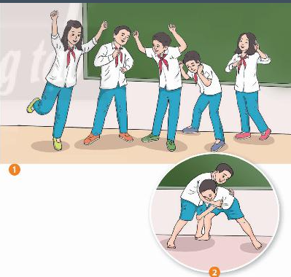
HOẠT ĐỘNG 2: Kiến tạo kiến thức, kĩ năng
a. Mục tiêu: Học sinh trình bày được cách làm bức tranh lễ hội.
b. Nội dung: Quan sát cách vẽ tranh lễ hội , tranh 3 D
c. Sản phẩm: Học sinh trình bày cách tạo ra bức tranh lễ hội xuân.
d. Tổ chức thực hiện:
HOẠT ĐỘNG CỦA THẦY | HOẠT ĐỘNG CỦA TRÒ | Nội dung  phương tiện, ĐDDH
- Yêu cầu HS quan sát hình ở trang 44 SGK Mĩ thuật 6, thảo luận để ghi nhớ cách vẽ tranh theo để tài lễ hội quê hương.  - GV đặt câu hỏi gợi ý để HS suy nghĩ, thảo luận:  + Để vẽ tranh theo đề tài lễ hội quê hương, cần thực hiện những bước nào?  + Hãy chỉ ra các mảng hình chính, phụ trong bức tranh?.  + Màu sắc trong tranh được diễn tả như thế nào?  + GV đánh giá, nhận xét, chuẩn kiến thức.  + GV kết luận. | HS quan sát hình ở trang 44 SGK  HS suy nghĩ, thảo luận:  Đại diện của 2 nhóm trả lời  Lắng nghe | 2. Cách vẽ tranh đề tài lễ hội quê hương  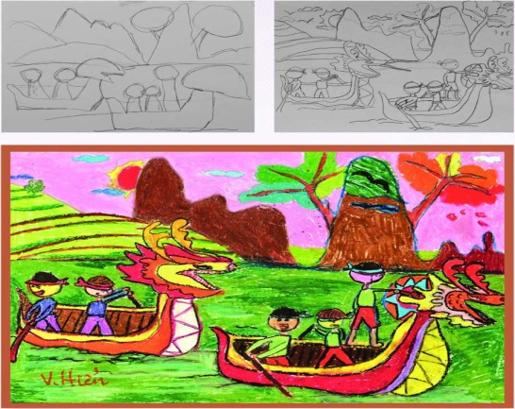  - Kết hợp hình vẽ dáng người và cảnh vật với màu sắc tươi sáng trong tranh có thể diễn tả được không khí vui tươi, nhộn nhịp của lễ hội.  - Các bước vẽ tranh theo đề tài quê hương:  B1. Phác thảo sơ lược mảng hình chính, phụ.  B2. Vẽ chỉ tiết hình ảnh hoạt động của các nhân vật, cảnh vật xung quanh,....  B3. Vẽ màu tạo cảm giác vui tươi và không khí nhộn nhịp của lễ hội.
C. HOẠT ĐỘNG 3 : Luyện tập – sáng tạo
a. Mục tiêu: Củng cố và khắc sâu kiến thức cho HS dựa trên kiến thức đã học.
b. Nội dung:
- GV yêu cầu HS làm bài tập phần Luyện tập – sáng tạo trong SGK.
c. Sản phẩm học tập: Sản phẩm mĩ thuật của HS.
d. Tổ chức thực hiện:
HOẠT ĐỘNG CỦA THẦY | HOẠT ĐỘNG CỦA TRÒ | Nội dung  phương tiện, ĐDDH
- GV yêu cầu HS:  + Lựa chọn hoạt động tiêu biểu của lễ hội.  + Xác định số lượng nhân vật, trang phục, hình dáng của nhân vật và khung cảnh của lễ hội.  - HS suy nghĩ trả lời câu hỏi và thực hành luyện tập  - GV nhận xét, bổ sung. Có thể xé dán tranh theo ý thích | HS suy nghĩ, trả lời  Thực hành  Lắng nghe | 3. Tạo bức tranh đề tài lễ hội quê hương  Lựa chọn hoạt động tiêu biểu và khung cảnh của lễ hội. - Thực hiện bức tranh theo ý thích và cảm nhận riêng.  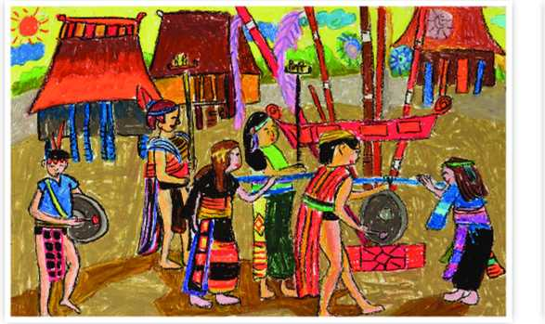  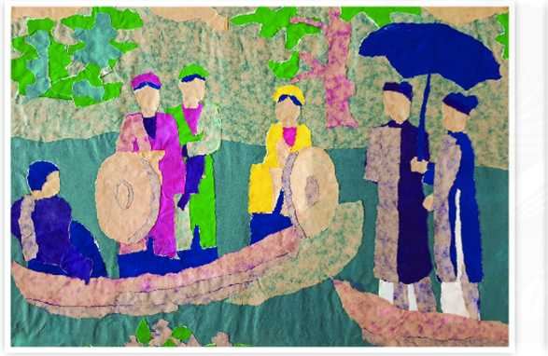  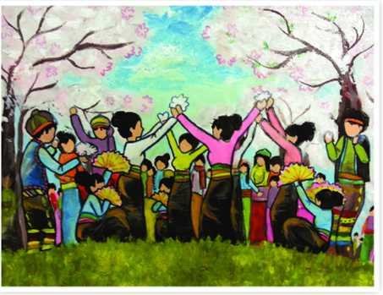
Ngày dạy:
TIẾT 22: Bài 4: HỘI XUÂN QUÊ HƯƠNG ( Tiếp )
HOẠT ĐỘNG 4: Phân tích – đánh giá
a. Mục tiêu: HS trưng bày sản phẩm và chia sẻ sản phẩm của mình.
b. Nội dung:
- GV yêu cầu HS trả lời câu hỏi ở hoạt động Phân tích – đánh giá trong SGK Mĩ thuật 6
- HS thảo luận và trả lời câu hỏi trong SGK Mĩ thuật 6
c. Sản phẩm học tập: Sản phẩm mĩ thuật của HS
d. Tổ chức thực hiện:
HOẠT ĐỘNG CỦA THẦY | HOẠT ĐỘNG CỦA TRÒ | Nội dung  phương tiện, ĐDDH
Giáo viên yêu cầu học sinh trưng bày tranh và đại diện học sinh giới thiệu bức tranh của mình với các bạn  - GV mời các bạn học sinh khác trình bày cảm nhận của mình về tranh của bạn  - Em thích bức tranh nòa nhất? Tại sao?  - GV động viên khen ngợi học sinh | - Học sinh trưng bày tranh  - Học sinh giới thiệu tranh của mình với các bạn  – Học sinh nêu cảm nhận về tranh của bạn. | 4. Trưng bày sản phẩm và chia sẻ.  - Học sinh trưng bày tác phẩm của mình, tập thể và nhận xét tranh về hình, màu, bố cục tranh,..  Nêu cảm nhận và phân tích:  - Bức tranh em yêu thích.  Nội dung hoạt động của lễ hội  - Hình ảnh chính, phụ trong bức tranh.  - Nét, hình, màu và không gian tạo nên nhịp điệu vui tươi, hài hoà trong tranh.  - Cách điều chỉnh bố cục, màu sắc để bức tranh hoàn thiện và đẹp hơn.
HOẠT ĐỘNG 5: Vận dụng – phát triển
a. Mục tiêu: HS vận dụng kiến thức đã học vào thực tế.
b. Nội dung:
- GV yêu cầu HS trả lời câu hỏi ở hoạt động Vận dụng – phát triển trong SGK Mĩ thuật 6
- HS thảo luận và trả lời câu hỏi trong SGK Mĩ thuật 6
c. Sản phẩm học tập: Sản phẩm mĩ thuật của HS
d. Tổ chức thực hiện:
HOẠT ĐỘNG CỦA THẦY | HOẠT ĐỘNG CỦA TRÒ | Nội dung  phương tiện, ĐDDH
- GV chiếu hình ảnh, đặt câu hỏi, yêu cầu HS trả lời:  - GV chiếu cho HS quan sát, tìm hiểu một số tranh dân gian Đông Hồ về để tài lễ hội như:  + Tranh múa rồng;  + Tranh múa lân;  + Tranh rước trống.  - GV đặt câu hỏi gợi ý để HS suy nghĩ, thảo luận.  + Bức tranh thể hiện hoạt động gì của lễ hội?  + Cách vẽ nét, hình, màu trong tranh dân gian Đông Hồ có điểm gì đặc biệt?  + Người và cảnh vật trong tranh được sắp xếp như thế nào?  - HS tiếp nhận nhiệm vụ, trả lời câu hỏi, đưa ra đáp án :  - GV nhận xét, đánh giá, chuẩn kiến thức bài học | HS quan sát, tìm hiểu một số tranh dân gian Đông Hồ về để tài lễ hội  HS suy nghĩ, thảo luận  Lắng nghe | 5. Tìm hiểu đề tài « lễ hội » trong tranh dân gian Đông Hồ  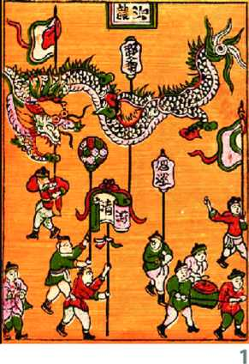  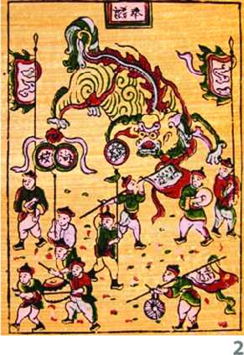  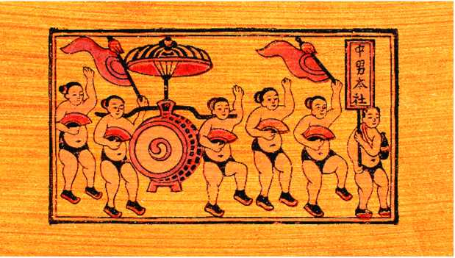
* HDVN
- Hs về nhà đọc trước chủ đề : Nghệ thuật cổ đại trong mắt em
- Chuẩn bị tốt cho tiết sau sau: Ai Cập cổ đại trong mắt em.

CHỦ ĐỀ: NGHỆ THUẬT CỔ ĐẠI THẾ GIỚI VÀ VIỆT NAM
I. MỤC TIÊU CỦA CHỦ ĐỀ
I- MỤC TIÊU
1. Kiến thức:
- Học sinh chỉ ra được nét đặc trưng của nghệ thuật Cổ đại và cách vẽ tranh qua ảnh.
- Học sinh nhận biết được hình, màu, tỉ lệ, không gian và cách vẽ tranh, sử dụng các hình ảnh nghệ thuật Ai Cập cổ đại vào tranh vẽ.
2. Năng lực:
- Năng lực chung.
+ Năng lực hoạt động hợp tác nhóm.
+ Năng lực tự học và sáng tạo.
+ Năng lực thuyết trình.
- Năng lực Mỹ thuật.
+ Học sinh vẽ được bức tranh có hình ảnh nghệ thuật Ai Cập Cổ đại.
+ Biết phân tích được nét độc đáo, giá trị của nghệ thuật Cổ Đại thế giới và nhận biết được một số công trình, tác phẩm tiêu biểu của thời kỳ này.
3. Phẩm chất:
- Học sinh biết yêu quý, trân trọng cái đẹp.
- Biết yêu quý, trân trọng những giá trị nghệ thuật Ai Cập Cổ đại.
- Nhân ái, chăm chỉ, trung thực, trách nhiệm.
II. THIẾT BỊ DẠY HỌC VÀ HỌC LIỆU
1. Chuẩn bị của giáo viên
- Giáo án biên soạn theo định hướng phát triển năng lực, tìm hiểu mục tiêu bài học
- Một số hình ảnh, clip liên quan đến Ai Cập Cổ đại.
- Máy tính, máy chiếu, bảng, phấn, giấy A3, A4
2. Chuẩn bị của học sinh
- SGK, đồ dùng học tập, giấy A4
- Tranh ảnh, tư liệu sưu tầm liên quan đến bài học.
- Dụng cụ học tập theo yêu cầu của GV : giấy màu, bút chì, tẩy, màu vẽ, hồ dán và tranh ảnh về Ai Cập cổ đại.
III. CÁC HOẠT ĐỘNG DẠY _ HỌC CHỦ YẾU
Ngày dạy:
Tiết 23 + 24: AI CẬP CỔ ĐẠI TRONG MẮT EM
I. MỤC TIÊU
1. Mức độ, yêu cầu cần đạt
- Chỉ ra được nét đặc trưng của nghệ thuật Cổ đại và cách vẽ tranh qua ảnh.
- Vẽ được bức tranh có hình ảnh nghệ thuật Ai Cập Cổ đại.
- Phân tích được nét độc đáo, giá trị của nghệ thuật Cổ đại thế giới và nhận biết được một số công trình, tác phẩm tiêu biểu của thời kì này.
2. Năng lực
- Năng lực chung:Tự học, giải quyết vấn đề, tư duy, tự quản lý, trao đổi nhóm.
- Năng lực riêng:
+ Biết cách phân tích vẻ đẹp của một bức tranh và sử dụng chất liệu thực hiện được một sản phẩm mĩ thuật.
+ Biết nhận xét, đánh giá sản phẩm mĩ thuật của cá nhân, nhóm.
3. Phẩm chất
- Có hiểu biết và yêu thích các thể loại của mĩ thuật.
- Biết yêu quý, trân trọng những giá trị nghệ thuật Ai Cập Cổ đại.
- Nhân ái, chăm chỉ, trung thực, trách nhiệm.
II. THIẾT BỊ DẠY HỌC VÀ HỌC LIỆU
1. Chuẩn bị của giáo viên
- Giáo án biên soạn theo định hướng phát triển năng lực, tìm hiểu mục tiêu bài học
- Một số hình ảnh, clip liên quan đến Ai Cập Cổ đại.
- Máy tính, máy chiếu, bảng, phấn, giấy A3, A4
2. Chuẩn bị của học sinh
- SGK, đồ dùng học tập, giấy A4
- Tranh ảnh, tư liệu sưu tầm liên quan đến bài học.
- Dụng cụ học tập theo yêu cầu của GV : giấy màu, bút chì, tẩy, màu vẽ, hồ dán và tranh ảnh về Ai Cập cổ đại.
III. CÁC HOẠT ĐỘNG DẠY _ HỌC CHỦ YẾU
HOẠT ĐỘNG 1: Khám phá
a. Mục tiêu:
Học sinh quan sát, nhận xét tranh vẽ nhận ra hình ảnh, bố cục, màu sắc, không gian, chất liệu tạo hình và công trình kiến trúc, điêu khắc của Ai Cập Cổ đại được thể hiện trong tranh.
b. Nội dung:
Nhận xét, phân tích , tìm hiểu về các công trình kiến trúc, nội dung, bố cục, màu sắc, đường nét và chất liệu tạo hình.
c. Sản phẩm: Học sinh trình bày phần tìm hiểu: chỉ ra được nét đặc trưng của nghệ thuật Ai Cập Cổ đại.
d. Tổ chức thực hiện:
HOẠT ĐỘNG CỦA THẦY | HOẠT ĐỘNG CỦA TRÒ | Nội dung  phương tiện, ĐDDH
- Giáo viên chiếu tranh một số công trình kiến trúc điêu khắc của Ai Cập Cổ đại trong tranh vẽ , yêu cầu học sinh quan sát và trả lời câu hỏi  -Em hãy kể tên các công trình kiến trúc và điêu khắc em vừa quan sát?  - Bên cạnh các công trình điêu khắc và kiến trúc em còn quan sát thấy những hình ảnh nào khác?  - Các bức tranh tranh trên được thể hiện bằng chất liệu gì?  - Em thích bức tranh nào nhất? Điều gì làm em thích thú nhất ở bức tranh đó?  - Trong các bức tranh trên con thấy có những đặc điểm gì chung?( gợi ý: Hình ảnh kim tự tháp, sa mạc....)  -Giáo viên lắng nghe và chuẩn lại kiến thức cho học sinh | - Học sinh quan sát tranh và trả lời câu hỏi  -Học sinh quan sát, trả lời  - Học sinh quan sát, suy nghĩ trả lời  - Học sinh nêu cảm nhận  - Học sinh lắng nghe, ghi nhớ và hỏi đáp nếu còn thắc mắc | 1. Khám phá nghệ thuật Cổ đại trong tranh vẽ.  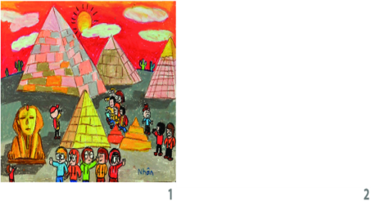  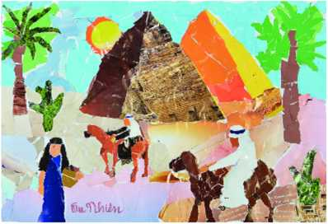  - Các công trình: Kim tự tháp, Tượng nhân sư.....  - Màu sáp, xé dán...  - Hình ảnh: kim tự tháp, tượng, lạc đà....  -
HOẠT ĐỘNG 2: Kiến tạo kiến thức – kĩ năng
a. Mục tiêu:
Học sinh nhận viết và trình bày được cách tạo bức tranh theo ảnh gợi ý
b. Nội dung:
Quan sát hình ảnh, hình minh họa.
c. Sản phẩm:
Học sinh trình bày được cách tạo bức tranh theo gợi ý.
d. Tổ chức thực hiện:
HOẠT ĐỘNG CỦA THẦY | HOẠT ĐỘNG CỦA TRÒ | Nội dung  phương tiện, ĐDDH
Giáo viên yêu cầu học sinh quan sát hình 48 SGK Mĩ Thuật 6, thảo luận nhóm các bước thực hành.  Bước 1: Quan sát và lựa chọn hình ảnh cần thể hiện  Bước 2: Phác mảng hình sơ lược cảnh vật đó.  Bước 3: Thêm chi tiết, hình ảnh tạo không gián, điểm nhấn.  Bước 4: Sử dụng màu sắc diễn tả không gian, thời gian cho bức tranh.  - Lưu ý: cần chú ý sử dụng màu hợp lý để diến tả không gian và thời gian trong tranh.  * Chốt: Nét đặc trưng về hình khối, màu sắc của công trình kiến trúc cổ đại có thể gợi ý những ý tưởng sáng tạo trong tranh. | - Học sinh thảo luận  - Học sinh nêu các bước thực hành.  - Học sinh lắng nghe | 2. Cách tạo bức tranh theo ảnh  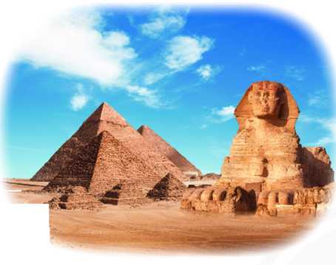  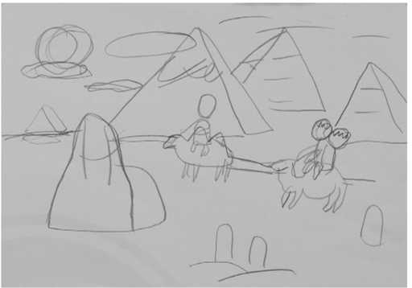  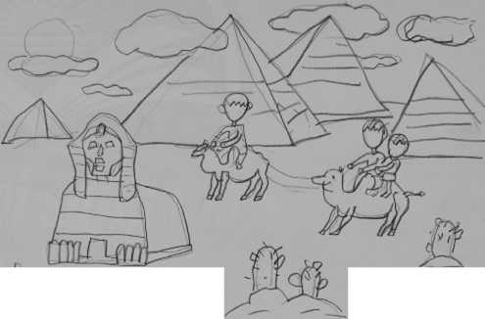  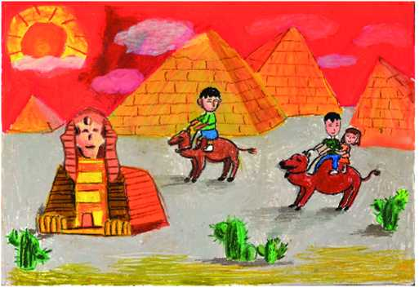
HOẠT ĐỘNG 3: Luyện tập – sáng tạo
a. Mục tiêu: Học sinh tạo được bức tranh về nghệ thuật Ai Cập Cổ đại
b. Nội dung: Học sinh thực hành vẽ tranh về nghệ thuật Ai Cập Cổ đại
c. Sản phẩm: Tranh vẽ về nghệ thuật Ai Cập Cổ đại
d. Tổ chức thực hiện:
HOẠT ĐỘNG CỦA THẦY | HOẠT ĐỘNG CỦA TRÒ | Nội dung  phương tiện, ĐDDH
Giáo viên đặt câu hỏi  - Em ấn tượng với công trình kiến trúc, điêu khắc nào?  - Em sẽ sử dụng chất liệu gì để thể hiện công trình kiến trúc, điêu khắc đó?  Giáo viên yêu cầu học sinh thực hành tạo bức tranh vẽ về nghệ thuật Ai Cập Cổ đại  - Yêu cầu: Lựa chọn hình ảnh công trình kiến trúc, điêu khắc cổ đại có ấn tượng, tiêu biểu.  + Chọn chất liệu phù hơp  + Thực hiện tranh theo ý thích và cảm nhận riêng.  - Khuyến khích học sinh: + làm bài theo nhóm.  + Vẽ tranh theo ý tưởng riêng.  * Có thể vẽ theo ảnh nghệ thuật cổ đại mà em biết. | - Học sinh trả lời câu hỏi  - Học sinh chuẩn bị ĐDHT.  -Thực hiện vẽ tranh theo ý thích | 3. Tạo bức tranh về nghệ thuật Ai Cập cổ đại.  - Học sinh: Tượng các vua, nhân sư...  - xé dán, đất nặn..  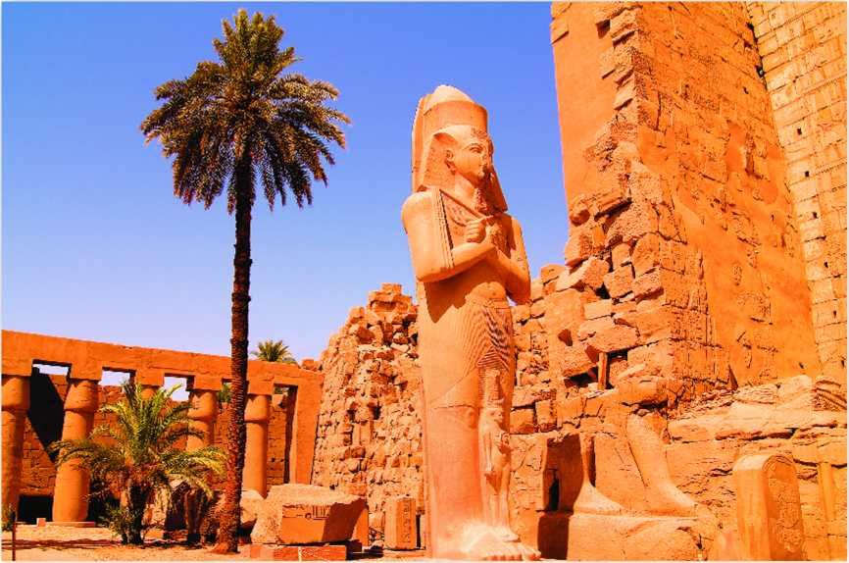  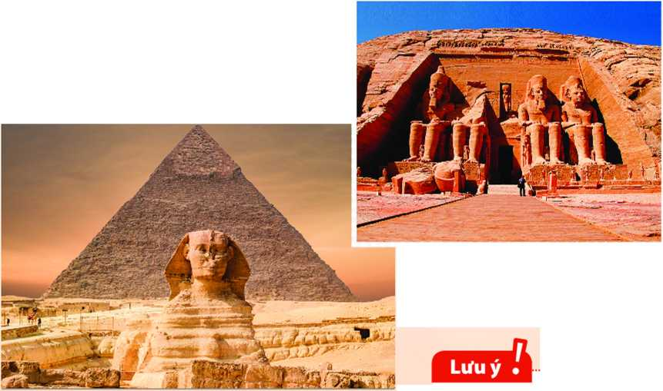
Ngày dạy:
Tiết 24: AI CẬP CỔ ĐẠI TRONG MẮT EM ( Tiếp)
HOẠT ĐỘNG 4: Phân tích – đánh giá
a. Mục tiêu:
Học sinh giới thiệu sản phẩm, nêu cảm nhận và phân tích các bức tranh
b. Nội dung:
Học sinh giới thiệu sản phẩm, giới thiệu bức tranh của mình với các bạn và nêu cảm nhận về tranh
c. Sản phẩm:
Học sinh giới thiệu và nêu cảm nhận, phân tích tranh về hình, màu, bố cục, cách vẽ.
d. Tổ chức thực hiện:
HOẠT ĐỘNG CỦA THẦY | HOẠT ĐỘNG CỦA TRÒ | Nội dung  phương tiện, ĐDDH
Giáo viên yêu cầu học sinh tự giới thiệu tranh của mình với các bạn với bạn cùng bàn hoặc giới thiệu theo nhóm.  - GV mời các bạn học sinh khác trình bày cảm nhận của mình về tranh của bạn  -GV động viên khen ngợi học sinh | - Học sinh giới thiệu tranh  -Học sinh giới thiệu tranh của mình với các bạn hoặc giáo viên và nêu cách sáng tạo cho bài vẽ ở tiết sau  – Học sinh nêu cảm nhận về tranh của bạn | 4. Trưng bày sản phẩm và chia sẻ.  - Học sinh giới thiệu bài vẽ của mình cho các bạn bên cạnh.  -Học sinh góp ý và thảo luận hướng vẽ cho tiết học sau, giúp bài vẽ hoàn thiện hơn.  Nêu cảm nhận và phân tích:  - Bức tranh ấn tượng.  - Hình, màu, nhịp điệu, sự cân bằng, tương phản trong bức tranh.  - Cách điều chỉnh để bức tranh đẹp và hoàn thiện hơn.
HOẠT ĐỘNG 5: Vận dụng – phát triển
a. Mục tiêu: HS vận dụng kiến thức đã học vào thực tế.
b. Nội dung:
- GV yêu cầu HS trả lời câu hỏi ở hoạt động Vận dụng – phát triển trong SGK Mĩ thuật 6
- HS thảo luận và trả lời câu hỏi trong SGK Mĩ thuật 6
c. Sản phẩm học tập: sản phẩm mĩ thuật của HS
d. Tổ chức thực hiện:

HOẠT ĐỘNG CỦA THẦY | HOẠT ĐỘNG CỦA TRÒ | Nội dung  phương tiện, ĐDDH
- Yêu cầu HS quan sát, tìm hiểu vể một số công trình kiến trúc tiêu biểu thời Cổ đại như:  1. Đấu trường Colosseum, Italia.  2. Đến Parthenon, Hi Lạp.  3. Vạn lí trường thành, Trung Quốc.  - GV đặt câu hỏi gợi ý để HS thảo luận và trả lời :  + Em ấn tượng với công trình trĩ thuật nào của thế giới thời kì Cố đại?  + Em có thể từn hiểu thêm về các công trình mĩ thuật Cổ đại trong hình ở đâu?  - GV nhận xét, đánh giá, chuẩn kiến thức bài học : Vào thời kì Cổ đại, với sự phát triển của các trung tâm văn hoá, văn mình lớnnhư: Ai Cập, Lưỡng Hà, Trung Quốc, Hi Lạp, La Mã,... nghệ thuật thế giới đã đạtđược những thành tựu rực rỡ trên nhiều lĩnh vực, từ hội hoạ, bích hoạ, trang trí vậtdụng đến kiến trúc, điêu khắc,... Ai Cập là một trong những trung tâm lớn và nổitiếng nhất về nghệ thuật của thế giới thời kì Cổ đại. Người Ai Cập cổ đại đã sáng tạovà xây dựng nên những công trình kiến trúc vừa hoành tráng, đồ sộ, vừa có tínhkhoa học và thẩm mĩ. Tiêu biểu cho nghệ thuật Ai Cập thời kì Cố đại là kiến trúckim tự tháp và tượng nhân sư, trong đó đỉnh cao phải kể tới là kim tự tháp Giza - một trong bảy kì quan của thế giới cổ đại, vẫn còn tồn tại đến ngày nay. | - HS tiếp nhận nhiệm vụ, trả lời câu hỏi, đưa ra đáp án :  + Tên các công trình kiến trúc:  - Đấu trường Cô-li-dê, Italia  - Đền Pac-tê-nông, Hi Lạp  - Vạn lí trường thành, Trung Quốc | 5. Tìm hiểu nghệ thuật kiến trúc cổ đại thế giới  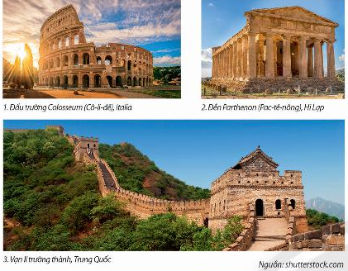  + Tên các công trình kiến trúc:  - Đấu trường Cô-li-dê, Italia  - Đền Pac-tê-nông, Hi Lạp  - Vạn lí trường thành, Trung Quốc  + Đặc điểm kiến trúc của mỗi công trình:  - Đấu trường Cô-li-dê, Italia: công trình này là một cấu trúc đứng tự do, được xây trên một mặt đất bằng phẳng chứ không phải dựa vào đồi hay chỗ lõm tự nhiên. Các mái vòm bên trên tầng trệt tạo ra 80 lối vào chỗ đông người, mỗi lối vào có đánh số giúp khách tìm thấy chỗ ngồi của họ.  - Đền Pac-tê-nông, Hi Lạp: đền thờ kiểu thức cột Doric hoàn hảo nhất đã từng được xây dựng. Các đường gờ hơi cong lên phía trên một chút theo chiều cao của cột để làm bù trừ các hiệu ứng quang học khi nhìn lên phía trên đền. Hiệu ứng của những đường cong tinh tế này làm đền thờ có vẻ cân đối hơn là cách nhìn thật về nó.  - Vạn lí trường thành, Trung Quốc: là tên gọi chung cho nhiều thành lũy kéo dài hàng ngàn cây số từ Đông sang Tây. Được hợp thành bởi 4 bộ phận chủ yếu: tường thành, chòi canh, bờ thành và các cửa lên xuống, uốn lượn quanh các sườn núi và sông suối.
* HDVN
- Hs về nhà hoàn thiện bài nếu ở lớp chưa xong.
- Chuẩn bị trước bài 2: Họa tiết trống đồng, chuẩn bị đủ dụng cụ học tập cho tiết học sau
-------------------------------------------------------------------------------
Ngày dạy :

Tiết 25 + 26 : HOẠT TIẾT TRỐNG ĐỒNG

I. MỤC TIÊU
1. Mức độ, yêu cầu cần đạt
- Chỉ ra được cách tạo hình bằng kĩ thuật in.
- Mô phỏng được hoạ tiết trống đồng bằng lí thuật in.
- Phân tích được vẻ đẹp của hoạ tiết trống đổng qua hình in.
2. Năng lực
- Năng lực chung:Tự học, giải quyết vấn đề, tư duy, tự quản lý, trao đổi nhóm.
- Năng lực riêng:
+ Biết cách phân tích vẻ đẹp của một bức tranh và sử dụng chất liệu thực hiện được một sản phẩm mĩ thuật.
+ Biết nhận xét, đánh giá sản phẩm mĩ thuật của cá nhân, nhóm.
3. Phẩm chất
- Có hiểu biết và yêu thích các thể loại của mĩ thuật.
- Có ý thức trân trọng, giữ gìn, phát triển di sản nghệ thuật dân tộc.
II. THIẾT BỊ DẠY HỌC VÀ HỌC LIỆU
1. Chuẩn bị của giáo viên
- Giáo án biên soạn theo định hướng phát triển năng lực, tìm hiểu mục tiêu bài học
- Một số hình ảnh trống đồng và họa tiết trên trống đồng.
- Máy tính, máy chiếu, bảng, phấn, giấy A3, A4
2. Chuẩn bị của học sinh
- SGK, đồ dùng học tập, giấy A4
- Tranh ảnh, tư liệu sưu tầm liên quan đến bài học.
- Dụng cụ học tập theo yêu cầu của GV : khay xốp, màu nước, giấy mềm.
III. CÁC HOẠT ĐỘNG DẠY _ HỌC CHỦ YẾU

HOẠT ĐỘNG 1: Khám phá
a. Mục tiêu: Học sinh quan sát, nhận xét hình họa tiết trên trống đồng.
b. Nội dung:
Nhận xét, phân tích , tìm hiểu về hình , cách sắp xếp họa tiết trên trống đồng.
c. Sản phẩm: Học sinh trình bày phần tìm hiểu về họa tiết trên trống đồng.
d. Tổ chức thực hiện:
HOẠT ĐỘNG CỦA THẦY | HOẠT ĐỘNG CỦA TRÒ | Nội dung  phương tiện, ĐDDH
- Học sinh trưng bày giới thiệu chia sẻ về các tư liệu, hình ảnh trống đồng mình đã sưu tầm  - Giáo viên giới thiệu hình ảnh trên máy chiếu, yêu cầu học sinh quan sát và trả lời câu hỏi:  -Em hãy cho cô biết mặt trống đồng có những họa tiết gì?  - Đường nét của các họa tiết có đặc điểm như thế nào?  - Các họa tiết được sắp xếp như thế nào?  -Giáo viên lắng nghe và chốt lại kiến thức cho học sinh. | - Học sinh quan sát tranh và trả lời câu hỏi  Lắng nghe | - Khám phá họa tiết trên trống đồng.  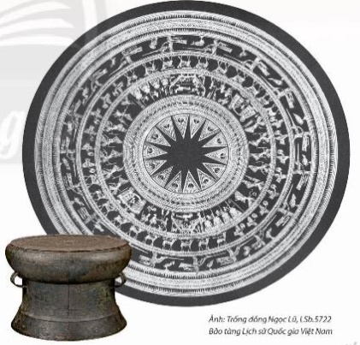  - Trên mặt trống có họa tiết là hình người giã gạo, trèo thuyền, con chim hạc, hươu, con cóc, ngôi sao...  - Đường nét uyển chuyển , có nét thẳng kết hợp nét cong...  - Họa tiết được sắp xếp cân đối, tỉ lệ hài hòa, hợp lí.
HOẠT ĐỘNG 2: Kiến tạo kiến thức, kĩ năng
a. Mục tiêu: Học sinh trình bày được các bước tạo hình bằng kĩ thuật in.
b. Nội dung: Quan sát cách mô phỏng họa tiết bằng kĩ thuật in
c. Sản phẩm: Học sinh trình bày cách tạo hình bằng kĩ thuật in.
d. Tổ chức thực hiện:
HOẠT ĐỘNG CỦA THẦY | HOẠT ĐỘNG CỦA TRÒ | Nội dung  phương tiện, ĐDDH
- Học sinh quan sát SGK trang 52 thảo luận ( 2 HS cùng bàn) để trả lời câu hỏi.  - Theo em có thể tạo khuôn in trên bề mặt của vật liệu nào?  - Có thể sử dụng loại màu gì để in?  - Cách mô phỏng họa tiết bằng kĩ thuật in được thực hiện như thế nào?  -GV nghe và chốt kiến thức cho học sinh. | - HS trả lời cách tạo hình bằng kĩ thuật in gồm các bước...  Lắng nghe | 2. Cách mô phỏng họa tiết bằng kĩ thuật in  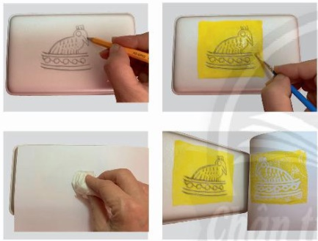  - Cách tạo hình bằng kĩ thuật in:  + Mô phỏng hình họa tiết trống đồng lên mặt xốp. Ấn nhẹ đầu bút chì theo nét đã vẽ để tạo khuôn in.  + Bôi màu lên khuôn in.  + Đặt giấy lên khuôn, dùng tay hoặc giấy mềm xoa đều lên mặt giấy tạo hình in.  + Nhấc giấy ra khỏi khuôn in.
HOẠT ĐỘNG 3: Luyện tập – sáng tạo
a. Mục tiêu:
Học sinh mô phỏng được họa tiết trên trống đồng bằng kĩ thuật in theo ý thích.
b. Nội dung:
Học sinh thực hành cá nhân lựa chọn được họa tiết mình thích để mô phỏng
c. Sản phẩm:
Thực hiện in được 1 hay một nhóm họa tiết trên trống đồng theo ý thích.
d. Tổ chức thực hiện:
HOẠT ĐỘNG CỦA THẦY | HOẠT ĐỘNG CỦA TRÒ | Nội dung  phương tiện, ĐDDH
- Em sẽ chọn họa tiết nào trên trống đồng để mô phỏng?  - Em chọn một hay nhiều họa tiết để tạo khuôn in?  - Em sẽ sử dụng chất liệu nào để in?  - Em sẽ vẽ thêm hay lược bớt chi tiết nào của họa tiết? Vì sao?  - GV thực hiện mẫu  * Giáo viên yêu cầu học sinh thực hành : Lựa chọn họa tiết trên trống đồng để mô phỏng | - Học sinh trả lời  - Học sinh quan sát  -Thực hiện mô phỏng họa tiết trên tống đồng bằng kĩ thuật in | 3. Mô phỏng họa tiết trên trống đồng bằng kĩ thuật in.  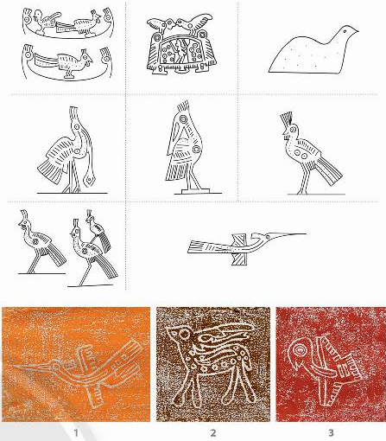  - Họa tiết con chim hạc  Họa tiết con cóc …  - Màu nước …
Ngày dạy:

Tiết 26 : HOẠT TIẾT TRỐNG ĐỒNG ( Tiếp )
HOẠT ĐỘNG 4: Phân tích, đánh giá
a. Mục tiêu:
Học sinh trưng bày sản phẩm, nêu cảm nhận và phân tích được ý nghĩa của các họa tiết trên trống đồng.
b. Nội dung:
Học sinh trưng bày sản phẩm, giới thiệu, phân tích và chia sẻ cảm nhận về đường nét, nhịp điệu, điểm đặc trưng vai trò và ý nghĩa của các họa tiết trên trống đồng.
c. Sản phẩm:
Học sinh trưng bày giới thiệu và phân tích và chia sẻ cảm nhận về đường nét, nhịp điệu, điểm đặc trưng, kỹ thuật in …
d. Tổ chức thực hiện:
HOẠT ĐỘNG CỦA THẦY | HOẠT ĐỘNG CỦA TRÒ | Nội dung  phương tiện, ĐDDH
Giáo viên cho học sinh trưng bày sản phẩm đặt câu hỏi để HS thảo luận và chia sẻ về:  - Hình in em yêu thích nhất?  - Các nét có trong hình in ?  - GV mời các bạn học sinh khác trình bày cảm nhận của mình về tranh của bạn  -Em thích bức tranh nào nhất? Tại sao?  -GV động viên khen ngợi học sinh | - Học sinh trưng bày tranh  - HS trả lời  -Học sinh giới thiệu tranh của mình với các bạn  – Học sinh nêu cảm nhận về tranh của bạn | 4. Trưng bày, chia sẻ sản phẩm  - Học sinh trưng bày sản phẩm và phân tích chia sẻ cảm nhận về đường nét , nhịp điệu và ý nghĩa của các họa tiết trên trống đồng.
HOẠT ĐỘNG 5: Vận dụng, phát triển.
a. Mục tiêu:
Học sinh tìm hiểu mở rộng về nghệ thuật tạo hình trên trống đồng.
b. Nội dung:
Gv giới thiệu và yêu cầu học sinh về nhà tìm hiểu thêm
c. Sản phẩm:
Học sinh phát biểu được về một số ứng dụng của tranh in
d. Tổ chức thực hiện:
HOẠT ĐỘNG CỦA THẦY | HOẠT ĐỘNG CỦA TRÒ | Nội dung  phương tiện, ĐDDH
Giáo viên giới thiệu thêm: Trống đồng được coi là đỉnh cao của kĩ thuật chế tác kim loại thời kì Đồ đồng, cách đây 3000- 4000 năm và là hiện vật tiêu biểu của thời kì này.  - Họa tiết trang trí trên trống đồng rất phong phú và tinh tế, được thể hiện theo các nguyên lí như: đối xứng, lặp lại, xen kẽ…  - Hình vẽ trên trống đồng được thể hiện đơn giản, chắt lọc, mang tính cách điệu bằng những đường kỉ hà( nét thẳng và nét cong)….. Phản ánh cuộc sống lao động, tín ngưỡng và vui chơi của các cư dân thời Hùng Vương. | - Học sinh nghe  - HS đọc tìm hiểu SGK trang 54. | 5. Tìm hiểu nghệ thuật tạo hình trên trống đồng  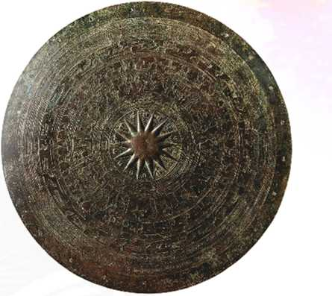  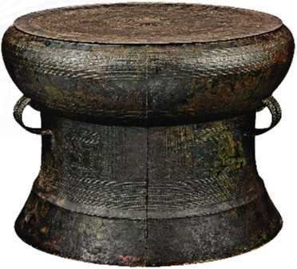  - Học sinh tìm hiểu thêm về cách tạo hình họa tiết trên trống đồng.
- GV nhận xét, đánh giá, chuẩn kiến thức bài học : Trống đồng là hiện vật tiêu biểu về nghệ thuật tạo hình của người Việt có. Hoạ tiết trên trống đồng thường được thể hiện bằng những đường kỉ hà và sắp xếp theo hướng chuyển động ngược chiều kim đồng hồ, chạy quanh biểu tượng mặt trời.
*HDVN
HS về nhà vẽ tiếp bài hôm nay, chuẩn bị đủ dụng cụ cho tiết học sau hoàn thiện bài vẽ họa tiết trống đồng.
Ngày dạy :

Tiết 27 + 28 : BÀI 3: THẢM TRANG TRÍ VỚI HỌA TIẾT TRỐNG ĐỒNG
I. MỤC TIÊU
1. Mức độ, yêu cầu cần đạt
- Chỉ ra được cách vận dụng nguyên lí lặp lại, cân bằng và nhịp điệu trong trang trí thảm hình vuông.
- Trang trí được thảm hình vuông với hoạ tiết trống đồng.
- Phân tích được nhịp điệu và sự cân bằng trong bài vẽ.
2. Năng lực
- Năng lực chung:Tự học, giải quyết vấn đề, tư duy, tự quản lý, trao đổi nhóm.
- Năng lực riêng:
+ Biết cách phân tích vẻ đẹp của một bức tranh và sử dụng chất liệu thực hiện được một sản phẩm mĩ thuật.
+ Biết nhận xét, đánh giá sản phẩm mĩ thuật của cá nhân, nhóm.
3. Phẩm chất
- Có hiểu biết và yêu thích các thể loại của mĩ thuật.
- Có ý thức giữ gìn nét đẹp di sản nghệ thuật của dân tộc.
II. THIẾT BỊ DẠY HỌC VÀ HỌC LIỆU
1. Chuẩn bị của giáo viên
- Giáo án biên soạn theo định hướng phát triển năng lực, tìm hiểu mục tiêu bài học
- Một số hình ảnh họa tiết trên trống đồng và một số bài trang trí thảm hình vuông ; một số thảm có hình dạng cơ bản được trang trí.
- Máy tính, máy chiếu, bảng, phấn, giấy A3, A4
2. Chuẩn bị của học sinh
- SGK, đồ dùng học tập, giấy A4
- Tranh ảnh, tư liệu sưu tầm liên quan đến bài học.
- Dụng cụ học tập theo yêu cầu của GV: giấy vẽ, màu vẽ, bút chì, tẩy, hình hoạt tiết trên trống đồng.
III. CÁC HOẠT ĐỘNG DẠY _ HỌC CHỦ YẾU
HOẠT ĐỘNG 1: Khám phá
a. Mục tiêu:
Học sinh quan sát, nhận biết hình thức, nguyên lý sắp xếp các hoạ tiết trên thảm,màu sắc của các họa tiết và tương quan sắc độ giữa màu họa tiết và màu nền.
b. Nội dung:
Nhận xét, phân tích , tìm hiêủ về thảm trang trí với họa tiết trống đồng : Nội dung, bố cục, màu sắc, đường nét, nguyên lý lặp lại, cân bằng và nhịp điệu trong trang trí thảm.
c. Sản phẩm:
Học sinh trình bày phần tìm hiểu về thảm trang trí với hoạ tiết trống đồng.
d. Tổ chức thực hiện:
HOẠT ĐỘNG CỦA THẦY | HOẠT ĐỘNG CỦA TRÒ | Nội dung  phương tiện, ĐDDH
- Giáo viên hướng dẫn HS quan sát một số hình ảnh thảm trên máy chiếu và cả trong sách giáo khoa Mĩ thuật 6 trang 55, thảo luận và trả lời câu hỏi:  - Em hãy cho cô biết cách sắp xếp các họa tiết trên mối sản phẩm thảm dựa theo nguyên ý tạo hình nào?  - Em thấy hình, màu, đậm nhạt của họa tiết trên sản phẩm có điểm gì giống và khác nhau?  - Sắc độ màu của hoạ tiết và màu nền như thế nào?  - Giáo viên lắng nghe và chuẩn lại kiến thức cho học sinh | - Học sinh quan sát tranh và trả lời câu hỏi | 1. Khám phá cách trang trí thảm  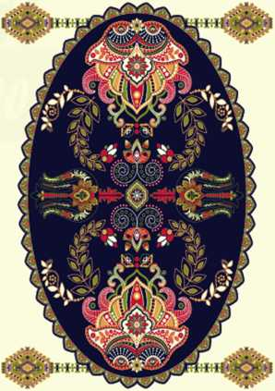  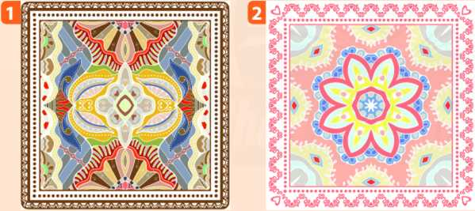  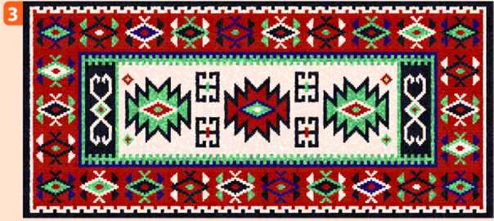  - Nguyên lý sắp xếp họa tiết trong trang trí thảm là lặp lại, xen kẽ, đối xứng hoặc không đối xứng.  - Các họa tiết giống nhau thường được vẽ cùng màu, cùng đậm nhạt.  - Có thể dùng gam màu nóng hoặc lạnh  - Có sự tương quan về đậm nhạt, hài hòa.
HOẠT ĐỘNG 2: Kiến tạo kiến thức – kĩ năng
a. Mục tiêu:
Học sinh nhận biết được cách trang trí thảm hình vuông.
b. Nội dung:
Quan sát, thảo luận để nhận biết cách trang trí thảm hình vuông.
c. Sản phẩm:
Học sinh nhận biết và trình bày được cách trang trí thảm hình vuông.
d. Tổ chức thực hiện:

HOẠT ĐỘNG CỦA THẦY | HOẠT ĐỘNG CỦA TRÒ | Nội dung  phương tiện, ĐDDH
Giáo viên yêu cầu HS quan sát hình ở trang 56 SGK Mĩ thuật 6 để nhận biết cách trang trí thảm hình vuông ,đồng thời vẽ minh họạ một số cách bố cục, hình mảng để học sinh nắm rõ nguyên lý.  -Trang trí thảm hình vuông thường vận dụng theo nguyên lý gì?  - Các họa tiết trang trí trên thảm hình vuông thường đối xứng qua các trục nào?  -Trong trang trí thảm hình vuông, màu sắc thường được sử dụng như thế nào để tạo sự hài hòa, cân đối và có điểm nhấn?  (GV tóm tắt để HS ghi nhớ) | Hoc sinh quan sát hình ở trang 56 SGK Mĩ thuật 6 để nhận biết cách trang trí thảm hình vuông ,đồng thời vẽ minh họạ một số cách bố cục, hình mảng để học sinh nắm rõ nguyên lý.  - Học sinh nghe, và trả lời.  - Nguyên lý lặp lại, xen kẽ, đối xứng…  - Trục ngang,dọc,chéo…  - Không sử dụng quá nhiều màu trng trang trí thảm hình vuông. | 2. Cách trang trí thảm hình vuông.  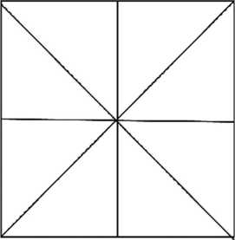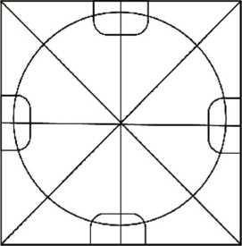  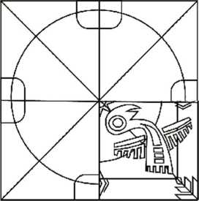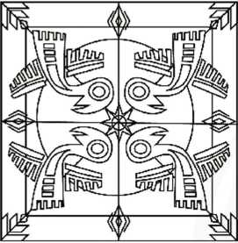  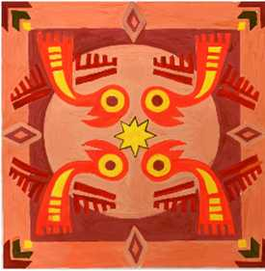  - Cách trang trí thảm.  - B1: Xác định kích thước hình vuông và kẻ đường trục.  - B2: Xác định các mảng và vị trí đặt họa tiết.  - B3: Vẽ họa tiết vào các mảng.  - B4:Vẽ thêm chi tiết phụ để tạo nhịp điệu trong bố cục.  - B5: Vẽ màu.
HOẠT ĐỘNG 3: Luyện tập – sáng tạo
a. Mục tiêu:
Học sinh trang trí được thảm hình vuông với họa tiết trống đồng theo nguyên lý lặp lại ,cân bằng.
b. Nội dung:
Học sinh thực hành trang trí thảm hình vuông với họa tiết trống đồng.
c. Sản phẩm:
Tranh trang trí thảm hình vuông với họa tiết trống đồng.
d. Tổ chức thực hiện:
HOẠT ĐỘNG CỦA THẦY | HOẠT ĐỘNG CỦA TRÒ | Nội dung  phương tiện, ĐDDH
- GV cho HS quan sát hình mẫu để nhận biết cách tạo điểm nhấn, mảng chính, mảng phụ và tạo tính cân bằng trong trang trí thảm.  - Hướng dẫn HS quan sát, lựa chọn hoạ tiết trên trống đồng và chỉa sẻ ý tưởng về cách thực hiện trang trí thảm hình vuông.  - HS quan sát, nghiên cứu và làm bài  Giáo viên yêu cầu học sinh thực hành trang trí thảm hình vuông với họa tiết trống đồng.  Vẽ trên giấy A4.  Vẽ màu phù hợp. | HS quan sát hình mẫu để nhận biết cách tạo điểm nhấn, mảng chính, mảng phụ và tạo tính cân bằng trong trang trí thảm.  - Học sinh thực hành. | 3.T rang trí thảm hình vuông với họa tiết trống đồng.  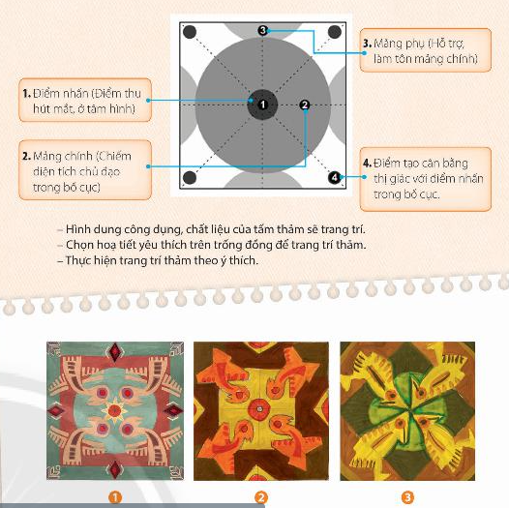  - Bài vẽ trang trí thảm hình vuông với họa tiết trống đồng.
Ngày dạy:

Tiết 28 : KIỂM TRA, ĐÁNH GIÁ GIỮA KÌ II

BÀI 3: THẢM TRANG TRÍ VỚI HỌA TIẾT TRỐNG ĐỒNG ( tiếp)

HOẠT ĐỘNG 4: Phân tích – đánh giá
a. Mục tiêu: HS trưng bày sản phẩm và chia sẻ sản phẩm của mình.
b. Nội dung:
- GV yêu cầu HS trả lời câu hỏi ở hoạt động Phân tích – đánh giá trong SGK Mĩ thuật 6
- HS thảo luận và trả lời câu hỏi trong SGK Mĩ thuật 6
c. Sản phẩm học tập: Sản phẩm mĩ thuật của HS

d. Tổ chức thực hiện:
HOẠT ĐỘNG CỦA THẦY | HOẠT ĐỘNG CỦA TRÒ | Nội dung  phương tiện, ĐDDH
Giáo viên yêu cầu học sinh trưng bày bài trang trí và giới thiệu bài trang trí của mình với các bạn  - GV mời các bạn học sinh khác trình bày cảm nhận của mình về bài trang trí của bạn  - GV nhận xét, đánh giá, XL bài KT-> Gv nhận xét giờ KT | - Học sinh trưng bày bài vẽ  -Học sinh giới thiệu bài trang trí của mình với các bạn  – Học sinh nêu cảm nhận về bài trang trí của bạn | 4. Trưng bày sản phẩm và chia sẻ  - Học sinh trưng bày bài trang trí thảm hình vuông với họa tiết trống đồng ...  Nêu cảm nhận và phân tích:  - Bài vẽ em yêu thích.  - Cách sắp xếp hoạ tiết, màu sắc, đậm nhạt tạo nhịp điệu trong bài vẽ.  - Nét, hình, màu thể hiện sự cân bằng, đối xứng và tương phản trong bài vẽ.
HOẠT ĐỘNG 5: Vận dụng – phát triển
a. Mục tiêu: HS vận dụng kiến thức đã học vào thực tế.
b. Nội dung:
- GV yêu cầu HS trả lời câu hỏi ở hoạt động Vận dụng – phát triển trong SGK Mĩ thuật 6
- HS thảo luận và trả lời câu hỏi trong SGK Mĩ thuật 6
c. Sản phẩm học tập: Sản phẩm mĩ thuật của HS
d. Tổ chức thực hiện:
HOẠT ĐỘNG CỦA THẦY | HOẠT ĐỘNG CỦA TRÒ | Nội dung  phương tiện, ĐDDH
- Yêu cầu HS quan sát hình ở trang 58 SGK Mĩ thuật 6 để tìm hiểu các dạng thức trang trí và nguyên lí sắp xếp đường nét, màu sắc của hoạ tiết trên các sản phẩm ứng dụng trong đời sống, bằng cách trả lời các câu hỏi sau :  + Các sản phẩm nào trong đời sống thường ứng dụng trang trí hình vuông?  + Mỗi sản phẩm đó được trang trí theo dạng thức cân bằng, đối xứng nào?  + Đường nét; màu sắc, đậm nhạt của hoạ tiết trên sản phẩm thể hiện sự hài hoà, đa dạng như thế nào?  - GV nhận xét, đánh giá, XL bài KT-> Gv nhận xét giờ KT | HS quan sát hình ở trang 58 SGK  HS trả lời câu hỏi | 5. Tìm hiểu các dạng thức trang trí cân bằng và đối xứng trong cuộc sống.  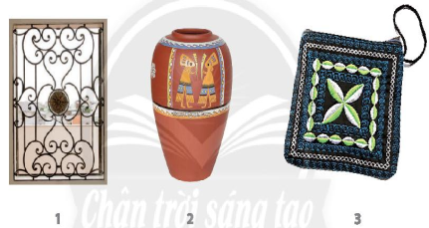  + Các dạng thức trang trí cân bằng, đối xứng: Hình ảnh được chia ra một cách đối xứng dọc, bố cục theo một cách thống nhất, cân bằng đối xứng.  + Dạng thức trang trí cân bằng, đối xứng trong cuộc sống mà em biết: Trang trí nền gạch hoa.
*HDVN
- HS về nhà chuẩn bị trước chủ đề: Vật liệu hữu ích
- Chuẩn bị đủ dụng cụ cho tiết học sau: Sưu tầm chai nhựa, bìa cứng… để tiết sau sáng tạo SP từ vật liệu đã tái sử dụng.
CHỦ ĐỀ: VẬT LIỆU HỮU ÍCH

(Gồm 3 bài – 6 tiết từ Tiết 29- tiết 34.)
I. MỤC TIÊU CỦA CHỦ ĐỀ
I. MỤC TIÊU
1. Kiến thức
- Nêu được một số cách thức tạo hình và trang trí sản phẩm từ vật liệu đã qua sử dụng.
- Tạo hình và trang trí được sản phẩm ứng dụng từ vật liệu đã qua sử dụng.
- Nhận ra được ý nghĩa của việc tận dụng vật liệu đã qua sử dụng trong học tập và trong cuộc sống.
2. Năng lực
- Năng lực chung:Tự học, giải quyết vấn đề, tư duy, tự quản lý, trao đổi nhóm.
- Năng lực riêng:
+ Biết cách phân tích vẻ đẹp của một bức tranh và sử dụng chất liệu thực hiện được một sản phẩm mĩ thuật.
+ Biết nhận xét, đánh giá sản phẩm mĩ thuật của cá nhân, nhóm.
3. Phẩm chất
- Có hiểu biết và yêu thích các thể loại của mĩ thuật.
- Bước đầu thể hiện tinh thần hợp tác trong làm việc nhóm
- Bước đầu hình thành thói quen và nhu cầu tự luyện tập.
- Yêu nước, nhân ái, chăm chỉ, trung thực, trách nhiệm.
II. THIẾT BỊ DẠY HỌC VÀ HỌC LIỆU
1. Chuẩn bị của giáo viên
- Giáo án biên soạn theo định hướng phát triển năng lực, tìm hiểu mục tiêu bài học
- Một số hình ảnh, sản phẩm mẫu từ đồ dùng đã qua sử dụng.
- Máy tính, máy chiếu, bảng, phấn, giấy A3, A4
2. Chuẩn bị của học sinh
- SGK, đồ dùng học tập, giấy A4
- Tranh ảnh, tư liệu sưu tầm liên quan đến bài học.
- Dụng cụ học tập theo yêu cầu của GV : giấy màu, màu vẽ, hồ dán, kéo, một số vật liệu đã qua sử dụng thân thiện với môi trường và đảm bảo an toàn, vệ sinh.
III. CÁC HOẠT ĐỘNG DẠY _ HỌC CHỦ YẾU

Ngày dạy:

Tiết 29 + 30: BÀI 1: SẢN PHẨM TỪ VẬT LIỆU ĐÃ QUA SỬ DỤNG
1. Mức độ, yêu cầu cần đạt
- Nêu được một số cách thức tạo hình và trang trí sản phẩm từ vật liệu đã qua sử dụng.
- Tạo hình và trang trí được sản phẩm ứng dụng từ vật liệu đã qua sử dụng.
- Nhận ra được ý nghĩa của việc tận dụng vật liệu đã qua sử dụng trong học tập và trong cuộc sống.
2. Năng lực
- Năng lực chung:Tự học, giải quyết vấn đề, tư duy, tự quản lý, trao đổi nhóm.
- Năng lực riêng:
+ Biết cách phân tích vẻ đẹp của một bức tranh và sử dụng chất liệu thực hiện được một sản phẩm mĩ thuật.
+ Biết nhận xét, đánh giá sản phẩm mĩ thuật của cá nhân, nhóm.
3. Phẩm chất
- Có hiểu biết và yêu thích các thể loại của mĩ thuật.
- Bước đầu thể hiện tinh thần hợp tác trong làm việc nhóm
- Bước đầu hình thành thói quen và nhu cầu tự luyện tập.
II. THIẾT BỊ DẠY HỌC VÀ HỌC LIỆU
1. Chuẩn bị của giáo viên
- Giáo án biên soạn theo định hướng phát triển năng lực, tìm hiểu mục tiêu bài học
- Một số hình ảnh, sản phẩm mẫu từ đồ dùng đã qua sử dụng.
- Máy tính, máy chiếu, bảng, phấn, giấy A3, A4
2. Chuẩn bị của học sinh
- SGK, đồ dùng học tập, giấy A4
- Tranh ảnh, tư liệu sưu tầm liên quan đến bài học.
- Dụng cụ học tập theo yêu cầu của GV : giấy màu, màu vẽ, hồ dán, kéo, một số vật liệu đã qua sử dụng thân thiện với môi trường và đảm bảo an toàn, vệ sinh.
III. CÁC HOẠT ĐỘNG DẠY _ HỌC CHỦ YẾU
HOẠT ĐỘNG I: Khám phá
a. Mục tiêu: HS biết trang trí các vật liệu đã qua sử dụng làm thành SP mới
b. Nội dung: Biết trang trí các vật liệu đã qua sử dụng làm thành SP mới
c. Sản phẩm học tập: Câu trả lời của HS
d. Tổ chức thực hiện:
HOẠT ĐỘNG CỦA GV | HOẠT ĐỘNG CỦA HS | Nội dung  phương tiện, ĐDDH
- GV cho HS quan sát và khám phá một số sản phẩm được làm từ vật liệu đã qua sử dụng thông qua ảnh  - GV đặt câu hỏi gợi ý để HS mở rộng kiến thức về các loại vật liệu có thể tái sử dụng trong sáng tạo sản phẩm mĩ thuật và về một số hình thức sáng tạo sản phẩm mĩ thuật từ các vật liệu đó :  + Các sản phẩm được tạo ra từ những vật liệu nào?  + Có thể tìm kiếm những vật liệu này ở đâu?  + Theo em, các sản phẩm trên được sáng tạo và trang trí như thế nào?  + Các Sản phẩm trên có vẻ đẹp tạo hình và giá trị sử dụng như thế nào?  + Vật liệu tạo nên sản phẩm: Các vật liệu đã qua sử dụng  + Cách điều chỉnh và trang trí vật liệu đã qua sử dụng thành sản phẩm mới: sử dụng vật liệu đã qua sử dụng, tạo hình và trang trí để tạo ra những sản phẩm thân thiện với môi trường, đảm bảo an toàn, vệ sinh.  + Vẻ đẹp tạo hình và giá trị sử dụng của sản phẩm: Tạo hình trở nên sống động, đặc sắc hơn, sản phẩm có giá trị được tái sử dụng. | - Học sinh quan sát tranh và trả lời câu hỏi.  + HS đọc sgk và thực hiện yêu cầu.  +HS chú ý và trả lời, nhận xét. | 1. Khám phá sản hẩm từ các vật liệu đã qua sử dụng  Các sản phẩm từ các đồ dùng vật dụng từ các vật liệu đã qua sử dụng  .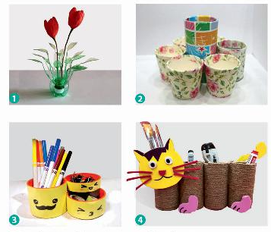
B. HOẠT ĐỘNG 2 : Kiến tạo kiến thức – kĩ năng
a. Mục tiêu: Giúp HS biết cách tạo hình và trang trí sản phẩm từ vật liệu đã qua sử dụng.
b. Nội dung: Yêu cầu HS quan sát hình ở trang 60 SGK Mĩ thuật 6 để nhận biết cách tận dụng và biến đổi hình khối của đồ vật đã qua sử dụng thành sản phẩm ứng dụng mới.
c. Sản phẩm học tập: Các sản phẩm từ vật liệu đã qua sử dụng.
d. Tổ chức thực hiện:
HĐ của GV | HĐ của HS | Nội dung  phương tiện, ĐDDH
- Yêu cầu HS quan sát hình ở trang 60 SGK Mĩ thuật 6 để nhận biết cách tận dụng và biến đổi hình khối của đồ vật đã qua sử dụng thành sản phẩm ứng dụng mới.  - GV yêu cầu HS thảo luận theo cặp và nêu cách tạo dáng và trang trí ống đựng bút, chỉ ra tính thẩm mĩ và công dụng của sản phẩm.  - GV đặt câu hỏi để HS thảo luận:  + Có thể sử dụng những vật liệu gì đã qua sử dụng để tạo sản phẩm mới?  + Để tạo hình và trang trí sản phẩm môi từ vật liệu đã qua sử dụng cần có các dụng cụ gì?  + GV gọi 2 bạn đại diện của 2 nhóm trả lời.  + GV gọi HS khác nhận xét, bổ sung.  + GV đánh giá, nhận xét, chuẩn kiến thức.  + GV kết luận. | HS quan sát hình ở trang 60 SGK  HS thảo luận theo cặp và nêu cách tạo dáng và trang trí ống đựng bút, chỉ ra tính thẩm mĩ và công dụng của sản phẩm.  Đại diện của nhóm trả lời  Lắng nghe | 1. Cách tạo hình và trang trí sản phẩm từ vật liệu đã qua sử dụng  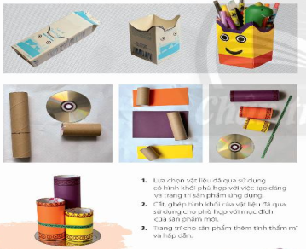  - Hình khối của vật liệu đã qua sử dụng có thể tạo được sản phẩm hữu ích cho cuộc sống.  - Các bước tạo hình và trang trí sản phẩm từ vật liệu đã qua sử dụng :  + B1. Lựa chọn vật liệu đã qua sử dụng có hình khối phù hợp với việc tạo dáng và trang trí sản phẩm ứng dụng.  + B2, Cắt, ghép hình khối của vật liệu đã qua sử dụng cho phù hợp với mục đích của sản phẩm mới.  + B3. Trang trí cho sản phẩm thêm tính thẩm mĩ và hấp dẫn.
C. HOẠT ĐỘNG 3 : Luyện tập – sáng tạo
a. Mục tiêu: Củng cố và khắc sâu kiến thức cho HS dựa trên kiến thức đã học.
b. Nội dung:
- GV yêu cầu HS làm bài tập phần Luyện tập – sáng tạo trong SGK.
c. Sản phẩm học tập: Sản phẩm mĩ thuật của HS.
d. Tổ chức thực hiện:
HOẠT ĐỘNG CỦA GV | HOẠT ĐỘNG CỦA HS | Nội dung  phương tiện, ĐDDH
- GV hướng dẫn HS :  + Tập hợp các vật liệu đã qua sử dụng mà từng cá nhân sưu tẩm được để tạo kho  vật liệu chung của nhóm hoặc lớp.  + Quan sát các vật liệu tìm được để tìm ý tưởng và phác thảo hình đáng sản phẩm mới.  + Lựa chọn vật liệu phù hợp và có tính khả thi để tạo sản phẩm mới.  - GV đưa ra một số câu hỏi gợi ý cho HS tạo hình sản phẩm :  + Những vật liệu nào có thể đem lại hiệu quả thẩm mĩ và giá trị sử dụng cho sản phẩm mới?  + Em sẽ tạo dáng sản phẩm như thế nào để phù hợp với giá trị sử dụng của nó?  + Dụng cụ nào phù hợp để thực hiện tạo sản phẩm mới?  + Em sẽ trang trí như thế nào để sản phẩm tới có tính thẩm mĩ hơn?  - GV Hỗ trợ và hướng dẫn HS luyện tập:  + Thực hiện tạo dáng, trang trí sản phẩm theo ý thích.  + Kĩ thuật tạo hình và cách xử lí, điểu chỉnh hình khối vật liệu đã qua sử dụng trong quá trình sáng tạo và trang trí sản phẩm mới.  - GV nhận xét, bổ sung. | +HS Tập hợp các vật liệu đã qua sử dụng mà từng cá nhân sưu tẩm được để tạo kho vật liệu chung của nhóm hoặc lớp.  +HS chú ý và trả lời, nhận xét.  Thực hiện tạo dáng, trang trí sản phẩm theo ý thích. | 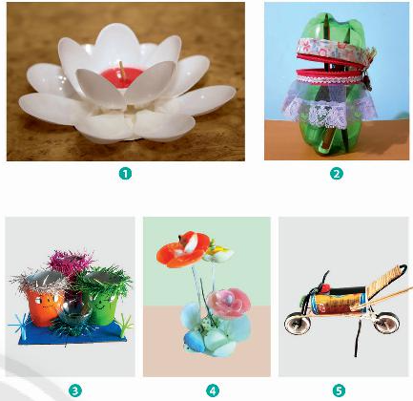  - Hình khối của vật liệu đã qua sử dụng có thể tạo được sản phẩm hữu ích cho cuộc sống.
Ngày dạy:

Tiết 30: BÀI 1: SẢN PHẨM TỪ VẬT LIỆU ĐÃ QUA SỬ DỤNG ( tiếp )
D. HOẠT ĐỘNG 4 : Phân tích – đánh giá
a. Mục tiêu: HS trưng bày sản phẩm và chia sẻ sản phẩm của mình.
b. Nội dung:
- GV yêu cầu HS trả lời câu hỏi ở hoạt động Phân tích – đánh giá trong SGK Mĩ thuật 6
- HS thảo luận và trả lời câu hỏi trong SGK Mĩ thuật 6
c. Sản phẩm học tập: sản phẩm mĩ thuật của HS
d. Tổ chức thực hiện:
HOẠT ĐỘNG CỦA THẦY | HOẠT ĐỘNG CỦA TRÒ | Nội dung  phương tiện, ĐDDH
- Hướng dẫn HS trưng bày sản phẩm theo nhóm hoặc trưng bày chung cả lớp.  - Các nhóm giới thiệu, phân tích, chia sẻ cảm nhận về sản phẩm của mình, của bạn và của các nhóm.  - GV nhận xét, đánh giá, chuẩn kiến thức bài học | + HS thực hiện yêu cầu.  +HS chú ý và trả lời, nhận xét. | 4. Trưng bày sản phẩm và chia sẻ  - Sản phẩm của HS  Nếu cảm nhận và phân tích.  + Sản phẩm em yêu thích  + Các tạo hình sản phẩm và trang trí sản phẩm  + Vật liệu được tái sử dụng trong sản phẩm  + Gía trị sử dụng của sản phẩm.
E. HOẠT ĐỘNG 5 : Vận dụng – phát triển
a. Mục tiêu: HS vận dụng kiến thức đã học vào thực tế.
b. Nội dung:
- GV yêu cầu HS trả lời câu hỏi ở hoạt động Vận dụng – phát triển trong SGK Mĩ thuật 6
- HS thảo luận và trả lời câu hỏi trong SGK Mĩ thuật 6
c. Sản phẩm học tập: sản phẩm mĩ thuật của HS
d. Tổ chức thực hiện:
HOẠT ĐỘNG CỦA THẦY | HOẠT ĐỘNG CỦA TRÒ | Nội dung  phương tiện, ĐDDH
- GV chiếu cho HS xem hình ảnh, video clip về một số tác phẩm điêu khắc được làm từ các vật liệu đã qua sử dụng để các em biết thêm các hình thức sáng tạo sản phẩm, tác phẩm mĩ thuật với nhiều chất liệu phong phú và sẵn có ở mọi nơi.  - GV đặt câu hỏi :  + Em ấn tượng với sản phẩn của tác phẩm nào?  + Sản phẩm/tác phẩm đó được tạo ra từ vật liệu đã qua sử dụng nào?  + Em liên tưởng đến hình ảnh, đồ vật gì qua sản phẩm/tác phẩm đó?  + Em có ý tưởng gì khác với những vật liệu đã qua sử dụng đó?  - HS tiếp nhận nhiệm vụ, trả lời câu hỏi, đưa ra đáp án.  + Em ấn tượng với sản phẩm tạo hình: đồng hồ  + Những vật liệu nào được sử dụng để tạo hình: bóng đèn và các sản phẩm khác,…  + Hình dáng, màu sắc của mỗi sản phẩm tạo hình: rất đa dạng, nhiều màu sắc, thể hiện được sự sáng tạo, ý tưởng và khả năng tái sử dụng của người làm.  - GV nhận xét, đánh giá, chuẩn kiến thức bài học. | + HS thực hiện yêu cầu.  +HS chú ý và trả lời, nhận xét. | 5. Tìm hiểu sản phẩm điêu khắc từ vật liệu đã qua sử dụng.  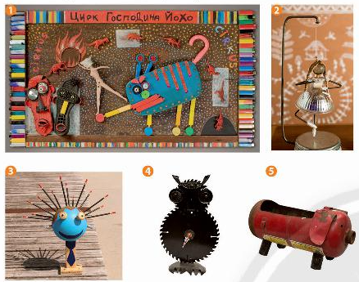

*HDVN
- HS vê nhà chuẩn bị trước bài 2: Mô hình ngôi nhà
- Sưu tầm bìa cứng, xốp… để tiết sau làm mô hình ngôi nhà 3D

Ngày dạy:

Tiết 31 + 32: BÀI 2: MÔ HÌNH NGÔI NHÀ 3D
I. MỤC TIÊU
1. Mức độ, yêu cầu cần đạt
- Nêu được cách kết hợp các hình, khối của vật liệu đã qua sử dụng để tạo mô hình ngôi nhà.
- Tạo được mô hình ngôi nhà 3D từ các vật liệu đã qua sử dụng.
- Phân tích được tỉ lệ, sự hài hoà về hình khối, màu sắc, vật liệu của mô hình ngôi nhà.
2. Năng lực
- Năng lực chung:Tự học, giải quyết vấn đề, tư duy, tự quản lý, trao đổi nhóm.
- Năng lực riêng:
+ Biết cách phân tích vẻ đẹp của một bức tranh và sử dụng chất liệu thực hiện được một sản phẩm mĩ thuật.
+ Biết nhận xét, đánh giá sản phẩm mĩ thuật của cá nhân, nhóm.
3. Phẩm chất
- Có hiểu biết và yêu thích các thể loại của mĩ thuật.
- Nhận biết được giá trị của đồ vật đã qua sử dụng; có ý thức bảo vệ môi trường.
II. THIẾT BỊ DẠY HỌC VÀ HỌC LIỆU
1. Chuẩn bị của giáo viên
- Giáo án biên soạn theo định hướng phát triển năng lực, tìm hiểu mục tiêu bài học
- Một số hình ảnh sưu tầm về các ngôi nhà.
- Máy tính, máy chiếu, bảng, phấn, giấy A3, A4
2. Chuẩn bị của học sinh
- SGK, đồ dùng học tập, giấy A4
- Tranh ảnh, tư liệu sưu tầm liên quan đến bài học.
- Dụng cụ học tập theo yêu cầu của GV : giấy vẽ, bút chì, tẩy, màu vẽ, các vật liệu tìm được.
III. CÁC HOẠT ĐỘNG DẠY _ HỌC CHỦ YẾU

A. HOẠT ĐỘNG 1 : Khám phá
a. Mục tiêu: Giúp HS biết về ngôi nhà được tạo từ các vật lệ đã qua sử dụng
b. Nội dung: Yêu cầu HS quan sát hình ở trang 63 SGK Mĩ thuật 6 để nhận biết về các hình dáng của ngôi nhà.
c. Sản phẩm: HS lắng nghe và tiếp thu kiến thức.
d. Tổ chức thực hiện:
HOẠT ĐỘNG CỦA THẦY | HOẠT ĐỘNG  CỦA TRÒ | Nội dung  phương tiện, ĐDDH
GV y/cầu Hs quan sát hình các ngôi nhà (63 - sgk) và trả lời câu hỏi:  + Mô hình ngôi nhà được tạo nên từ những hình khối nào?  + Mô hình ngôi nhà có đặc điểm gì?  + Những vật liệu nào được sử dụng để tạo mô hình ngôi nhà?  + GV đánh giá, nhận xét, chuẩn kiến thức.  + GV kết luận. | HS trả lời | - Khám phá mô hình ngôi nhà  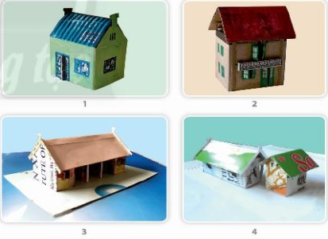  + Các bộ phận của ngôi nhà được tạo nên từ nhiều hình khối khác nhau: hình chữ nhật, hình tam giác.  + Đặc điểm riêng, vật liệu sử dụng để làm mô hình mỗi ngôi nhà:  - Mỗi ngôi nhà được làm từ các hình khối, vật liệu khác nhau: bìa cứng, vỏ hộp sữa,...  - Hình dáng mỗi ngôi nhà khác nhau: nhà một tầng, nhà cao tầng.
B. HOẠT ĐỘNG 2 : Kiến tạo kiến thức, kĩ năng
a. Mục tiêu: Giúp HS biết cách tạo mô hình ngôi nhà từ các vật liệu tìm được hoặc đã qua sử dụng.
b. Nội dung: Yêu cầu HS quan sát hình ở trang 64 SGK Mĩ thuật 6 để nhận biết cách tạo mô hình ngôi nhà.
c. Sản phẩm học tập: Mô hình nhà 3D từ vật liệu đã qua sử dụng
d. Tổ chức thực hiện:
HĐ của GV | HĐ của HS | Nội dung  phương tiện, ĐDDH
- Yêu cầu HS quan sát hình ở trang 64 SGK Mĩ thuật 6 để nhận biết cách tạo mô hình ngôi nhà.  - GV đặt câu hỏi gợi ý để HS suy nghĩ, thảo luận.  + Em lựa chọn vật liệu và hình khối gì để tạo mô hình ngôi nhà?  + Phần nào của ngôi nhà cần tạo trước?  + Em sẽ tạo đặc điểm riêng cho ngôi nhà bằng cách nào?  + Để tạo mô hình ngôi nhà, em cần thực hiện các bước cơ bản nào?  + GV gọi 2 bạn đại diện của 2 nhóm trả lời.  + GV gọi HS khác nhận xét, bổ sung.  + GV đánh giá, nhận xét, chuẩn kiến thức.  + GV kết luận. | HS quan sát hình ở trang 64 SGK Mĩ thuật 6 để nhận biết cách tạo mô hình ngôi nhà.  HS suy nghĩ, thảo luận.  Đại diện của nhóm trả lời.  Lắng nghe | 2. Cách tạo mô hình ngôi nhà từ vật liệu tìm được  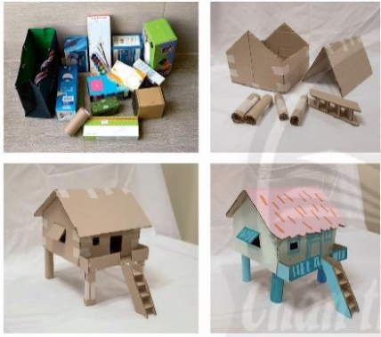  - Hình, khối, màu sắc của các vật liệu đã qua sử dụng có thể tạo thành mô hình ngôi nhà.  - Các bước tạo mô hình ngôi nhà:  + Bước 1: Lựa chọn vật liệu và hình khối phù hợp để tạo mô hình ngôi nhà.  + Bước 2: Tạo các bộ phận của mô hình ngôi nhà.  + Bước 3: Ghép các bộ phận tạo mô hình ngôi nhà.  + Bước 4: Trang trí và tạo đặc điểm riêng cho mô hình ngôi nhà.

C. HOẠT ĐỘNG 3 : Luyện tập – sáng tạo
a. Mục tiêu: Củng cố và khắc sâu kiến thức cho HS dựa trên kiến thức và kĩ năng đã học.
b. Nội dung:
- GV yêu cầu HS làm bài tập phần Luyện tập – sáng tạo trong SGK.
c. Sản phẩm học tập: Sản phẩm mĩ thuật của HS.
d. Tổ chức thực hiện:

HĐ của GV | HĐ của HS | Nội dung  phương tiện, ĐDDH
- GV nhắc HS tập hợp các vật liệu của mỗi cá nhân thành kho vật liệu chung của lớp.  - Cho HS quan sát và lựa chọn vật liệu phù hợp với ý tưởng sáng tạo ngôi nhà của các em.  - Gợi ý HS hình dung về các bộ phận của ngôi nhà từ những vật liệu đã chọn, bằng cách trả lời các câu hỏi :  + Bạn chọn vật liệu gì để tạo mô hình ngôi nhà?  + Vật liệu đó có những hình khối nào của ngôi nhà?  + Em sử dụng vật liệu nào để làm các chi tiết nhỏ của ngôi nhà ?  - Hướng dẫn HS kĩ thuật cắt ghép và trang trí để các em tạo được mô hình ngôi nhà với nét đặc trưng riêng.  GV nhận xét giờ học | HS tập hợp các vật liệu của mỗi cá nhân thành kho vật liệu chung của lớp.  HS quan sát và lựa chọn vật liệu phù hợp với ý tưởng sáng tạo ngôi nhà của các em  HS trả lời  Lắng nghe  - HS thực hành luyện tập. | - Tạo sản phẩm từ vật liệu đã qua sử dụng  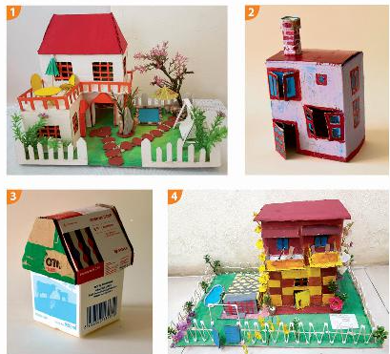  - - Cùng bạn tập hợp các vật liệu đã qua sử dụng để tạo kho vật liệu chung.  - - Lựa chọn vật liệu và tạo mô hình ngôi nhà theo ý thích.

Ngày dạy:
KIỂM TRA CUỐI KỲ II

Tiết 32: BÀI 2: MÔ HÌNH NGÔI NHÀ 3D ( Tiếp )
D. HOẠT ĐỘNG 4 : Phân tích – đánh giá
a. Mục tiêu: HS trưng bày sản phẩm và chia sẻ sản phẩm của mình.
b. Nội dung:
- GV yêu cầu HS trả lời câu hỏi ở hoạt động Phân tích – đánh giá trong SGK Mĩ thuật 6
- HS thảo luận và trả lời câu hỏi trong SGK Mĩ thuật 6
c. Sản phẩm học tập: Sản phẩm mĩ thuật của HS
d. Tổ chức thực hiện:
- Khuyến khích HS trưng bày sản phẩm ở vị trí có thể quan sát toàn diện rồi xây dựng bảng tiêu chí đánh giá sản phẩm với các nội dung như: sản phẩm yêu thích; hình khối, tỉ lệ, màu sắc và nét độc đáo của các mô hình ngôi nhà.
- GV đặt câu hỏi gợi mở để các em giới thiệu, chia sẻ cảm nhận, phân tích và đưa ra những đánh giá của mình hoặc của nhóm, như :
+ Em thích mô hình ngôi nhà nào? Mô hình ngôi nhà đó có nét đặc sắc gì?
+ Mô hình ngôi nhà của em phù hợp với vùng địa lí nào?
+ Điều em thấy thú vị trong quá trình tạo mô hình ngôi nhà là gì?
- HS tiếp nhận nhiệm vụ, chia sẻ ý tưởng về mô hình ngôi nhà của mình.
- GV nhận xét, đánh giá, chuẩn kiến thức bài học
HOẠT ĐỘNG 5 : Vận dụng – phát triển
a. Mục tiêu: HS vận dụng kiến thức đã học vào thực tế.
b. Nội dung:
- GV yêu cầu HS trả lời câu hỏi ở hoạt động Vận dụng – phát triển trong SGK Mĩ thuật 6
- HS thảo luận và trả lời câu hỏi trong SGK Mĩ thuật 6
c. Sản phẩm học tập: Sản phẩm mĩ thuật của HS
d. Tổ chức thực hiện:
- GV cho HS xem hình ảnh nhà ở trong thực tế và chỉ ra sự khác nhau về kiểu dáng giữa các ngôi nhà. Từ đó, gợi mở để HS chia sẻ những hiểu biết vể nét đặc trưng về địa lí và văn hoá được thể hiện qua mỗi ngôi nhà.
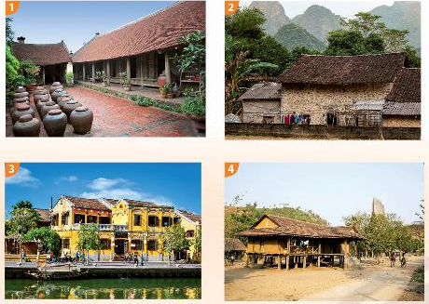
- GV đặt câu hỏi gợi ý để HS suy nghĩ, thảo luận :
+ Các ngôi nhà trong thực tế thường có đặc điểm gì giống và khác nhau?
+ Vật liệu, kiểu dáng, cấu trúc của mỗi ngôi nhà thể hiện điều gì?
+ Vì sao nhà ở của cư dân các vùng miền lại có sự khác nhau?
- HS tiếp nhận nhiệm vụ, trả lời câu hỏi, đưa ra đáp án : Theo em, nhà ở của mỗi người dân các vùng miền lại có sự khác nhau về kiểu dáng vì:
- Văn hóa mỗi vùng miền khác nhau
- Đặc điểm khí hậu, địa hình khác nhau
- Sự phát triển kinh tế khác nhau
- GV nhận xét, đánh giá, chuẩn kiến thức bài học

*HDVN
- HS về nhà hoàn thành bài nếu ở lớp chưa xong.
- Chuẩn bị đủ dụng cụ cho tiết học sau: Kiểm tra, đánh giá cuối kì 2.
Ngày dạy :
BÀI 3 : KHU NHÀ TƯƠNG LAI ( 2 tiết )
Tiết 33 :
KHU NHÀ TƯƠNG LAI
I. MỤC TIÊU
1. Mức độ, yêu cầu cần đạt
- Chỉ ra được sự kết hợp hài hoà của các hình khối, đường nét, màu sắc của các mô hình nhà để tạo mô hình khu nhà.
- Tạo được mô hình khu nhà và cảnh vật mong muốn trong tương lai.
- Phân tích được nhịp điệu, sự hài hoà của hình khối, đường nét, màu sắc, không gian trong mô hình khu nhà.
2. Năng lực
- Năng lực chung:Tự học, giải quyết vấn đề, tư duy, tự quản lý, trao đổi nhóm.
- Năng lực riêng:
+ Biết cách phân tích vẻ đẹp của một bức tranh và sử dụng chất liệu thực hiện được một sản phẩm mĩ thuật.
+ Biết nhận xét, đánh giá sản phẩm mĩ thuật của cá nhân, nhóm.
3. Phẩm chất
- Có hiểu biết và yêu thích các thể loại của mĩ thuật.
- Có ý thức giữ gìn vệ sinh và xây dựng môi trường sống xanh, sạch, đẹp.
II. THIẾT BỊ DẠY HỌC VÀ HỌC LIỆU
1. Chuẩn bị của giáo viên
- Giáo án biên soạn theo định hướng phát triển năng lực, tìm hiểu mục tiêu bài học
- Một số hình ảnh, clip về các khu dân cư
- Máy tính, máy chiếu, bảng, phấn, giấy A3, A4
2. Chuẩn bị của học sinh
- SGK, đồ dùng học tập, giấy A4
- Tranh ảnh, tư liệu sưu tầm liên quan đến bài học.
- Dụng cụ học tập theo yêu cầu của GV : giấy màu, tẩy, bút chì, màu vẽ, keo dán, các vật liệu, vỏ hộp, sản phẩm mô hình ngôi nhà từ bài trước.
III. CÁC HOẠT ĐỘNG DẠY _ HỌC CHỦ YẾU
HOẠT ĐỘNG 1 : Khám phá
a. Mục tiêu: Giúp Hs khám phá hình khối của mô hình các ngôi nhà
b. Nội dung: Hình khối của mô hình các ngôi nhà
c. Sản phẩm học tập: HS lắng nghe và tiếp thu kiến thức.
d. Tổ chức thực hiện:
HOẠT ĐỘNG CỦA GV | HOẠT ĐỘNG CỦA HS | Nội dung  phương tiện, ĐDDH
GV hướng dẫn HS tập hợp sản phẩm mô hình các ngôi nhà ở bài “Mô hình ngôi nhà 3D”.  - Khuyến khích HS quan sát, thảo luận và tìm các mô hình ngôi nhà có sự tương đồng với nhau về vùng địa lí, kiểu dáng, cấu trúc, tỉ lệ, chất liệu để tạo một khu nhà.  - GV đặt câu hỏi gợi ý để HS tìm ra điểm tương đồng giữa các mô hình khu nhà và lập nhóm tạo khu nhà.  + Những ngôi nhà nào có kích thước tưởng đồng với nhau?  + Kiểu dáng, hình khối, tràu sắc của những mô hình ngôi nhà nào cho thấy các ngôi đó cùng vùng địa lí với nhau?  + Mô hình ngôi nhà nào có thể kết hợp với nhau để tạo thành một khu nhà? Tại sao ?  Gv nhận xét, chốt kiến thức. | HS tập hợp sản phẩm mô hình các ngôi nhà ở bài “Mô hình ngôi nhà 3D”.  HS quan sát, thảo luận và tìm các mô hình ngôi nhà  HS trả lời  Lắng nghe | - Khám phá hình khối của mô hình các ngôi nhà  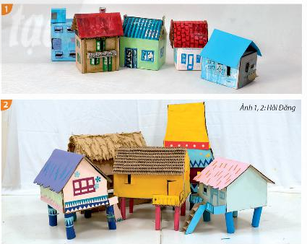  - - Các mô hình ngôi nhà cùng vùng địa lí.  - - Các mô hình ngôi nhà có tỉ lệ hình khối tương đồng với nhau.  - Lập nhóm để tạo mô hình khu nhà trong tương lai.
HOẠT ĐỘNG 2 : Kiến tạo kiến thức, kĩ năng
a. Mục tiêu: Giúp HS biết cách tạo mô hình khu nhà
b. Nội dung: Yêu cầu HS quan sát hình ở trang 68 SGK Mĩ thuật 6 để nhận biết cách tạo mô hình một khu nhà.
c. Sản phẩm học tập: Các mô hình khu nhà
d. Tổ chức thực hiện:
HOẠT ĐỘNG CỦA GV | HOẠT ĐỘNG CỦA HS | Nội dung  phương tiện, ĐDDH
- Yêu cầu HS quan sát hình ở trang 68 SGK Mĩ thuật 6 để nhận biết cách tạo mô hình một khu nhà.  - GV đặt câu hỏi gợi ý để HS suy nghị, thảo luận.  + Mô hình khu nhà thường có những gì?  + Việc sắp xếp các mô hình ngôi nhà nên thực hiện khi nào?  + Em cần làm gì để khu nhà sinh động hơn?  + GV gọi 2 bạn đại diện của 2 nhóm trả lời.  + GV gọi HS khác nhận xét, bổ sung.  + GV đánh giá, nhận xét, chuẩn kiến thức.  + GV kết luận. | HS quan sát  + HS thực hiện yêu cầu.  HS nghe | - Cách tạo mô hình khu nhà  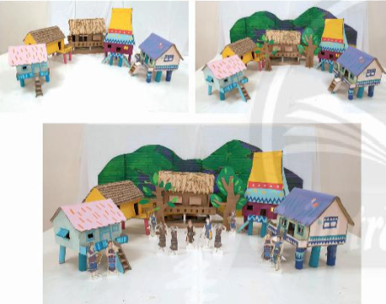  - Kết hợp hài hòa hình khối, đường nét, màu sắc của các mô hình ngôi nhà và cảnh vật có thể tạo được mô hình ngôi nhà.  - Các bước tạo mô hình khu nhà:  + Sắp xếp vị trí các ngôi nhà và không gian sinh hoạt chung  + Tạo quang cảnh phù hợp với ngôi nhà  + Trang trí và thêm nhân vật cho khu nhà sinh động hơn.
HOẠT ĐỘNG 3: Luyện tập – sáng tạo
a. Mục tiêu: Củng cố và khắc sâu kiến thức cho HS dựa trên kiến thức đã học.
b. Nội dung:
- GV yêu cầu HS làm bài tập phần Luyện tập – sáng tạo trong SGK.
c. Sản phẩm học tập: Sản phẩm mĩ thuật của HS.
d. Tổ chức thực hiện:

HOẠT ĐỘNG CỦA GV | HOẠT ĐỘNG CỦA HS | Nội dung  phương tiện, ĐDDH
GV y/cầu HS khu nhà trong sgk ( 69) và thảo luận:  + Em mong muốn tạo ra một khu nhà tương lai như thế nào?  + Tổ hợp khối các ngôi nhà, đường mái nhà có nhịp điệu như thế nào?  + Em sẽ thể hiện không gian, vị trí gần xa, chiều hướng giữa các ngôi nhà như thế nào? Nhằm mục đích gì ?  + Khu nhà thuộc vùng địa lí nào? Cách sắp xếp trong khu nhà có đặc trưng gì?  + Ngoài những ngôi nhà, khu nhà nên có thêm các nhân vật và khung cảnh gì?  + GV gọi 2 bạn đại diện của 2 nhóm trả lời.  + GV gọi HS khác nhận xét, bổ sung.  + GV đánh giá, nhận xét, chuẩn kiến thức.  - GV nhận xét, đánh giá xếp loại bài KT | HS quan sát và thảo luận:  2 bạn đại diện của 2 nhóm trả lời.  HS khác nhận xét, bổ sung.  Lắng nghe | - Tạo mô hình khu nhà tương lai  - Xây dựng ý tưởng về khu nhà tương lai.  - Xác định cảnh vật phù hợp với khu nhà.  - Thực hiện theo ý thích.  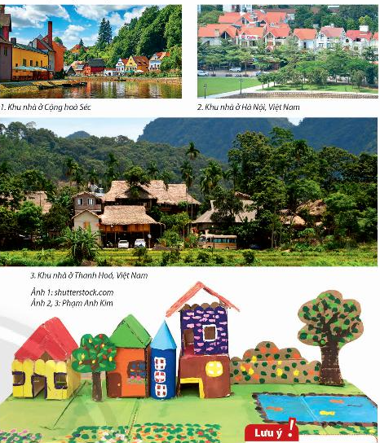

Ngày dạy :
TIẾT 34 : BÀI 3 : KHU NHÀ TƯƠNG LAI ( Tiếp )

HOẠT ĐỘNG 4: Phân tích – đánh giá
a. Mục tiêu: HS trưng bày sản phẩm và chia sẻ sản phẩm của mình.
b. Nội dung:
- GV yêu cầu HS trả lời câu hỏi ở hoạt động Phân tích – đánh giá trong SGK Mĩ thuật 6
- HS thảo luận và trả lời câu hỏi trong SGK Mĩ thuật 6
c. Sản phẩm học tập: sản phẩm mĩ thuật của HS
d. Tổ chức thực hiện:
HOẠT ĐỘNG CỦA GV | HOẠT ĐỘNG CỦA HS | Nội dung  phương tiện, ĐDDH
- GV yêu cầu các nhóm xây dựng ý tưởng về khu nhà tương lai dựa trên những tài liệu, hình ảnh tham khảo sưu tầm được hoặc từ những trải nghiệm thực tế của chính  các em.  - GV hướng dẫn HS thảo luận về những ngôi nhà, khung cảnh, nhân vật,.. cần có trong mô hình khu nhà, bằng cách trả lời câu hỏi :  + Hãy chỉ ra những nguyên lí tạo hình (đăng đối, nhắc lại tương phản, điểm nhấn, sự thống nhất, hài hoà,...) được sử dụng trong khu nhà của nhóm em?  + Trong mô hình khu nhà, đâu là nhóm chính, nhóm phụ, khu trung tâm...?  + Màu sắc, khung cảnh, nhân vật, các chi tiết của khu nhà có gì thú vị?  + Khu nhà thuộc vùng địa lí nào? Những yếu tố nào của khu nhà thể hiện đặc điểm địa lí đó?  + Nếu có thêm thời gian và nguyên vật liệu, nhóm em muốn chỉnh sửa, bổ sung gì để khu nhà hoàn thiện hơn?  - Khuyến khích HS xác định các nhiệm vụ cần làm và phân công nhiệm vụ cho mỗithành viên trong nhóm.  - Yêu cầu HS xác định vị trí, cách sắp xếp (có thể phác thảo sơ đổ) các mô hình nhà và không gian, cảnh vật xung quanh,... để thể hiện đúng ý tưởng của nhóm.  + GV gọi bạn đại diện của các nhóm trả lời.  + GV gọi HS khác nhận xét, bổ sung.  + GV đánh giá, nhận xét, chuẩn kiến thức.  + GV kết luận. | Các nhóm xây dựng ý tưởng về khu nhà tương lai dựa trên những tài liệu, hình ảnh tham khảo sưu tầm được hoặc từ những trải nghiệm thực tế của chính các em.  HS thảo luận về những ngôi nhà, khung cảnh, nhân vật,.. cần có trong mô hình khu nhà, bằng cách trả lời câu hỏi :  Bạn đại diện của các nhóm trả lời.  HS khác nhận xét, bổ sung.  Lắng nghe | - Trưng bày sản phẩm và chia sẻ  Sản phẩm của HS  HS trưng bày sản phẩm, chia sẻ
HOẠT ĐÔNG 5: Vận dụng – phát triển
a. Mục tiêu: HS vận dụng kiến thức đã học vào thực tế.
b. Nội dung:
- GV yêu cầu HS trả lời câu hỏi ở hoạt động Vận dụng – phát triển trong SGK Mĩ thuật 6
- HS thảo luận và trả lời câu hỏi trong SGK Mĩ thuật 6
c. Sản phẩm học tập: Câu trả lời của HS
d. Tổ chức thực hiện:
HOẠT ĐỘNG CỦA GV | HOẠT ĐỘNG CỦA HS | Nội dung  phương tiện, ĐDDH
Gv y/cầu HS quan sát khu nhà trong sgk ( 70)  GV y/cầu:  - Đại diện các nhóm chia sẻ về sản phẩm khu nhà tương lai, đặc biệt là về cuộc sống và nét văn hoá của cư dân khu nhà và yêu cầu các nhóm khác lắng nghe, quan sát và phản hồi.  - Nêu câu hỏi gợi ý để HS liên hệ với các kiến thức và trải nghiệm của bản thân để trả lời câu hỏi :  + Em hãy chia sẻ ý tưởng về cuộc sống trong khu nhà tương lai của nhóm em.  + Các yếu tố kĩ thuật và các yếu tố khác (yếu tố cộng đồng, các tiện ích chung, môi  trường sống, nét văn hoá địa phương,... ) được thể hiện trong mô hình khu nhà như thế nào?  + Thông qua sản phẩm khu nhà tương lai, nhóm em muốn nhắn gửi thông điệp gì?  + Nêu 3 điểm tốt và 1 điểm em muốn góp ý cho sản phẩm khu nhà của nhóm bạn.  + Em thích điều gì nhất ở mô hình khu nhà? Tại sao?  + GV đánh giá, nhận xét, chuẩn kiến thức.  + GV kết luận. | HS quan sát khu nhà trong sgk ( 70)  Các nhóm chia sẻ về sản phẩm khu nhà tương lai, đặc biệt là về cuộc sống và nét văn hoá của cư dân khu nhà  Yêu cầu các nhóm khác lắng nghe, quan sát và phản hồi.  - Các nhóm khác đặt câu hỏi và tích cực phản hồi về các mô hình khu nhà tương lai của mỗi nhóm,  Lắng nghe | - Giới thiệu về khu nhà tương lai của em.  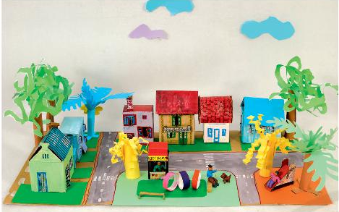
*HDVN
- Gv nhắc nhở Hs về nhà xem l toàn bộ các bài học từ đầu năm đến nay để tiết sau học bài: Tổng kết các hình thức mĩ thuật.
_________________________________________________________

Ngày dạy:

Tiết 35: BÀI TỔNG KẾT: CÁC HÌNH THỨC MĨ THUẬT
I. MỤC TIÊU
1. Mức độ, yêu cầu cần đạt
- Chỉ ra được những bài học thuộc các thể loại: Mĩ thuật tạo hình, Mĩ thuật ứng dụng, tích hợp Lí luận và lịch sử mĩ thuật.
- Lập được sơ đồ (hoặc bảng thống kê) các bài học thuộc các thể loại trên.
- Tự đánh giá được quá trình và kết quả học tập môn Mĩ thuật của bản thân.
2. Năng lực
- Năng lực chung: Tự học, giải quyết vấn đề, tư duy, tự quản lý, trao đổi nhóm.
- Năng lực riêng:
+ Biết cách phân tích vẻ đẹp của một bức tranh và sử dụng chất liệu thực hiện được một sản phẩm mĩ thuật.
+ Biết nhận xét, đánh giá sản phẩm mĩ thuật của cá nhân, nhóm.
3. Phẩm chất
- Có hiểu biết và yêu thích các thể loại của mĩ thuật.
- Yêu nước: Yêu quý các di sản, tự hào và bảo vệ những điều thiêng liêng đó.
- Nhân ái: yêu cái đẹp, yêu cái thiện; tôn trọng sự khác biệt; cảm thông, độ lượng và sẵn lòng giúp đỡ bạn bè.
- Chăm chỉ: chăm học, chăm làm, hăng say học hỏi và nhiệt tình tham gia công việc chung của nhóm
- Trung thực: học sinh cần được rèn luyện tính thật thà, ngay thẳng trong học tập và khoạt động.
- Trách nhiệm: có trách nhiệm bảo vệ và giữ gìn với những sản phậm cá nhân và nhóm hoạt động.

II. THIẾT BỊ DẠY HỌC VÀ HỌC LIỆU
1. Chuẩn bị của giáo viên
- Giáo án biên soạn theo định hướng phát triển năng lực, tìm hiểu mục tiêu bài học
- Một số hình ảnh, clip liên quan đến bài học.
- Máy tính, máy chiếu, bảng, phấn, giấy A3, A4
2. Chuẩn bị của học sinh
- SGK, đồ dùng học tập, giấy A4
- Tranh ảnh, tư liệu sưu tầm liên quan đến bài học.
- Dụng cụ học tập theo yêu cầu của GV : bút chì, giấy, màu vẽ
III. TIẾN TRÌNH DẠY HỌC
HOẠT ĐỘNG I : Khám phá
a. Mục tiêu: Giúp HS khái quát được các thể loại bài học
b. Nội dung: Hình ảnh trong sgk- 71, 72
c. Sản phẩm học tập: HS lắng nghe và tiếp thu kiến thức.
d. Tổ chức thực hiện:
HOẠT ĐỘNG CỦA GV | HOẠT ĐỘNG CỦA HS | Nội dung  phương tiện, ĐDDH
- Giới thiệu một số hình ảnh sản phẩm trong sgk và bài vẽ về các thể loại khác nhau của mĩ thuật.  - GV tổ chức trò chơi Đoán thể loại tranh : 2 đội quan sát các bức tranh GV đưa ra và đoán xem thuộc thể loại nào, đội nào trả lời đúng nhiều thì đội đó thắng cuộc.  + GV đánh giá, nhận xét, chuẩn kiến thức.  + GV kết luận. | HS quan sát  HS thực hiện  Lắng nghe | - Khám phá thể loại mĩ thuật  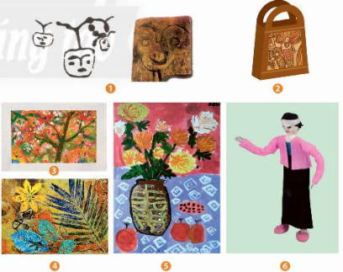  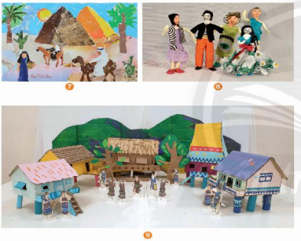  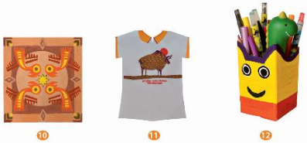

HOẠT ĐỘNG 2: Kiến tạo kiến thức, kĩ năng.
a. Mục tiêu: HS hệ thống lại kiến thức mĩ thuật đã được học ở lớp 6 thông qua các chủ đề/bài học cụ thể và phân chia thành các thể loại, lĩnh vực của Mĩ thuật.
b. Nội dung: Hướng dẫn HS vẽ sơ đồ tư duy về hệ thống bài học theo các mạch nội dung chính
c. Sản phẩm học tập: Sơ đồ tư duy hệ thống các thể loại Mĩ thuật trong SGK Mĩ thuật 6
d. Tổ chức thực hiện:
HĐ của GV | HĐ của HS | Nội dung
- Gợi mở cho HS cách phân chia các chủ để, bài học theo từng lĩnh vực, thể loại của mĩ thuật như: Mĩ thuật tạo bình, Mĩ thuật ứng dụng, Tích hợp Lí luận và lịch sử mĩ thuật.  - Hướng dẫn HS vẽ sơ đồ tư duy về hệ thống bài học theo các mạch nội dung chính:  + Mĩ thuật tạo hình: Hội hoạ (Bài...); Đồ hoạ (Bài ...); Điêu khắc (Bài ...).  + Mi thuật ứng dụng: Thiết kế đồ hoạ (Bài. ..); Thiết kế công nghiệp (Bài...); Thiết kế thời trang (Bài...).  + Tích hợp Lí luận và lịch sử mĩ thuật (Bài....).  + GV đến các nhóm theo dõi, hỗ trợ HS nếu cần thiết.  + GV gọi 2 bạn đại diện của 2 nhóm trả lời.  + GV gọi HS khác nhận xét, bổ sung.  + GV đánh giá, nhận xét, chuẩn kiến thức.  + GV kết luận. | HS cách phân chia các chủ để, bài học theo từng lĩnh vực, thể loại của mĩ thuật như: Mĩ thuật tạo bình, Mĩ thuật ứng dụng, Tích hợp Lí luận và lịch sử mĩ thuật.  HS vẽ sơ đồ tư duy về hệ thống bài học theo các mạch nội dung chính:  + HS thực hiện yêu cầu.  Đại diện của nhóm trả lời.  Lắng nghe | 2. Lập sơ đồ tư duy về hệ thống bài học thuộc các thể loại mĩ thuật trong SGK Mĩ thuật 6.  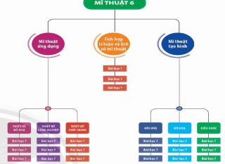
HOẠT ĐỘNG 3: Luyện tập – sáng tạo
a. Mục tiêu: Củng cố và khắc sâu kiến thức cho HS dựa trên kiến thức và kĩ năng đã học.
b. Nội dung:
- GV yêu cầu HS làm bài tập phần Luyện tập – sáng tạo trong SGK.
c. Sản phẩm học tập: Sản phẩm mĩ thuật của HS.
d. Tổ chức thực hiện:
- GV đặt câu hỏi để HS củng cố lại các thể loại mĩ thuật :
+ Chủ để.../bài... thuộc lĩnh vực mĩ thuật nào?
+ Có thể vẽ sơ đồ tư duy hệ thống các nội dụng/chủ đề/bài học của SGK Mĩ thuật 6 bằng hình thức mĩ thuật nào?
+ Đặc điểm của mỗi thể loại mĩ thuật cơ bản thể hiện bằng những nét khái quát nào?
- HS suy nghĩ trả lời câu hỏi và thực hành luyện tập
- GV nhận xét, bổ sung.
HOẠT ĐỘNG 4: Phân tích- đánh giá
a. Mục tiêu: Hs nhận xét được cách lập sơ đồ tư duy về hệ thống bài học thuộc các thể loại mĩ thuật trong SGK Mĩ thuật 6.
b. Nội dung: Sơ đồ tư duy về hệ thống bài học
c. Sản phẩm học tập: Câu trả lời của HS
d. Tổ chức thực hiện:
- GV tổ chức cho HS nhận xét về cách lập sơ đồ tư duy.
- HS nhận xét về cách lập sơ đồ tư duy
Gv nhận xét, chốt kiến thức
HOẠT ĐỘNG 5: Vận dụng – phát triển
a. Mục tiêu: HS vận dụng kiến thức đã học vào thực tế.
b. Nội dung:
- GV yêu cầu HS vận dụng các thể loại mĩ thuật vào thực tế.
c. Sản phẩm học tập: Câu trả lời của HS
d. Tổ chức thực hiện:
- GV yêu cầu HS vận dụng các thể loại mĩ thuật đã được học vào đời sống thực tế để tạo ra các sản phẩm mĩ thuật mà mình yêu thích.
- HS tiếp nhận nhiệm vụ, thực hiện nhiệm vụ ở nhà.
- GV nhận xét, đánh giá, chuẩn kiến thức bài học.GV nhận xét, đánh giá HS trong năm học qua.
* HDVN:
- HS về nhà tập vẽ tranh phong cảnh quê hương theo ý thích.
__________________________________________________________________

